Tribunal de Justiça do Estado do Ceará - 2º Grau
Processo Judicial Eletrônico
Processos em pauta de julgamento
Sessão de 06/08/2025 às 09:00:00
Emitido em 01/08/2025 09:29
Processo
0631927-53.2024.8.06.0000
1
Número de ordem
Órgão julgador
Órgão julgador colegiado
Relator
1º Gabinete da 3ª Câmara de Direito Privado
3ª Câmara de Direito Privado
RAIMUNDO NONATO SILVA SANTOS
AGRAVO DE INSTRUMENTO
Busca e Apreensão
Classe judicial
Assunto principal
Polo ativo
JOAO ALBERTO DOS SANTOS SILVA
EUGENIO SANTIAGO MORAO DE GOIS - (SP365426)
ITAU UNIBANCO S.A.
Advogado(s) - Polo ativo
Polo passivo
Advogado(s) - Polo passivo Não informado
Terceiros Não informado
Voto proferido pelo relator Não informado
Processo
0265252-52.2022.8.06.0001
Número de ordem
Órgão julgador
Órgão julgador colegiado
Relator
2
1º Gabinete da 3ª Câmara de Direito Privado
3ª Câmara de Direito Privado
RAIMUNDO NONATO SILVA SANTOS
APELAÇÃO CÍVEL
Classe judicial
Assunto principal
Polo ativo
Promessa de Compra e Venda
SALES & SALES ADVOGADOS ASSOCIADOS
ALEXANDRE CASTELO SALES
ANDRE LUIS MARTINS DE ARAUJO
Advogado(s) - Polo ativo
Polo passivo
IREMAR BARBOSA LIRA - (CE34484-A)
GABRIELLA DE MOURA GOMES
Advogado(s) - Polo passivo JOAO DE DEUS QUIRINO FILHO - (PB10520-A)
ALISSON DE SOUZA BANDEIRA PEREIRA - (PB15166-A)
Terceiros
Não informado
Voto proferido pelo relator Não informado
Processo
0624929-69.2024.8.06.0000
Número de ordem
Órgão julgador
Órgão julgador colegiado
Relator
3
1º Gabinete da 3ª Câmara de Direito Privado
3ª Câmara de Direito Privado
RAIMUNDO NONATO SILVA SANTOS
AGRAVO DE INSTRUMENTO
Esbulho / Turbação / Ameaça
SOPHIA FONTENELE TEIXEIRA
CARLOS ALBERTO CAMARA DE VASCONCELOS - (CE15334-A)
SAUL AMBROSI
Classe judicial
Assunto principal
Polo ativo
Advogado(s) - Polo ativo
Polo passivo
Advogado(s) - Polo passivo RAIMUNDO ALEXANDRE LINHARES DIAS - (CE11524-A)
LUIZ ARTHUR MELO PESSOA PIRES - (CE13452-A)
Terceiros
PROCURADORIA GERAL DE JUSTICA
Voto proferido pelo relator Não informado
1
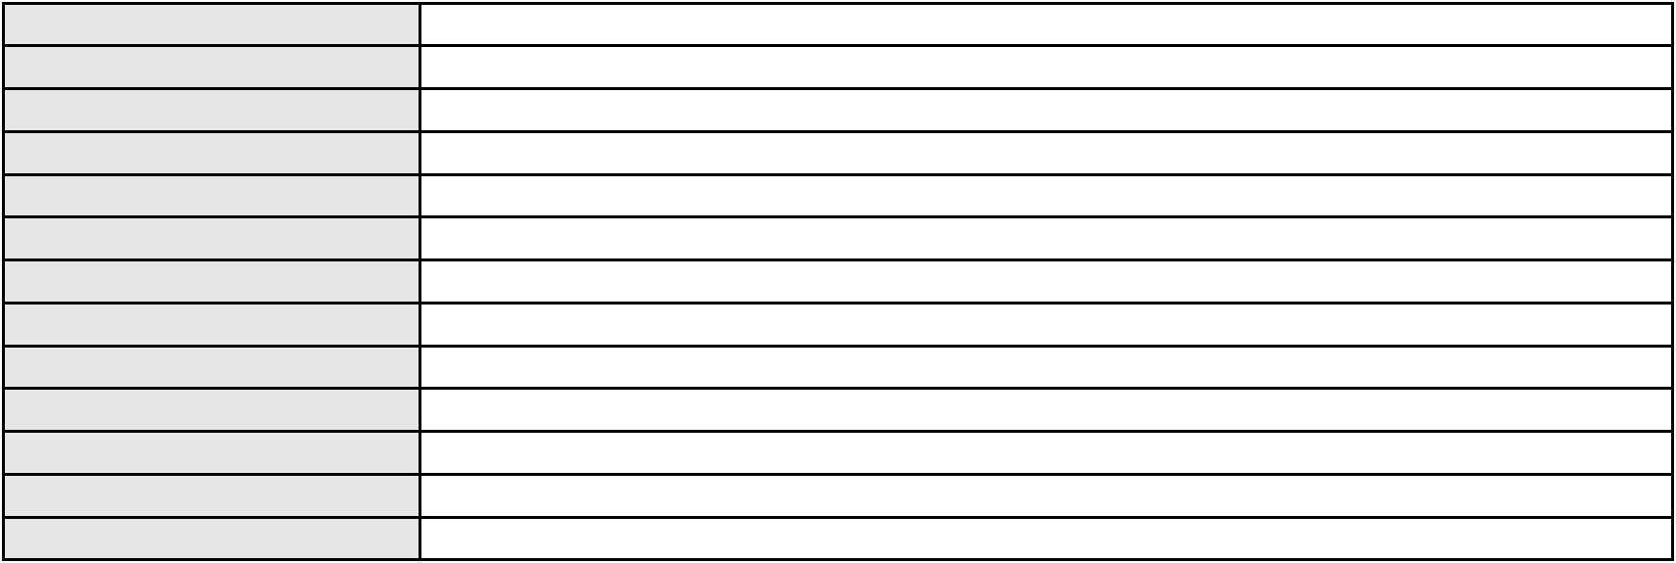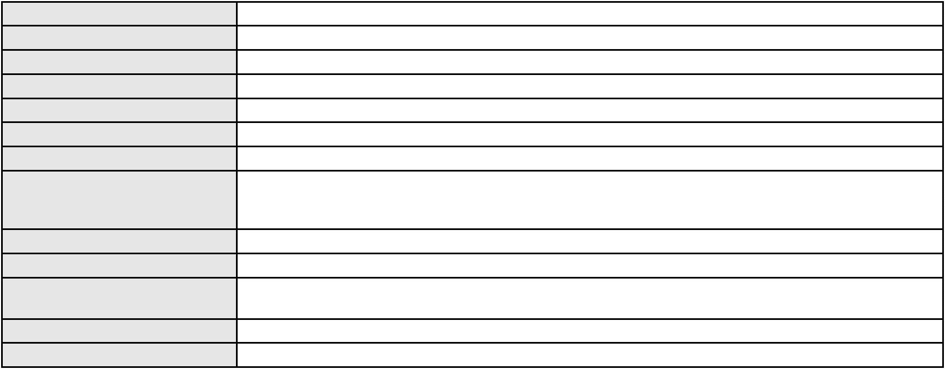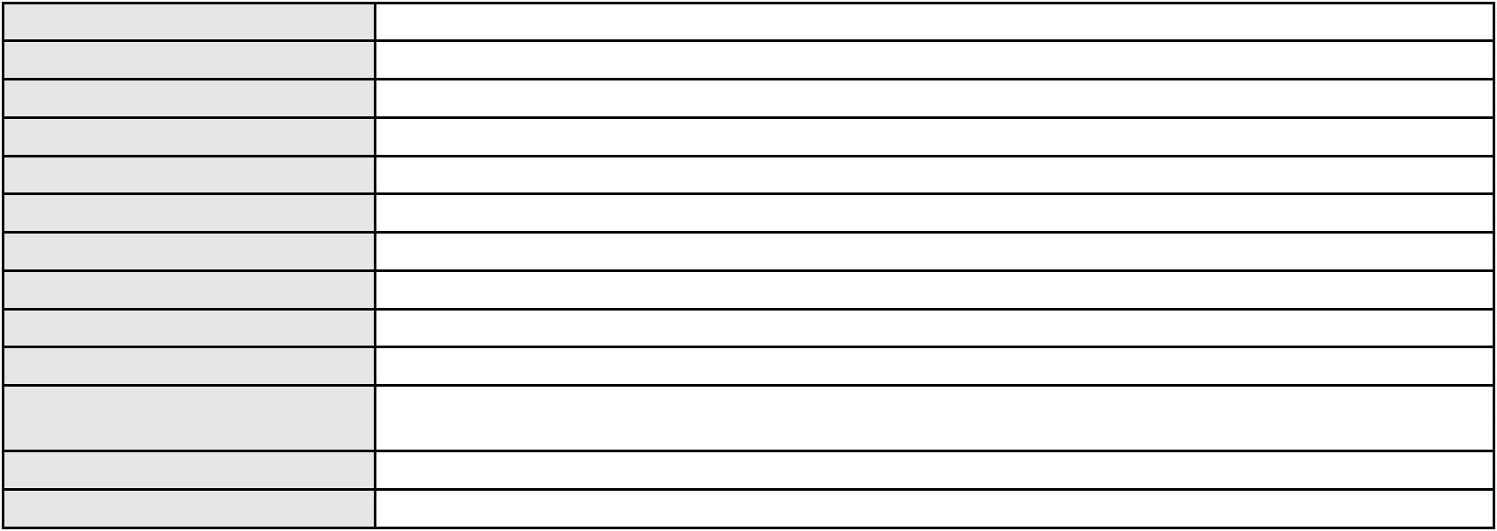

Processo
0229793-86.2022.8.06.0001
4
Número de ordem
Órgão julgador
Órgão julgador colegiado
Relator
1º Gabinete da 3ª Câmara de Direito Privado
3ª Câmara de Direito Privado
RAIMUNDO NONATO SILVA SANTOS
APELAÇÃO CÍVEL
Classe judicial
Assunto principal
Polo ativo
Defeito, nulidade ou anulação
NOVAES ENGENHARIA SPE III LTDA
ANTONIO CLETO GOMES - (CE5864-A)
MARIA ELENA LOPES LIMA
Advogado(s) - Polo ativo
Polo passivo
Advogado(s) - Polo passivo CARLOS ADEMA DA ROCHA - (CE9059-A)
CARLOS EDUARDO SOARES ROCHA - (CE22058-A)
Terceiros
Não informado
Voto proferido pelo relator Não informado
Processo
0636201-60.2024.8.06.0000
Número de ordem
Órgão julgador
Órgão julgador colegiado
Relator
5
1º Gabinete da 3ª Câmara de Direito Privado
3ª Câmara de Direito Privado
RAIMUNDO NONATO SILVA SANTOS
AGRAVO DE INSTRUMENTO
Classe judicial
Assunto principal
Polo ativo
Tratamento Domiciliar (Home Care)
UNIMED DE FORTALEZA COOPERATIVA DE TRABALHO MEDICO LTDA
DAVID SOMBRA PEIXOTO - (CE16477-A)
SABRINA VIEIRA LEMOS
Advogado(s) - Polo ativo
Polo passivo
Advogado(s) - Polo passivo Não informado
Terceiros
PROCURADORIA GERAL DE JUSTICA
Voto proferido pelo relator Não informado
Processo
3006493-60.2024.8.06.0000
Número de ordem
Órgão julgador
Órgão julgador colegiado
Relator
6
1º Gabinete da 3ª Câmara de Direito Privado
3ª Câmara de Direito Privado
RAIMUNDO NONATO SILVA SANTOS
AGRAVO DE INSTRUMENTO
Classe judicial
Assunto principal
Polo ativo
Obrigação de Fazer / Não Fazer
DAVID BENEVIDES ALVES
Advogado(s) - Polo ativo
Polo passivo
SERGIO QUEZADO GURGEL E SILVA - (CE28561-A)
IREP SOCIEDADE DE ENSINO SUPERIOR, MEDIO E FUNDAMENTAL LTDA.
Advogado(s) - Polo passivo ALVARO LUIZ DA COSTA FERNANDES - (CE32405-A)
Terceiros Não informado
Voto proferido pelo relator Não informado
Processo
0639189-54.2024.8.06.0000
Número de ordem
Órgão julgador
Órgão julgador colegiado
Relator
7
1º Gabinete da 3ª Câmara de Direito Privado
3ª Câmara de Direito Privado
RAIMUNDO NONATO SILVA SANTOS
AGRAVO DE INSTRUMENTO
Classe judicial
Assunto principal
Polo ativo
Tratamento médico-hospitalar
UNIMED DE FORTALEZA COOPERATIVA DE TRABALHO MEDICO LTDA
DAVID SOMBRA PEIXOTO - (CE16477-A)
FRANCISCA JESSICA SOUSA DOS SANTOS
Advogado(s) - Polo ativo
Polo passivo
2
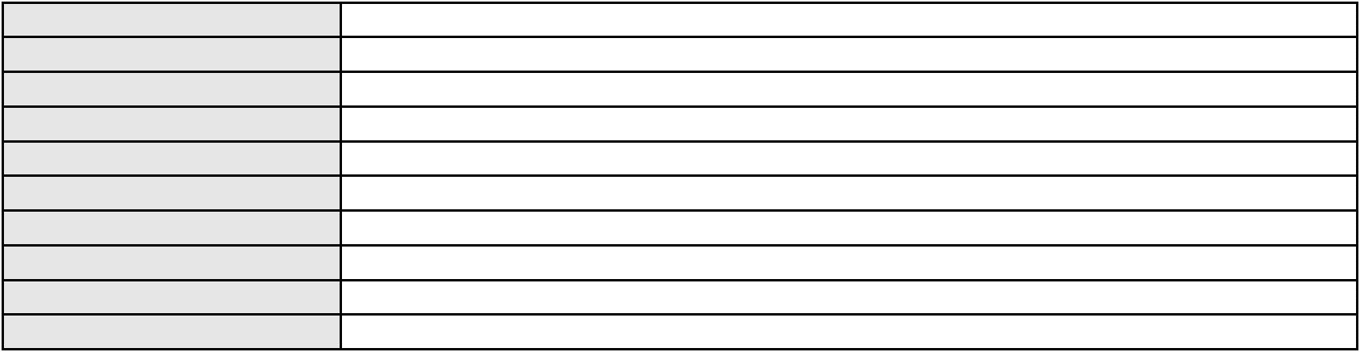

Processo
Advogado(s) - Polo passivo MARIA SHYENNA MARQUES VASCONCELOS DE ALBUQUERQUE - (CE52602-A)
Terceiros PROCURADORIA GERAL DE JUSTICA
Voto proferido pelo relator Não informado
0639189-54.2024.8.06.0000
Processo
0280049-33.2022.8.06.0001
Número de ordem
Órgão julgador
Órgão julgador colegiado
Relator
8
1º Gabinete da 3ª Câmara de Direito Privado
3ª Câmara de Direito Privado
RAIMUNDO NONATO SILVA SANTOS
APELAÇÃO CÍVEL
Classe judicial
Assunto principal
Polo ativo
Extinção da Execução
JOSE AUGUSTO PIRES PAULA
RENATO DE ARAUJO RIBEIRO - (GO40388-A)
Advogado(s) - Polo ativo
Polo passivo
MARCELO ROCHA PARENTE
LOTEAMENTO BRISA DO PARACURU SPE-LTDA
SCP - LOTEAMENTO BRISAS DO PARACURU SPE LTDA
Advogado(s) - Polo passivo BARBARA OZARINA RODRIGUES BARROS - (CE29613-A)
WELLINGTON ROCHA LEITAO FILHO - (CE6622-A)
Terceiros
Não informado
Voto proferido pelo relator Não informado
Processo
0206488-05.2024.8.06.0001
Número de ordem
Órgão julgador
Órgão julgador colegiado
Relator
9
1º Gabinete da 3ª Câmara de Direito Privado
3ª Câmara de Direito Privado
RAIMUNDO NONATO SILVA SANTOS
APELAÇÃO CÍVEL
Classe judicial
Assunto principal
Polo ativo
PASEP
MARIA ELIETE MAGALHAES DE SOUSA
AURISTANIO EMANOEL SILVEIRA DE SOUZA - (CE33551-A)
BANCO DO BRASIL SA
Advogado(s) - Polo ativo
Polo passivo
Advogado(s) - Polo passivo NEI CALDERON - (CE33485-A)
Terceiros Não informado
Voto proferido pelo relator Não informado
Processo
0203395-68.2023.8.06.0001
Número de ordem
Órgão julgador
Órgão julgador colegiado
Relator
10
1º Gabinete da 3ª Câmara de Direito Privado
3ª Câmara de Direito Privado
RAIMUNDO NONATO SILVA SANTOS
APELAÇÃO CÍVEL
Classe judicial
Assunto principal
Polo ativo
Defeito, nulidade ou anulação
BANCO C6 CONSIGNADO
Advogado(s) - Polo ativo
Polo passivo
FERNANDA RAFAELLA OLIVEIRA DE CARVALHO - (PE32766-A)
RAIMUNDO FERREIRA PAZ
Advogado(s) - Polo passivo ALDERI FURTADO LOPES - (CE3438)
Terceiros Não informado
Voto proferido pelo relator Não informado
Processo
0161821-17.2013.8.06.0001
Número de ordem
Órgão julgador
Órgão julgador colegiado
Relator
11
1º Gabinete da 3ª Câmara de Direito Privado
3ª Câmara de Direito Privado
RAIMUNDO NONATO SILVA SANTOS
3
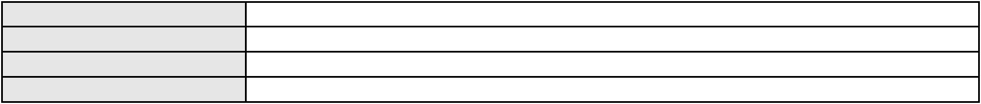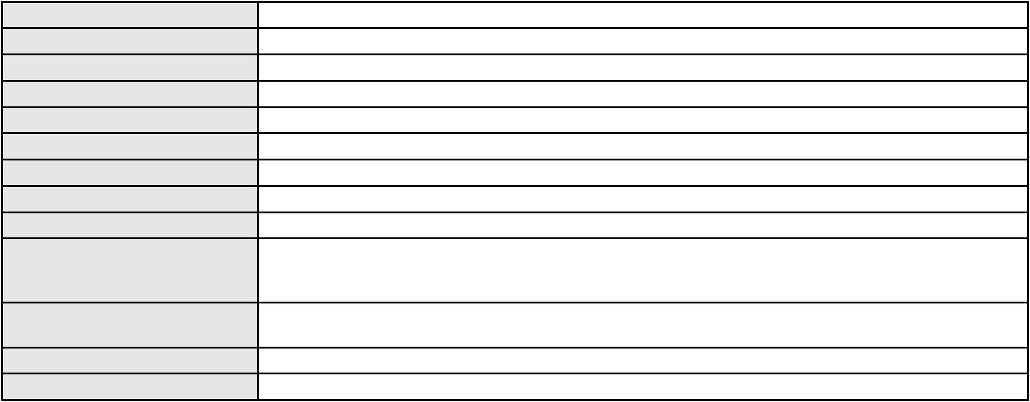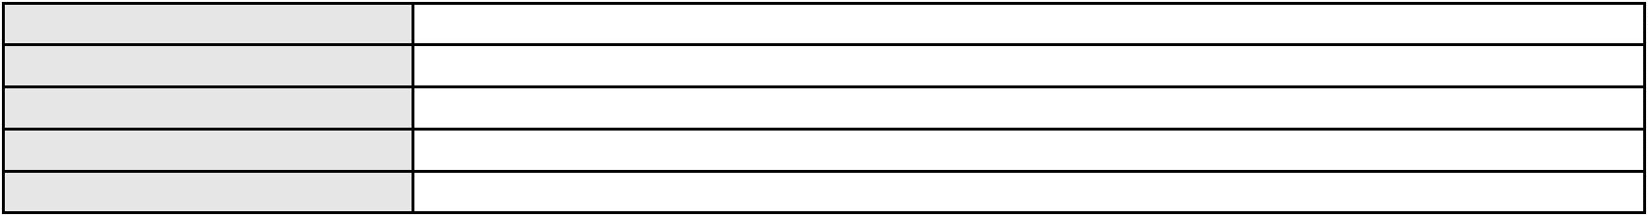

Processo
0161821-17.2013.8.06.0001
APELAÇÃO CÍVEL
Classe judicial
Assunto principal
Polo ativo
Nota de Crédito Comercial
NATURA COSMETICOS S/A
PAULO EDUARDO PRADO - (CE24314-A)
MARTA SOLANGE GOMES DE LIMA
Advogado(s) - Polo ativo
Polo passivo
Advogado(s) - Polo passivo MARCOS ANTONIO MAIA MONTEIRO - (CE11301-A)
Terceiros PROCURADORIA GERAL DE JUSTICA
Voto proferido pelo relator Não informado
Processo
3006682-04.2025.8.06.0000
Número de ordem
Órgão julgador
Órgão julgador colegiado
Relator
12
1º Gabinete da 3ª Câmara de Direito Privado
3ª Câmara de Direito Privado
RAIMUNDO NONATO SILVA SANTOS
AGRAVO DE INSTRUMENTO
Classe judicial
Assunto principal
Polo ativo
Tratamento médico-hospitalar
UNIMED DO CE FED DAS COOP DE TRAB MED DO EST DO CE LTDA
Advogado(s) - Polo ativo
JOSE MENESCAL DE ANDRADE JUNIOR - (CE6018-A)
GIOVANNI PAULO DE VASCONCELOS SILVA - (CE8579-A)
JOAQUIM ROCHA DE LUCENA NETO - (CE16042-A)
ACHERNAR SENA DE SOUZA - (CE29351-A)
VICTOR DE CARVALHO RODRIGUES - (CE33232-A)
HEVILA SILVA FERNANDES DE OLIVEIRA - (CE36270-A)
YAGO PINHEIRO DE VASCONCELOS - (CE43102-A)
JUDITH MARTINS LEMOS NETA - (CE43146-A)
DANIELLA ALMEIDA DA SILVA - (CE47415-A)
Polo passivo
A. G. C. B.
Advogado(s) - Polo passivo KARLA DALIANA SOBREIRA DE QUEIROZ OLIVEIRA - (RN8728)
Terceiros PROCURADORIA GERAL DE JUSTICA
Voto proferido pelo relator Não informado
Processo
0250155-12.2022.8.06.0001
Número de ordem
Órgão julgador
Órgão julgador colegiado
Relator
13
1º Gabinete da 3ª Câmara de Direito Privado
3ª Câmara de Direito Privado
RAIMUNDO NONATO SILVA SANTOS
APELAÇÃO CÍVEL
Classe judicial
Assunto principal
Polo ativo
Duplicata
TENTACION COMERCIO E INDUSTRIA LTDA
RAUL AMARAL JUNIOR - (CE13371-S)
BZK TEXTIL LTDA
Advogado(s) - Polo ativo
Polo passivo
Advogado(s) - Polo passivo FELIPE AUGUSTO NUNES MONEA - (SP397029-A)
MARIANA GERMANO PREZIA - (SP452846-A)
Terceiros
Não informado
Voto proferido pelo relator Não informado
Processo
3002784-80.2025.8.06.0000
Número de ordem
Órgão julgador
Órgão julgador colegiado
Relator
14
1º Gabinete da 3ª Câmara de Direito Privado
3ª Câmara de Direito Privado
RAIMUNDO NONATO SILVA SANTOS
AGRAVO DE INSTRUMENTO
Tutela de Urgência
Classe judicial
Assunto principal
Polo ativo
MYRELLA DO NASCIMENTO MARTINS
CARLOS ANTONIO FERREIRA WANDERLEY - (CE7028-A)
Advogado(s) - Polo ativo
4
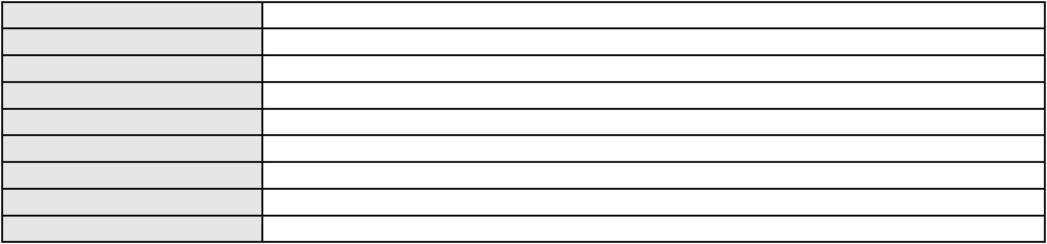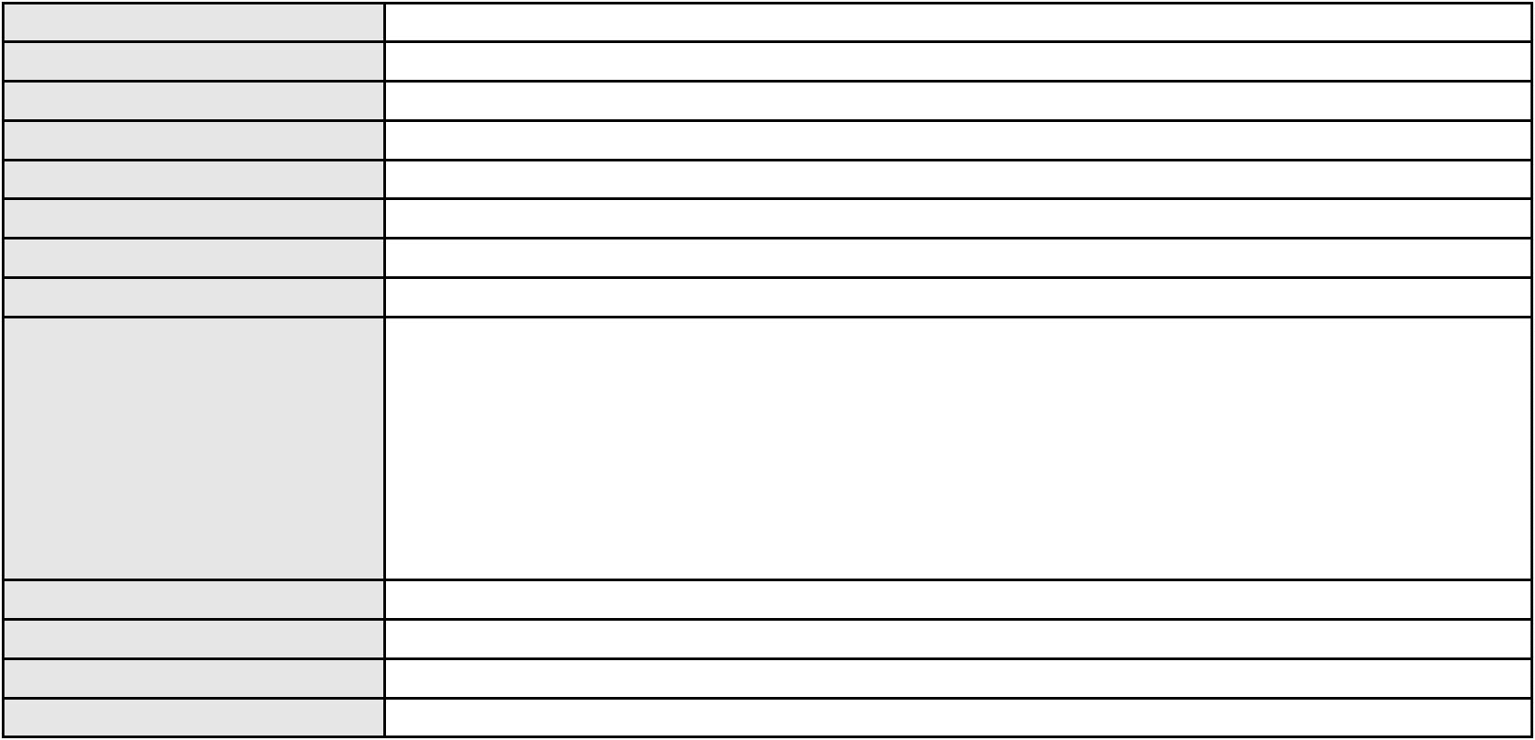

Processo
3002784-80.2025.8.06.0000
SER EDUCACIONAL S.A.
Polo passivo
Advogado(s) - Polo passivo JOYCE LIMA MARCONI GURGEL - (CE10591-A)
Terceiros PROCURADORIA GERAL DE JUSTICA
Voto proferido pelo relator Não informado
Processo
3000857-79.2025.8.06.0000
Número de ordem
Órgão julgador
Órgão julgador colegiado
Relator
15
1º Gabinete da 3ª Câmara de Direito Privado
3ª Câmara de Direito Privado
RAIMUNDO NONATO SILVA SANTOS
AGRAVO DE INSTRUMENTO
Classe judicial
Assunto principal
Polo ativo
Tratamento médico-hospitalar
UNIMED DE FORTALEZA COOPERATIVA DE TRABALHO MEDICO LTDA
DAVID SOMBRA PEIXOTO - (CE16477-A)
H. R. D.
Advogado(s) - Polo ativo
Polo passivo
Advogado(s) - Polo passivo LIANA ELENE ALVES MAIA - (CE24801-A)
Terceiros PROCURADORIA GERAL DE JUSTICA
Voto proferido pelo relator Não informado
Processo
0624773-47.2025.8.06.0000
Número de ordem
Órgão julgador
Órgão julgador colegiado
Relator
16
1º Gabinete da 3ª Câmara de Direito Privado
3ª Câmara de Direito Privado
RAIMUNDO NONATO SILVA SANTOS
AGRAVO DE INSTRUMENTO
Tratamento médico-hospitalar
Classe judicial
Assunto principal
Polo ativo
A. G. C. B.
CHRISTIANE CARVALHO SALVIO
Advogado(s) - Polo ativo
Polo passivo
KARLA DALIANA SOBREIRA DE QUEIROZ OLIVEIRA - (RN8728)
UNIMED DO CE FED DAS COOP DE TRAB MED DO EST DO CE LTDA
Advogado(s) - Polo passivo JOAQUIM ROCHA DE LUCENA NETO - (CE16042-A)
Terceiros Não informado
Voto proferido pelo relator Não informado
Processo
3001086-39.2025.8.06.0000
Número de ordem
Órgão julgador
Órgão julgador colegiado
Relator
17
1º Gabinete da 3ª Câmara de Direito Privado
3ª Câmara de Direito Privado
RAIMUNDO NONATO SILVA SANTOS
AGRAVO DE INSTRUMENTO
Tutela de Urgência
Classe judicial
Assunto principal
Polo ativo
IDELSON CAVALCANTE GOMES
SAVIO SOARES GOMES JUNIOR - (CE30564-A)
BANCO DO BRASIL S.A.
Advogado(s) - Polo ativo
Polo passivo
Advogado(s) - Polo passivo Não informado
Terceiros Não informado
Voto proferido pelo relator Não informado
Processo
0000263-93.2019.8.06.0108
Número de ordem
Órgão julgador
Órgão julgador colegiado
Relator
18
3º Gabinete da 3ª Câmara de Direito Privado
3ª Câmara de Direito Privado
MARCOS WILLIAM LEITE DE OLIVEIRA
5
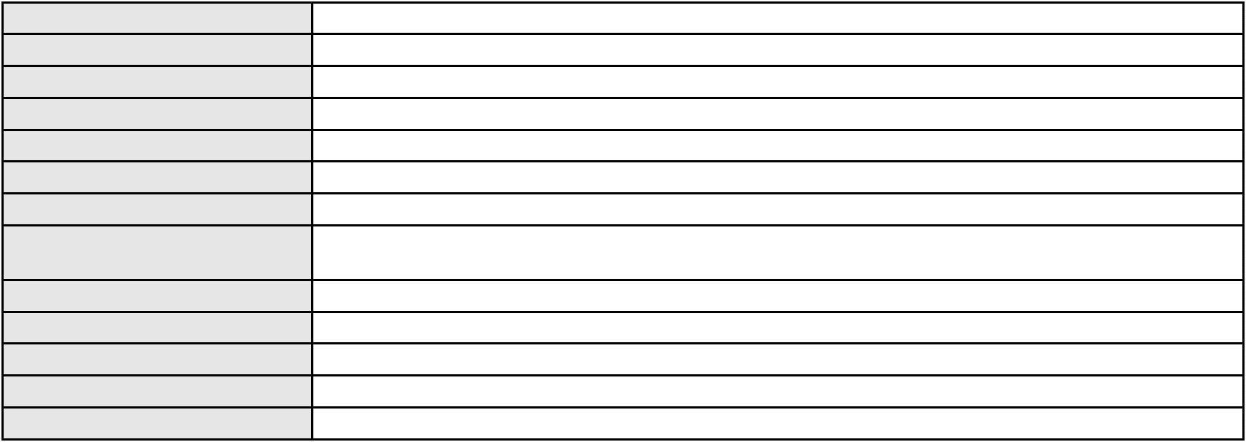

Processo
0000263-93.2019.8.06.0108
APELAÇÃO CÍVEL
Consórcio
Classe judicial
Assunto principal
Polo ativo
LAYANE KEVILLA DA SILVA OLIVEIRA
FRANCISCO KAUAN SILVA OLIVEIRA
Advogado(s) - Polo ativo
Polo passivo
CARLOS KAUE DO VALE PEREIRA - (CE36172-A)
EMBRACON ADMINISTRADORA DE CONSORCIO LTDA
EMBRACON ADMINISTRADORA DE CONSORCIO LTDA
Advogado(s) - Polo passivo MARIA LUCILIA GOMES - (CE16018-A)
AMANDIO FERREIRA TERESO JUNIOR - (CE23189-A)
Terceiros
PROCURADORIA GERAL DE JUSTICA
MINISTÉRIO PÚBLICO DO ESTADO DO CEARÁ
MARIA LUSIVANIA DA SILVA
Voto proferido pelo relator Não informado
Processo
3006448-56.2024.8.06.0000
Número de ordem
Órgão julgador
Órgão julgador colegiado
Relator
19
3º Gabinete da 3ª Câmara de Direito Privado
3ª Câmara de Direito Privado
MARCOS WILLIAM LEITE DE OLIVEIRA
AGRAVO DE INSTRUMENTO
Classe judicial
Assunto principal
Polo ativo
Penhora / Depósito/ Avaliação
ASSOCIACAO DOS ADVOGADOS DO BANCO DO NORDESTE DO BRASIL S/A
Advogado(s) - Polo ativo
EMMANUEL EMERSON SANTOS ALBUQUERQUE - (CE25364-A)
EUGENIO DUARTE VASQUES - (CE16040-A)
Polo passivo
RADIO E TELEVISAO UNIAO LTDA
JOSE ALBERTO PINTO BARDAWIL
Advogado(s) - Polo passivo FERNANDO ANTONIO BENEVIDES FERRER - (CE10575-A)
PRISCILA CHAVES CAVALCANTE FERRER - (CE27777-A)
JESSYCA FONTENELE DIAS ROLIM CALDAS - (CE33924)
Terceiros
Não informado
Voto proferido pelo relator Não informado
Processo
3000122-74.2025.8.06.0120
Número de ordem
Órgão julgador
Órgão julgador colegiado
Relator
20
3º Gabinete da 3ª Câmara de Direito Privado
3ª Câmara de Direito Privado
MARCOS WILLIAM LEITE DE OLIVEIRA
APELAÇÃO CÍVEL
Classe judicial
Assunto principal
Polo ativo
Atualização de Conta
SITONIO RODRIGUES DA SILVA
HERCULES SARAIVA DO AMARAL - (CE13643-A)
BANCO DO BRASIL SA
Advogado(s) - Polo ativo
Polo passivo
Advogado(s) - Polo passivo NEI CALDERON - (CE33485-A)
Terceiros Não informado
Voto proferido pelo relator Não informado
Processo
0003879-86.2016.8.06.0074
Número de ordem
Órgão julgador
Órgão julgador colegiado
Relator
21
3º Gabinete da 3ª Câmara de Direito Privado
3ª Câmara de Direito Privado
MARCOS WILLIAM LEITE DE OLIVEIRA
APELAÇÃO CÍVEL
Classe judicial
Assunto principal
Polo ativo
Esbulho / Turbação / Ameaça
ALEXANDER MARK TUCK
6
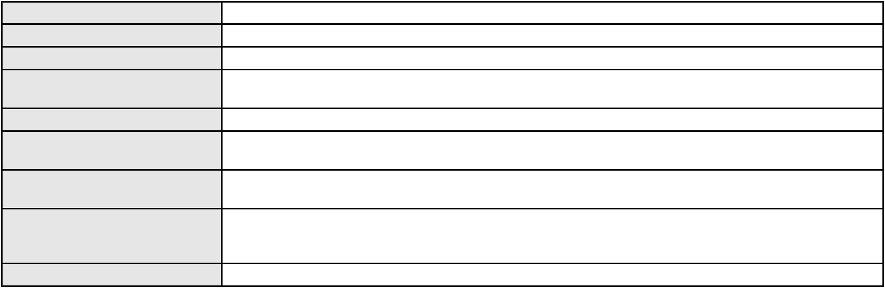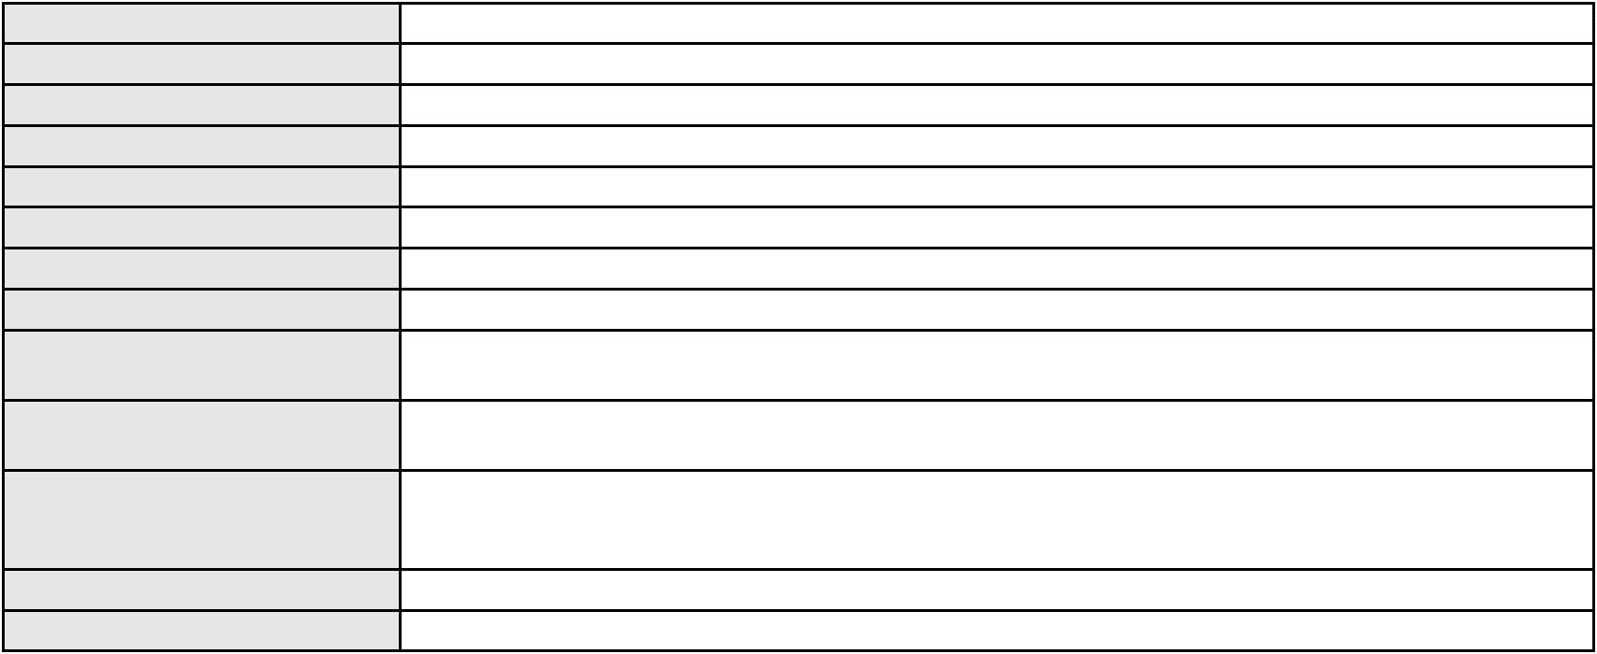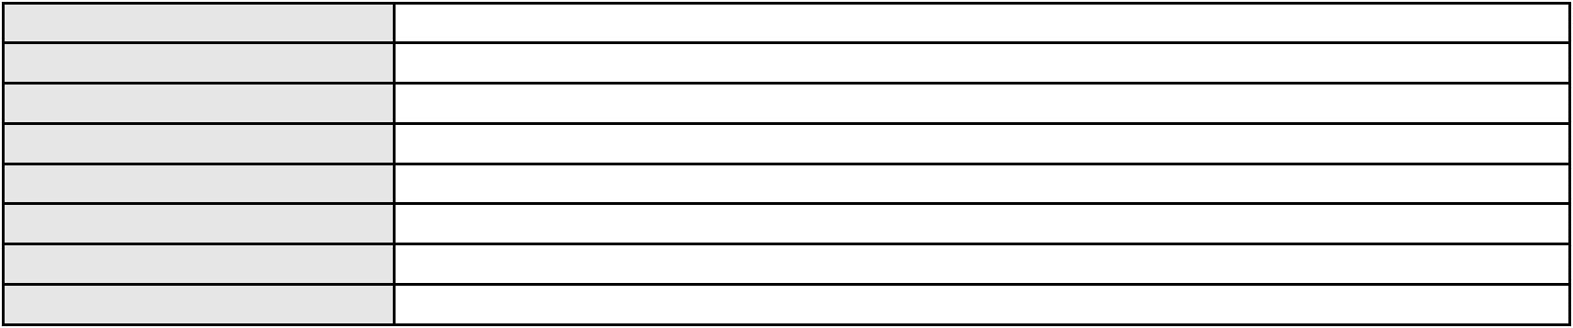

Processo
0003879-86.2016.8.06.0074
Advogado(s) - Polo ativo
ADRIANO CARNEIRO MONTEIRO - (CE16500-A)
THALES DE OLIVEIRA MACHADO - (CE29558-A)
Polo passivo
BRUNO SMARSARO SANTOS
DALMIR SOARES DA FONSECA
ALEXANDRE DAVID DANTAS
JOSE VALTER VASCONCELOS
Advogado(s) - Polo passivo GLENDA ULLE NEVES LEORNE - (CE33872-A)
ANA CARMEN RIOS - (CE28933-A)
Terceiros
Não informado
Voto proferido pelo relator Não informado
Processo
0213385-49.2024.8.06.0001
Número de ordem
Órgão julgador
Órgão julgador colegiado
Relator
22
3º Gabinete da 3ª Câmara de Direito Privado
3ª Câmara de Direito Privado
MARCOS WILLIAM LEITE DE OLIVEIRA
APELAÇÃO CÍVEL
Classe judicial
Assunto principal
Polo ativo
Serviços de Saúde
FRANCISCO WELLINGTON QUIXADA CARVALHO
Advogado(s) - Polo ativo
SERGIO LUIS TAVARES MARTINS - (CE14259-A)
TARCIANO CAPIBARIBE BARROS - (CE11208-A)
Polo passivo
CAIXA DE ASSISTENCIA DOS FUNCIONARIOS DO BANCO DO BRASIL
Advogado(s) - Polo passivo TARCISIO REBOUCAS PORTO JUNIOR - (CE7216-A)
Terceiros Não informado
Voto proferido pelo relator Não informado
Processo
0258657-37.2022.8.06.0001
Número de ordem
Órgão julgador
Órgão julgador colegiado
Relator
23
3º Gabinete da 3ª Câmara de Direito Privado
3ª Câmara de Direito Privado
MARCOS WILLIAM LEITE DE OLIVEIRA
APELAÇÃO CÍVEL
Classe judicial
Assunto principal
Polo ativo
Consórcio
MAURICIO SILVA E SOUZA
Advogado(s) - Polo ativo
ANTONIO RENALDO CAROLINO GOMES - (CE46407-A)
EDILSON DA SILVA PINHEIRO - (CE46138-A)
Polo passivo
LUIZA ADMINISTRADORA DE CONSORCIOS LTDA
Advogado(s) - Polo passivo MARCO AURELIO FERRACINI CUNHA - (SP412084-A)
Terceiros Não informado
Voto proferido pelo relator Não informado
Processo
0200266-81.2023.8.06.0057
Número de ordem
Órgão julgador
Órgão julgador colegiado
Relator
24
3º Gabinete da 3ª Câmara de Direito Privado
3ª Câmara de Direito Privado
MARCOS WILLIAM LEITE DE OLIVEIRA
APELAÇÃO CÍVEL
Classe judicial
Assunto principal
Polo ativo
Esbulho / Turbação / Ameaça
ANTONIO LOPES SOBRINHO
EUCLIDES AUGUSTO PAULINO MAIA - (CE10670-A)
REGINA CELIA LOPES GOMES
Advogado(s) - Polo ativo
Polo passivo
Advogado(s) - Polo passivo PEDRO GLAUTON GONCALVES MONTEIRO - (CE15889-A)
Terceiros PROCURADORIA GERAL DE JUSTICA
Voto proferido pelo relator Não informado
7
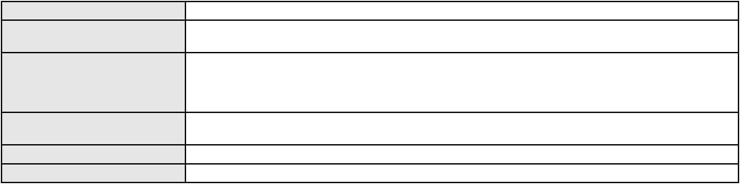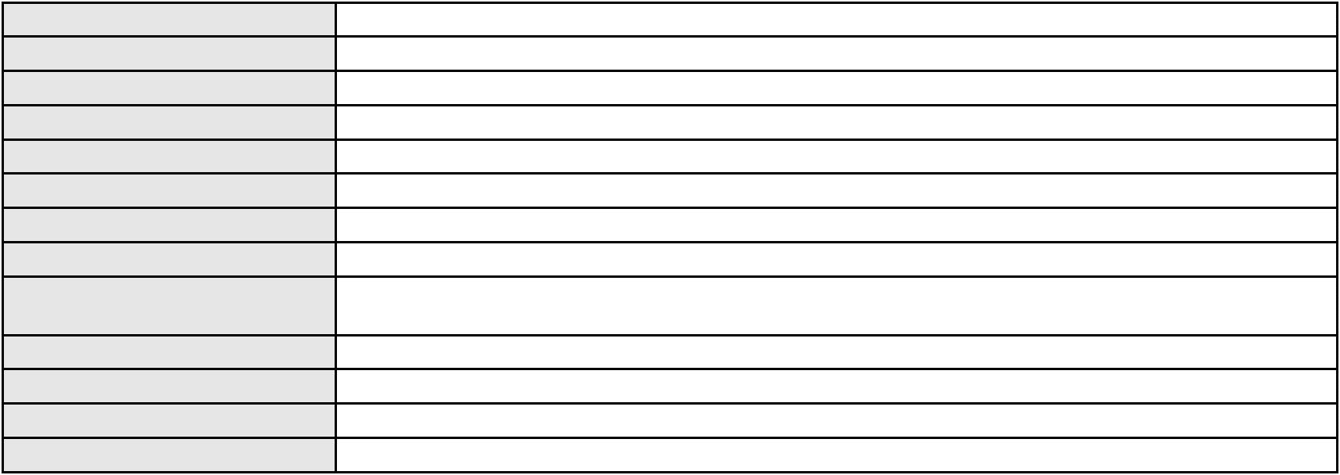

Processo
0268404-40.2024.8.06.0001
25
Número de ordem
Órgão julgador
Órgão julgador colegiado
Relator
3º Gabinete da 3ª Câmara de Direito Privado
3ª Câmara de Direito Privado
MARCOS WILLIAM LEITE DE OLIVEIRA
APELAÇÃO CÍVEL
Classe judicial
Assunto principal
Polo ativo
Competência da Justiça Estadual
CLEBIA MARDONIA FREITAS RABELO
DIEGO GOMES DIAS - (SP370898-A)
BANCO VOLKSWAGEN S.A.
Advogado(s) - Polo ativo
Polo passivo
Advogado(s) - Polo passivo JOAO FRANCISCO ALVES ROSA - (CE37066-A)
Terceiros Não informado
Voto proferido pelo relator Não informado
Processo
3002664-37.2025.8.06.0000
Número de ordem
Órgão julgador
Órgão julgador colegiado
Relator
26
3º Gabinete da 3ª Câmara de Direito Privado
3ª Câmara de Direito Privado
MARCOS WILLIAM LEITE DE OLIVEIRA
AGRAVO DE INSTRUMENTO
Bem de Família Legal
Classe judicial
Assunto principal
Polo ativo
JOENEUDA FERREIRA DE SOUZA
RAFAEL DA ROCHA LIMA - (CE36181-A)
BANCO DO NORDESTE DO BRASIL SA
Advogado(s) - Polo ativo
Polo passivo
Advogado(s) - Polo passivo DAVID SOMBRA PEIXOTO - (CE16477-A)
Terceiros PROCURADORIA GERAL DE JUSTICA
Voto proferido pelo relator Não informado
Processo
0181436-85.2016.8.06.0001
Número de ordem
Órgão julgador
Órgão julgador colegiado
Relator
27
3º Gabinete da 3ª Câmara de Direito Privado
3ª Câmara de Direito Privado
MARCOS WILLIAM LEITE DE OLIVEIRA
APELAÇÃO CÍVEL
Classe judicial
Assunto principal
Polo ativo
Indenização por Dano Material
HAMILTON MOREIRA DA ROCHA
Advogado(s) - Polo ativo
HAMILTON MOREIRA DA ROCHA - (CE4287-A)
LAYANE MORAIS DA ROCHA NOJOSA - (CE52311-A)
Polo passivo
JOSE SELIMAR LIMA DE ALMEIDA
Advogado(s) - Polo passivo JOSE ISAC SILVEIRA - (CE4894-A)
Terceiros PROCURADORIA GERAL DE JUSTICA
Voto proferido pelo relator Não informado
Processo
0244291-90.2022.8.06.0001
Número de ordem
Órgão julgador
Órgão julgador colegiado
Relator
28
3º Gabinete da 3ª Câmara de Direito Privado
3ª Câmara de Direito Privado
MARCOS WILLIAM LEITE DE OLIVEIRA
APELAÇÃO CÍVEL
Classe judicial
Assunto principal
Polo ativo
Revisão
RAFAEL DA SILVA COSTA
ANTONIO CARLOS ARAUJO ARRUDA PRADO - (CE42604-A)
Julia Lima da Silva Costa
Advogado(s) - Polo ativo
Polo passivo
8

Processo
0244291-90.2022.8.06.0001
Advogado(s) - Polo passivo GUSTAVO ALBANO AMORIM SOBREIRA - (CE13552-A)
JORGE LEITE CHIANCA FILHO - (CE31177-A)
Terceiros
PROCURADORIA GERAL DE JUSTICA
MARINA COSTA LIMA
Voto proferido pelo relator Não informado
Processo
0201262-65.2024.8.06.0115
Número de ordem
Órgão julgador
Órgão julgador colegiado
Relator
29
3º Gabinete da 3ª Câmara de Direito Privado
3ª Câmara de Direito Privado
MARCOS WILLIAM LEITE DE OLIVEIRA
APELAÇÃO CÍVEL
Classe judicial
Assunto principal
Polo ativo
Sustação de Protesto
ANTONIO EDELMAR DE SOUSA MALVEIRA
ADRIANO JOSE DE OLIVEIRA - (CE34003-A)
BANCO BRADESCO S/A
Advogado(s) - Polo ativo
Polo passivo
Advogado(s) - Polo passivo FRANCISCO SAMPAIO DE MENEZES JUNIOR - (CE9075-A)
Terceiros BANCO BRADESCO S/A
Voto proferido pelo relator Não informado
Processo
0276407-18.2023.8.06.0001
Número de ordem
Órgão julgador
Órgão julgador colegiado
Relator
30
3º Gabinete da 3ª Câmara de Direito Privado
3ª Câmara de Direito Privado
MARCOS WILLIAM LEITE DE OLIVEIRA
APELAÇÃO CÍVEL
Classe judicial
Assunto principal
Polo ativo
Indenização por Dano Material
BANCO INTERMEDIUM SA
RENATO CHAGAS CORREA DA SILVA - (MS5871-A)
3EPAR ENGENHARIA S.A.
Advogado(s) - Polo ativo
Polo passivo
Advogado(s) - Polo passivo FRANCISCO MARDONIO DE OLIVEIRA - (CE6099-A)
ENISIO CORREIA GURGEL - (CE20965-A)
CICERO DELANO HOLANDA ARAUJO - (CE16841-A)
Terceiros
Não informado
Voto proferido pelo relator Não informado
Processo
0055003-37.2020.8.06.0117
Número de ordem
Órgão julgador
Órgão julgador colegiado
Relator
31
3º Gabinete da 3ª Câmara de Direito Privado
3ª Câmara de Direito Privado
MARCOS WILLIAM LEITE DE OLIVEIRA
APELAÇÃO CÍVEL
Classe judicial
Assunto principal
Polo ativo
Duplicata
MPT FIOS E CABOS ESPECIAIS S.A.
MONICA ELISA MORO SGARBI - (SP298437-A)
CONSTRUTORA E INCORPORADORA ALICERCE LTDA
Advogado(s) - Polo ativo
Polo passivo
Advogado(s) - Polo passivo Não informado
Terceiros
Fabricio Camelo Alexandre
Voto proferido pelo relator Não informado
Processo
0201682-58.2023.8.06.0001
Número de ordem
Órgão julgador
32
3º Gabinete da 3ª Câmara de Direito Privado
3ª Câmara de Direito Privado
Órgão julgador colegiado
9
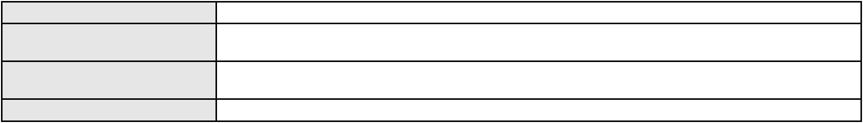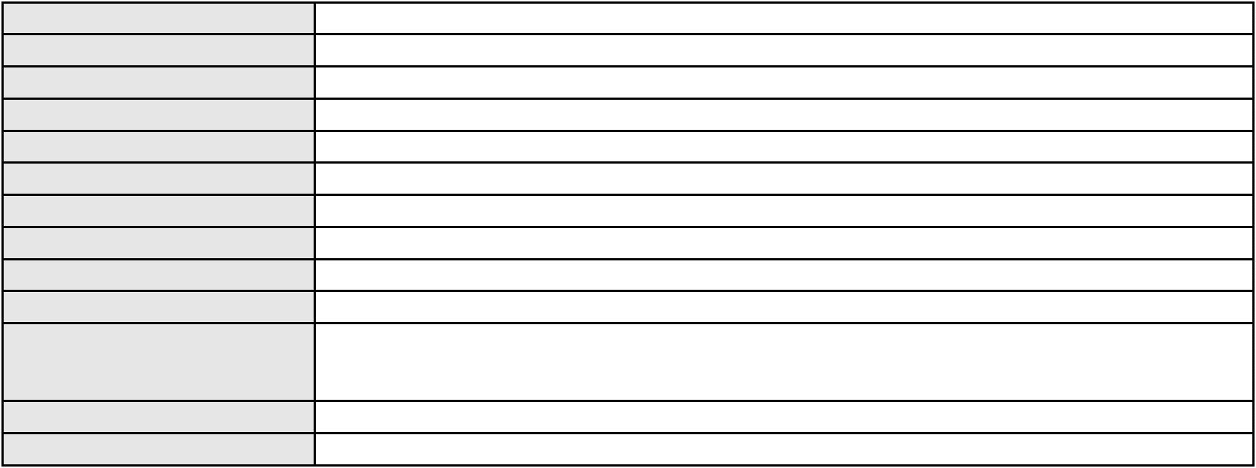

Processo
0201682-58.2023.8.06.0001
Relator
MARCOS WILLIAM LEITE DE OLIVEIRA
APELAÇÃO CÍVEL
Classe judicial
Assunto principal
Polo ativo
Indenização por Dano Moral
REJANE LEA RAMOS GOMES DE CASTRO
LEANDRO DE ARAUJO SAMPAIO - (CE32509-A)
GMAC ADMINISTRADORA DE CONSORCIOS LTDA.
Advogado(s) - Polo ativo
Polo passivo
Advogado(s) - Polo passivo ADAHILTON DE OLIVEIRA PINHO - (CE33769-A)
Terceiros Não informado
Voto proferido pelo relator Não informado
Processo
0244693-40.2023.8.06.0001
Número de ordem
Órgão julgador
Órgão julgador colegiado
Relator
33
3º Gabinete da 3ª Câmara de Direito Privado
3ª Câmara de Direito Privado
MARCOS WILLIAM LEITE DE OLIVEIRA
APELAÇÃO CÍVEL
Classe judicial
Assunto principal
Polo ativo
Obrigação de Fazer / Não Fazer
UNIWEST EDUCACIONAL LTDA
LUCAS VALE MENESCAL - (CE18779-A)
PEDRO GONCALVES VIEIRA FILHO
Advogado(s) - Polo ativo
Polo passivo
Advogado(s) - Polo passivo CRISTIANE DE MELO LEITE - (CE25780-A)
Terceiros Não informado
Voto proferido pelo relator Não informado
Processo
0214546-36.2020.8.06.0001
Número de ordem
Órgão julgador
Órgão julgador colegiado
Relator
34
3º Gabinete da 3ª Câmara de Direito Privado
3ª Câmara de Direito Privado
MARCOS WILLIAM LEITE DE OLIVEIRA
APELAÇÃO CÍVEL
Classe judicial
Assunto principal
Polo ativo
Levantamento de Valor
LAERTE OLIVEIRA NOJOSA
FRANCISCO DAYALESSON BEZERRA TORRES - (CE29634-A)
BANCO DO BRASIL SA
Advogado(s) - Polo ativo
Polo passivo
Advogado(s) - Polo passivo WILSON SALES BELCHIOR - (CE17314-A)
Terceiros PROCURADORIA GERAL DE JUSTICA
Voto proferido pelo relator Não informado
Processo
0052623-02.2021.8.06.0151
Número de ordem
Órgão julgador
Órgão julgador colegiado
Relator
35
3º Gabinete da 3ª Câmara de Direito Privado
3ª Câmara de Direito Privado
MARCOS WILLIAM LEITE DE OLIVEIRA
APELAÇÃO CÍVEL
Classe judicial
Assunto principal
Polo ativo
Defeito, nulidade ou anulação
VICENTE PAULO NETO
Advogado(s) - Polo ativo
FELIPE NUNES MENDES - (CE34064-A)
FRANCISCO RAMON HOLANDA DOS SANTOS - (CE24164-A)
Polo passivo
BANCO ITAU BMG CONSIGNADO S.A.
Advogado(s) - Polo passivo WILSON SALES BELCHIOR - (CE17314-A)
Terceiros Não informado
Voto proferido pelo relator Não informado
10

Processo
0144658-82.2017.8.06.0001
Número de ordem
Órgão julgador
Órgão julgador colegiado
Relator
36
3º Gabinete da 3ª Câmara de Direito Privado
3ª Câmara de Direito Privado
MARCOS WILLIAM LEITE DE OLIVEIRA
APELAÇÃO CÍVEL
Classe judicial
Assunto principal
Polo ativo
Rescisão do contrato e devolução do dinheiro
MD CE THEBERGE CONSTRUCOES SPE LTDA.
EMILIA MOREIRA BELO - (PE23548-A)
KAREN CHAVES DE ARAUJO
Advogado(s) - Polo ativo
Polo passivo
Advogado(s) - Polo passivo VALESKA FREITAS DOS REIS - (CE33767)
Terceiros Não informado
Voto proferido pelo relator Não informado
Processo
0065588-03.2017.8.06.0167
Número de ordem
Órgão julgador
Órgão julgador colegiado
Relator
37
3º Gabinete da 3ª Câmara de Direito Privado
3ª Câmara de Direito Privado
MARCOS WILLIAM LEITE DE OLIVEIRA
APELAÇÃO CÍVEL
Classe judicial
Assunto principal
Polo ativo
Rescisão do contrato e devolução do dinheiro
Massa Falida Associacao dos Profissionais Liberais Universitarios do Brasil - Aplub
Advogado(s) - Polo ativo
VINICIUS LUDWIG VALDEZ - (RS31203)
DANI LEONARDO GIACOMINI - (RS53956)
Polo passivo
JOSE HENRIQUE GURGEL
Advogado(s) - Polo passivo KARLOS RONEELY ROCHA FEITOSA - (CE23104-A)
Terceiros Não informado
Voto proferido pelo relator Não informado
Processo
0200946-26.2022.8.06.0114
Número de ordem
Órgão julgador
Órgão julgador colegiado
Relator
38
3º Gabinete da 3ª Câmara de Direito Privado
3ª Câmara de Direito Privado
MARCOS WILLIAM LEITE DE OLIVEIRA
APELAÇÃO CÍVEL
Classe judicial
Assunto principal
Polo ativo
Indenização por Dano Moral
BANCO BRADESCO S/A
Advogado(s) - Polo ativo
Polo passivo
WILSON SALES BELCHIOR - (CE17314-A)
MARIA LAURENTINA DA SILVA LUCENA
Advogado(s) - Polo passivo RENATO ALVES DE MELO - (CE29801-A)
JHYULLY CAVALCANTE BESERRA LEITE - (CE42362-A)
Terceiros
Não informado
Voto proferido pelo relator Não informado
Processo
0453558-88.2011.8.06.0001
Número de ordem
Órgão julgador
Órgão julgador colegiado
Relator
39
3º Gabinete da 3ª Câmara de Direito Privado
3ª Câmara de Direito Privado
MARCOS WILLIAM LEITE DE OLIVEIRA
APELAÇÃO CÍVEL
Classe judicial
Assunto principal
Polo ativo
Interpretação / Revisão de Contrato
FRANCISCO DAS CHAGAS GIRAO
Não informado
Advogado(s) - Polo ativo
Polo passivo
BANCO BRADESCO FINANCIAMENTOS S.A.
11

Processo
Advogado(s) - Polo passivo FRANCISCO SAMPAIO DE MENEZES JUNIOR - (CE9075-A)
Terceiros Não informado
Voto proferido pelo relator Não informado
0453558-88.2011.8.06.0001
Processo
0134016-21.2015.8.06.0001
Número de ordem
Órgão julgador
Órgão julgador colegiado
Relator
40
3º Gabinete da 3ª Câmara de Direito Privado
3ª Câmara de Direito Privado
MARCOS WILLIAM LEITE DE OLIVEIRA
APELAÇÃO CÍVEL
Classe judicial
Assunto principal
Polo ativo
Usucapião Extraordinária
BANCO DO BRASIL SA
Advogado(s) - Polo ativo
Polo passivo
NEI CALDERON - (CE33485-A)
IRINEA MARIA DE BESSA NORONHA
CONSTRUTORA MELO LTDA
FROTA CALDAS ENGENHARIA E CONSTRUCOES LTDA
Advogado(s) - Polo passivo LEANDRO DE SA COELHO NETO - (CE20073-A)
LEVY RANGEL MATIAS - (CE29468-A)
Terceiros
PROCURADORIA GERAL DE JUSTICA
Voto proferido pelo relator Não informado
Processo
0621556-30.2024.8.06.0000
Número de ordem
Órgão julgador
Órgão julgador colegiado
Relator
41
3º Gabinete da 3ª Câmara de Direito Privado
3ª Câmara de Direito Privado
MARCOS WILLIAM LEITE DE OLIVEIRA
AGRAVO DE INSTRUMENTO
Penhora / Depósito/ Avaliação
BANCO DO BRASIL SA
Classe judicial
Assunto principal
Polo ativo
Advogado(s) - Polo ativo
Polo passivo
DAVID SOMBRA PEIXOTO - (CE16477-A)
MANOEL FRANCO DE OLIVEIRA
LAURO MARINHO MAIA JUNIOR
Advogado(s) - Polo passivo GLADSON ROVERLLAND DE OLIVEIRA E SILVA - (RN6984)
Terceiros Não informado
Voto proferido pelo relator Não informado
Processo
0125043-38.2019.8.06.0001
Número de ordem
Órgão julgador
Órgão julgador colegiado
Relator
42
3º Gabinete da 3ª Câmara de Direito Privado
3ª Câmara de Direito Privado
MARCOS WILLIAM LEITE DE OLIVEIRA
APELAÇÃO CÍVEL
Classe judicial
Assunto principal
Polo ativo
Efeito Suspensivo / Impugnação / Embargos à Execução
JOAO ICARO BEZERRA DE VASCONCELOS
TOMAS BRITO DE MORAES - (CE30184-A)
JHJ CONSTRUCOES LTDA.
Advogado(s) - Polo ativo
Polo passivo
Advogado(s) - Polo passivo RICARDO SERGIO TEIXEIRA - (CE12817-A)
RAFAEL FARIAS CAVALCANTE - (CE23994-A)
Terceiros
Não informado
Voto proferido pelo relator Não informado
Processo
0200909-04.2023.8.06.0101
Número de ordem
Órgão julgador
43
3º Gabinete da 3ª Câmara de Direito Privado
12
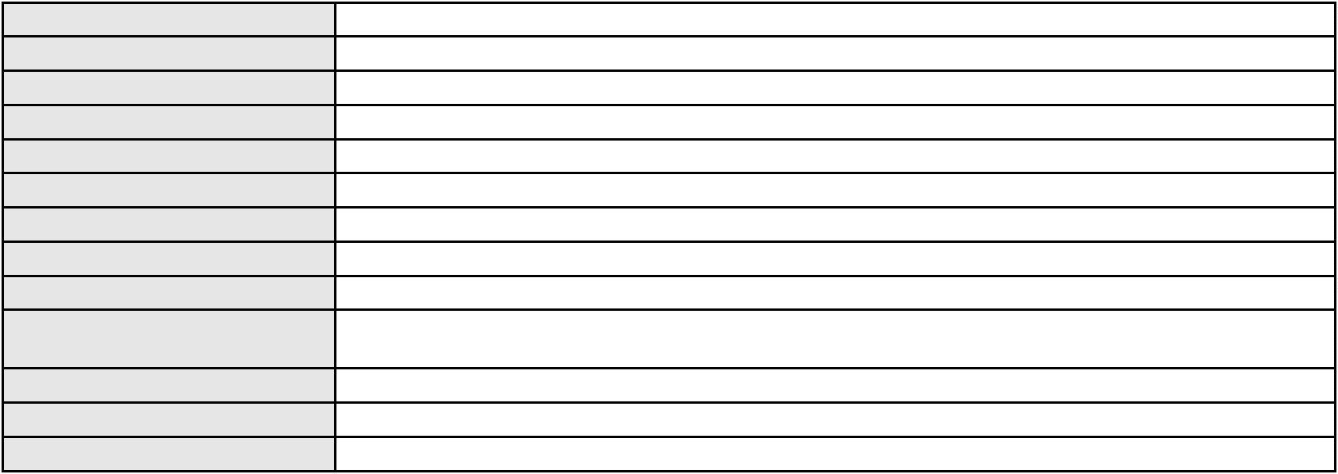

Processo
0200909-04.2023.8.06.0101
3ª Câmara de Direito Privado
MARCOS WILLIAM LEITE DE OLIVEIRA
APELAÇÃO CÍVEL
Órgão julgador colegiado
Relator
Classe judicial
Assunto principal
Polo ativo
Práticas Abusivas
SARA LAVOR DA SILVA
Advogado(s) - Polo ativo
Polo passivo
CAROLINA ROCHA BOTTI - (SP422056-A)
TELEFONICA BRASIL S.A
Advogado(s) - Polo passivo JOSE ALBERTO COUTO MACIEL - (DF513-A)
Terceiros Não informado
Voto proferido pelo relator Não informado
Processo
0202022-83.2023.8.06.0071
Número de ordem
Órgão julgador
Órgão julgador colegiado
Relator
44
3º Gabinete da 3ª Câmara de Direito Privado
3ª Câmara de Direito Privado
MARCOS WILLIAM LEITE DE OLIVEIRA
APELAÇÃO CÍVEL
Classe judicial
Assunto principal
Polo ativo
Indenização por Dano Moral
JOSE VALTO DE SOUSA MENDES
JOSE ERLANIO RODRIGUES - (CE12855-A)
ANILBERTO GONCALVES DE OLIVEIRA
Advogado(s) - Polo ativo
Polo passivo
Advogado(s) - Polo passivo GILBENE CALIXTO PEREIRA CLAUDINO - (CE34688-A)
JOAO CLAUDINO DE LIMA JUNIOR - (CE25357-A)
Terceiros
Não informado
Voto proferido pelo relator Não informado
Processo
0232758-08.2020.8.06.0001
Número de ordem
Órgão julgador
Órgão julgador colegiado
Relator
45
3º Gabinete da 3ª Câmara de Direito Privado
3ª Câmara de Direito Privado
MARCOS WILLIAM LEITE DE OLIVEIRA
APELAÇÃO CÍVEL
Classe judicial
Assunto principal
Polo ativo
Direito Autoral
TV Cidade de Fortaleza Ltda - Radio Cidade FM 99,1
RODOLFO LICURGO TERTULINO DE OLIVEIRA - (CE10144-A)
ESCRITORIO CENTRAL DE ARRECADACAO E DISTRIBUICAO ECAD
Advogado(s) - Polo ativo
Polo passivo
Advogado(s) - Polo passivo PAULO HENRIQUE DE ABREU SILVA - (CE23527-A)
Terceiros Não informado
Voto proferido pelo relator Não informado
Processo
0624831-21.2023.8.06.0000
Número de ordem
Órgão julgador
Órgão julgador colegiado
Relator
46
3º Gabinete da 3ª Câmara de Direito Privado
3ª Câmara de Direito Privado
MARCOS WILLIAM LEITE DE OLIVEIRA
AGRAVO DE INSTRUMENTO
Inventário e Partilha
Classe judicial
Assunto principal
Polo ativo
LINDEJANE VIEIRA COSTA ALVES
ROBERTO FERREIRA DE ALMEIDA VIEIRA - (CE22460-A)
Advogado(s) - Polo ativo
Polo passivo
DANIEL GUERRA ALVES
ELIANA MESQUITA ALVES
EMILIANA SOCORRO GUERRA ALVES
MANOEL ALVES ALBUQUERQUE NETO
13
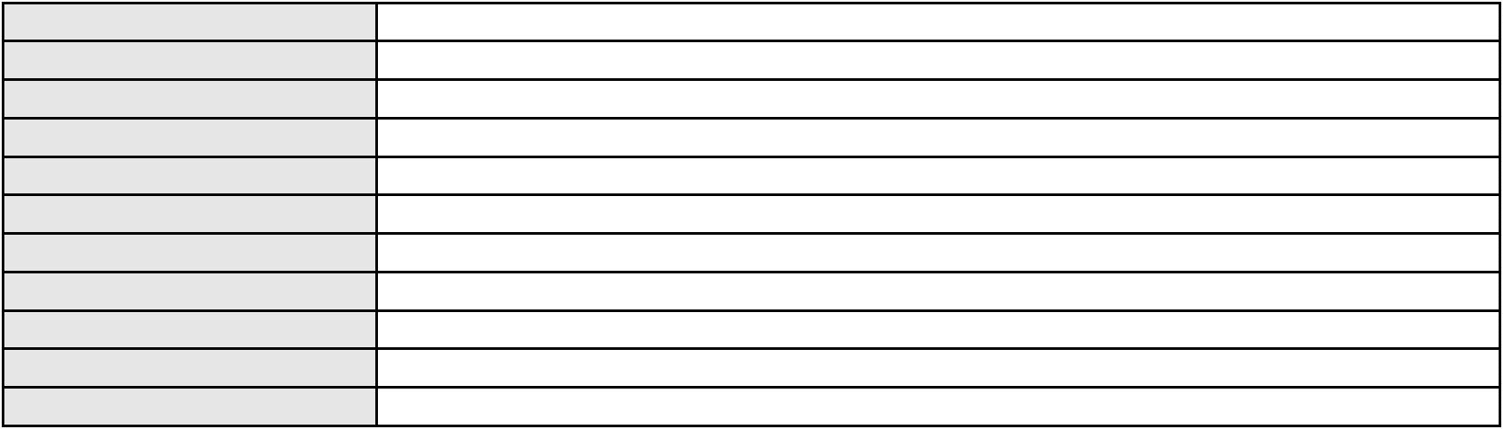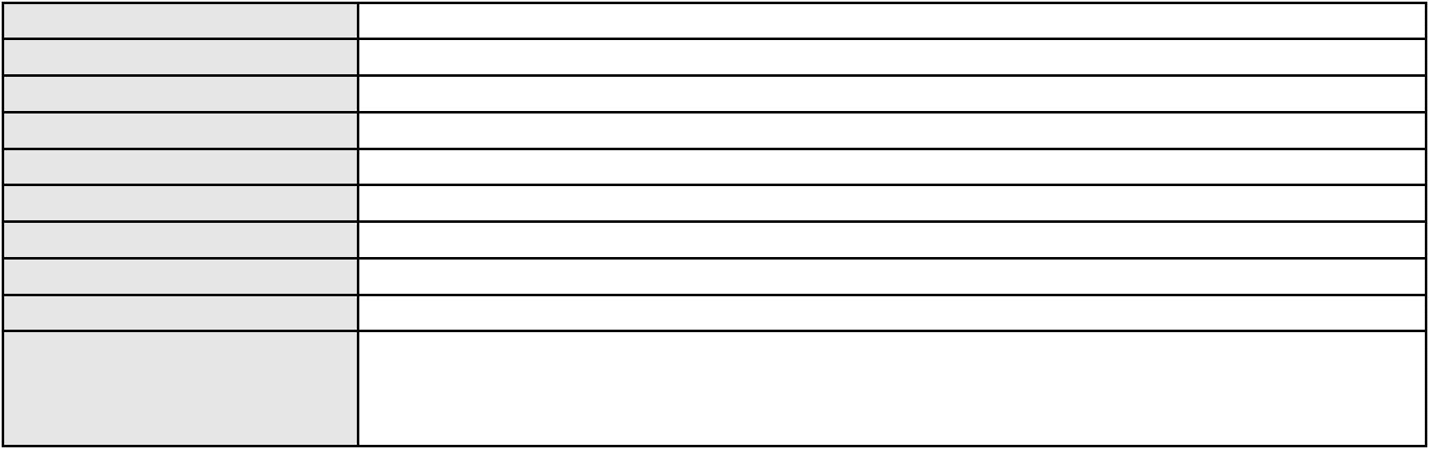

Processo
Advogado(s) - Polo passivo Não informado
Terceiros Não informado
Voto proferido pelo relator Não informado
0624831-21.2023.8.06.0000
Processo
0148490-60.2016.8.06.0001
Número de ordem
Órgão julgador
Órgão julgador colegiado
Relator
47
3º Gabinete da 3ª Câmara de Direito Privado
3ª Câmara de Direito Privado
MARCOS WILLIAM LEITE DE OLIVEIRA
APELAÇÃO CÍVEL
Classe judicial
Assunto principal
Polo ativo
Interpretação / Revisão de Contrato
ORCOPEL-ORGANIZACAO COML DE PECAS E ACESC DA PESCA LTDA
RINAURO CARNEIRO ROLIM - (CE7708-A)
BANCO DO BRASIL SA
Advogado(s) - Polo ativo
Polo passivo
Advogado(s) - Polo passivo NEI CALDERON - (CE33485-A)
Terceiros Não informado
Voto proferido pelo relator Não informado
Processo
0200351-67.2023.8.06.0154
Número de ordem
Órgão julgador
Órgão julgador colegiado
Relator
48
3º Gabinete da 3ª Câmara de Direito Privado
3ª Câmara de Direito Privado
MARCOS WILLIAM LEITE DE OLIVEIRA
APELAÇÃO CÍVEL
Classe judicial
Assunto principal
Polo ativo
Cartão de Crédito
BANCO BMG SA
Advogado(s) - Polo ativo
Polo passivo
MARINA BASTOS DA PORCIUNCULA BENGHI - (CE32401-A)
ALDENI FERREIRA TORRES
Advogado(s) - Polo passivo ARTUR RODRIGUES LOURENCO - (CE35633-A)
BEATHRIZ RODRIGUES LOURENCO - (CE45718-A)
Terceiros
Não informado
Voto proferido pelo relator Não informado
Processo
0136893-26.2018.8.06.0001
Número de ordem
Órgão julgador
Órgão julgador colegiado
Relator
49
3º Gabinete da 3ª Câmara de Direito Privado
3ª Câmara de Direito Privado
MARCOS WILLIAM LEITE DE OLIVEIRA
APELAÇÃO CÍVEL
Classe judicial
Assunto principal
Polo ativo
Inventário e Partilha
ROBERTO GONCALVES MONTEIRO
ALDERI FURTADO LOPES - (CE3438)
ROBSON GONCALVES MONTEIRO
Advogado(s) - Polo ativo
Polo passivo
Advogado(s) - Polo passivo Não informado
Terceiros Não informado
Voto proferido pelo relator Não informado
Processo
0043973-19.2007.8.06.0001
Número de ordem
Órgão julgador
Órgão julgador colegiado
Relator
50
3º Gabinete da 3ª Câmara de Direito Privado
3ª Câmara de Direito Privado
MARCOS WILLIAM LEITE DE OLIVEIRA
APELAÇÃO CÍVEL
Classe judicial
14
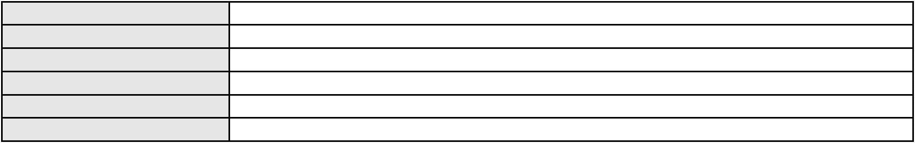

Processo
0043973-19.2007.8.06.0001
Rescisão / Resolução
Assunto principal
Polo ativo
Fabiana Maria de Lima Batista
Não informado
Advogado(s) - Polo ativo
Polo passivo
BLOKUS ENGENHARIA LTDA
Advogado(s) - Polo passivo LARA COSTA DE ALMEIDA - (CE18775-A)
FRANCISCO WELVIO URBANO CAVALCANTE - (CE14814-A)
Terceiros
DEFENSORIA PUBLICA DO ESTADO DO CEARA
Voto proferido pelo relator Não informado
Processo
0219256-75.2015.8.06.0001
Número de ordem
Órgão julgador
Órgão julgador colegiado
Relator
51
3º Gabinete da 3ª Câmara de Direito Privado
3ª Câmara de Direito Privado
MARCOS WILLIAM LEITE DE OLIVEIRA
APELAÇÃO CÍVEL
Classe judicial
Assunto principal
Polo ativo
Interpretação / Revisão de Contrato
VNP CONSULTORIA LTDA
MOACIR CORREIA LIMA FILHO - (CE24149-A)
BANCO DO BRASIL SA
Advogado(s) - Polo ativo
Polo passivo
Advogado(s) - Polo passivo DAVID SOMBRA PEIXOTO - (CE16477-A)
Terceiros Não informado
Voto proferido pelo relator Não informado
Processo
0024000-40.2012.8.06.0151
Número de ordem
Órgão julgador
Órgão julgador colegiado
Relator
52
3º Gabinete da 3ª Câmara de Direito Privado
3ª Câmara de Direito Privado
MARCOS WILLIAM LEITE DE OLIVEIRA
APELAÇÃO CÍVEL
Classe judicial
Assunto principal
Polo ativo
Ausência de Pressupostos de Constituição e Desenvolvimento
BANCO DO NORDESTE DO BRASIL SA
Não informado
Advogado(s) - Polo ativo
Polo passivo
Espolio de Jose Flavio Saraiva Rabelo
LUIS RABELO DE PONTES
Advogado(s) - Polo passivo Não informado
Terceiros Não informado
Voto proferido pelo relator Não informado
Processo
0633709-03.2021.8.06.0000
Número de ordem
Órgão julgador
Órgão julgador colegiado
Relator
53
3º Gabinete da 3ª Câmara de Direito Privado
3ª Câmara de Direito Privado
MARCOS WILLIAM LEITE DE OLIVEIRA
AGRAVO DE INSTRUMENTO
Concurso de Credores
Classe judicial
Assunto principal
Polo ativo
EXACT BRAZIL INVESTIMENTOS E PARTICIPACOES EM NEGOCIOS IMOBILIARIOS
LTDA
Advogado(s) - Polo ativo
Polo passivo
DANIEL HOLANDA LEITE - (CE13714-A)
JOSE FELICIANO DE CARVALHO JUNIOR - (CE4100-A)
GABRIEL GARCIA DE CARVALHO - (CE42300-A)
PORTO FREIRE ENGENHARIA E INCORPORACAO LTDA FALIDO
PORTO FREIRE ENGENHARIA E INCORPORACAO LTDA
VIVENDA DOS GIRASSOIS EMPREENDIMENTOS IMOBILIARIOS LTDA
PORTO FREIRE CONSULTORIA E SERVICOS LTDA
15
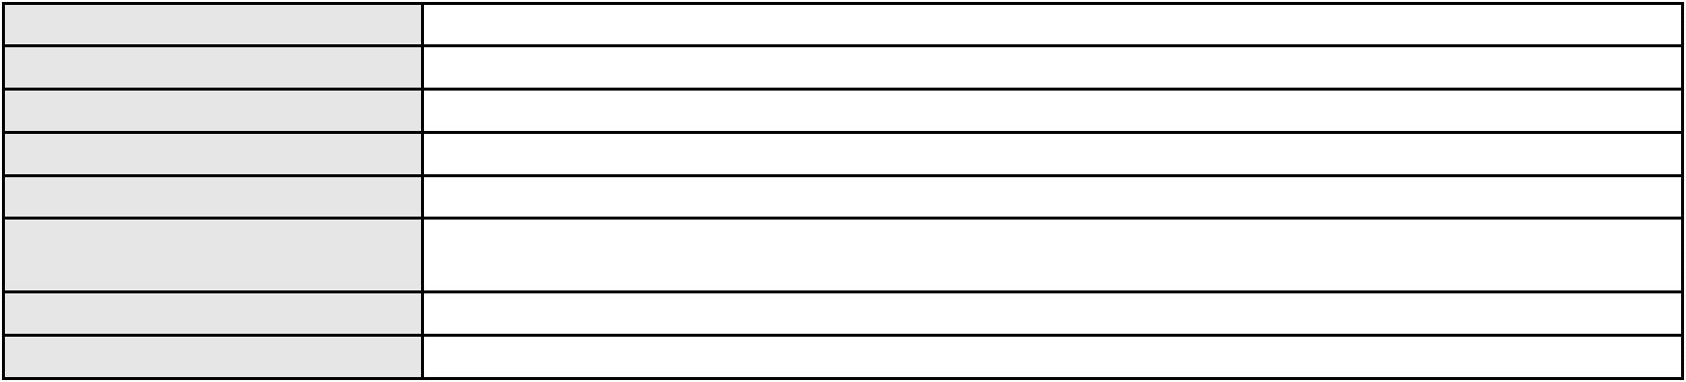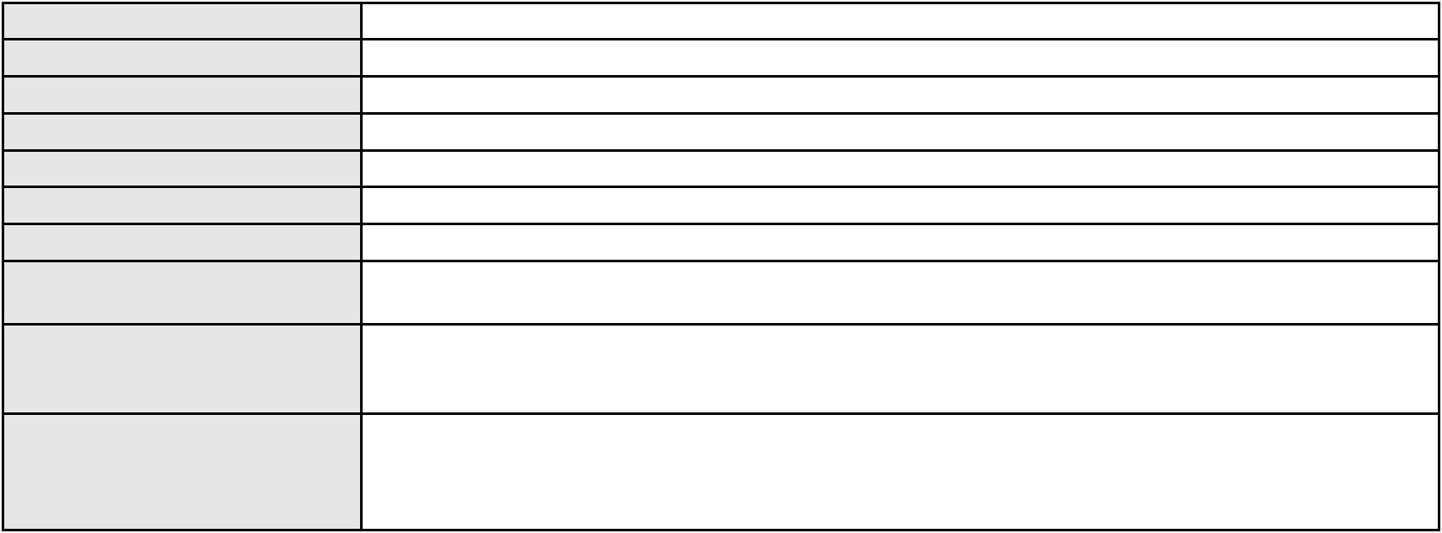

Processo
Advogado(s) - Polo passivo Não informado
Terceiros P2S ADMINISTRACAO JUDICIAL LTDA.
PROCURADORIA GERAL DE JUSTICA
Voto proferido pelo relator Não informado
0633709-03.2021.8.06.0000
Processo
0276540-94.2022.8.06.0001
Número de ordem
Órgão julgador
Órgão julgador colegiado
Relator
54
3º Gabinete da 3ª Câmara de Direito Privado
3ª Câmara de Direito Privado
MARCOS WILLIAM LEITE DE OLIVEIRA
APELAÇÃO CÍVEL
Classe judicial
Assunto principal
Polo ativo
Custas
CAMARA DE ARBITRAGEM FORUM DE JUSTICA ARBITRAL
RAQUEL RODRIGUES FORTE - (CE35244-A)
ECOLURB CONSTRUCAO, CONSERVACAO E LIMPEZA URBANA LTDA
Advogado(s) - Polo ativo
Polo passivo
Advogado(s) - Polo passivo DANILO VALOIS VILASBOAS - (BA26639)
Terceiros PROCURADORIA GERAL DE JUSTICA
Voto proferido pelo relator Não informado
Processo
0630043-86.2024.8.06.0000
Número de ordem
Órgão julgador
Órgão julgador colegiado
Relator
55
3º Gabinete da 3ª Câmara de Direito Privado
3ª Câmara de Direito Privado
MARCOS WILLIAM LEITE DE OLIVEIRA
AGRAVO DE INSTRUMENTO
Regulamentação de Visitas
Classe judicial
Assunto principal
Polo ativo
DANIELLE CASTELO MARTINS MACIEL
Advogado(s) - Polo ativo
JOYCE CHAGAS DE OLIVEIRA - (CE16407-A)
JOAQUIM LUCAS VASCONCELOS CRISTINO - (CE38428-A)
Polo passivo
ANANIAS LAURENTINO RIBEIRO
Advogado(s) - Polo passivo ANA PAULA SANTOS GOES - (CE9531-A)
Terceiros PROCURADORIA GERAL DE JUSTICA
Voto proferido pelo relator Não informado
Processo
0631250-23.2024.8.06.0000
Número de ordem
Órgão julgador
Órgão julgador colegiado
Relator
56
3º Gabinete da 3ª Câmara de Direito Privado
3ª Câmara de Direito Privado
MARCOS WILLIAM LEITE DE OLIVEIRA
AGRAVO DE INSTRUMENTO
Regulamentação de Visitas
Classe judicial
Assunto principal
Polo ativo
ANANIAS LAURENTINO RIBEIRO
ANA PAULA SANTOS GOES - (CE9531-A)
DANIELLE CASTELO MARTINS MACIEL
Advogado(s) - Polo ativo
Polo passivo
Advogado(s) - Polo passivo JOAQUIM LUCAS VASCONCELOS CRISTINO - (CE38428-A)
Terceiros PROCURADORIA GERAL DE JUSTICA
Voto proferido pelo relator Não informado
Processo
0251432-34.2020.8.06.0001
Número de ordem
Órgão julgador
Órgão julgador colegiado
Relator
57
3º Gabinete da 3ª Câmara de Direito Privado
3ª Câmara de Direito Privado
MARCOS WILLIAM LEITE DE OLIVEIRA
16
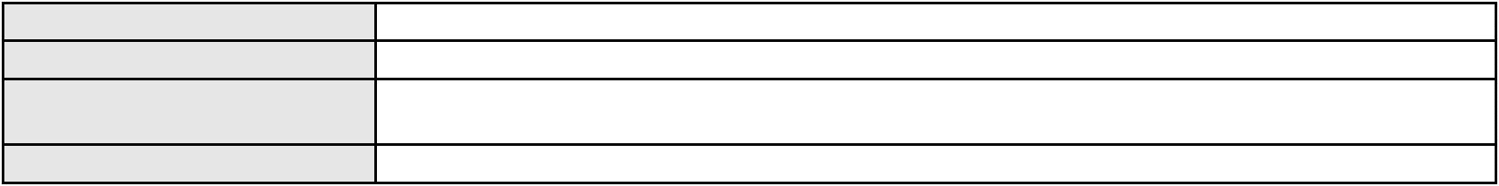

Processo
0251432-34.2020.8.06.0001
APELAÇÃO CÍVEL
Classe judicial
Assunto principal
Polo ativo
Oferta
EDGARD MATOS CAVALCANTE FILHO
Advogado(s) - Polo ativo
RICARDO AUGUSTO LIMA ARAUJO - (CE14775-A)
IGOR CESAR MENEZES DA COSTA - (CE41927-A)
DEILA THAISE MAIA LIMA - (CE41770-A)
ANA VIRGINIA DE ANDRADE SILVA - (CE36602-A)
MARIA ISABEL ROLIM MARANHAO - (CE36620-A)
Polo passivo
Maria Clarisse Moura Matos Cavalcante Representada Por Samille Moura da Costa
Advogado(s) - Polo passivo MARCELO MONTEIRO DE MIRANDA SA - (CE8640-A)
JOAO MARCELO PEREIRA FORTINHO DE MIRANDA SA - (CE42251-A)
Terceiros
PROCURADORIA GERAL DE JUSTICA
SAMILLE MOURA DA COSTA
Voto proferido pelo relator Não informado
Processo
0276088-16.2024.8.06.0001
Número de ordem
Órgão julgador
Órgão julgador colegiado
Relator
58
3º Gabinete da 3ª Câmara de Direito Privado
3ª Câmara de Direito Privado
MARCOS WILLIAM LEITE DE OLIVEIRA
APELAÇÃO CÍVEL
Classe judicial
Assunto principal
Polo ativo
PASEP
MARIA VANDA DUARTE ROCHA
RONI FURTADO BORGO - (CE46072-A)
BANCO DO BRASIL SA
Advogado(s) - Polo ativo
Polo passivo
Advogado(s) - Polo passivo DAVID SOMBRA PEIXOTO - (CE16477-A)
Terceiros Não informado
Voto proferido pelo relator Não informado
Processo
0259807-24.2020.8.06.0001
Número de ordem
Órgão julgador
Órgão julgador colegiado
Relator
59
3º Gabinete da 3ª Câmara de Direito Privado
3ª Câmara de Direito Privado
MARCOS WILLIAM LEITE DE OLIVEIRA
APELAÇÃO CÍVEL
Classe judicial
Assunto principal
Polo ativo
PASEP
LUIZ QUEIROZ DE SOUZA
Advogado(s) - Polo ativo
GUSTAVO BORGES GONCALVES - (CE28821-A)
FRANCISCO ROBERTO BARRETO DE AGUIAR - (CE40376-A)
Polo passivo
BANCO DO BRASIL SA
Advogado(s) - Polo passivo NEI CALDERON - (CE33485-A)
Terceiros Não informado
Voto proferido pelo relator Não informado
Processo
3004858-07.2025.8.06.0001
Número de ordem
Órgão julgador
Órgão julgador colegiado
Relator
60
3º Gabinete da 3ª Câmara de Direito Privado
3ª Câmara de Direito Privado
MARCOS WILLIAM LEITE DE OLIVEIRA
APELAÇÃO CÍVEL
Classe judicial
Assunto principal
Polo ativo
Atualização de Conta
MARIA CLARICE FERREIRA LIMA
REGINALDO CASTELO BRANCO ANDRADE - (CE9975-A)
BANCO DO BRASIL SA
Advogado(s) - Polo ativo
Polo passivo
17
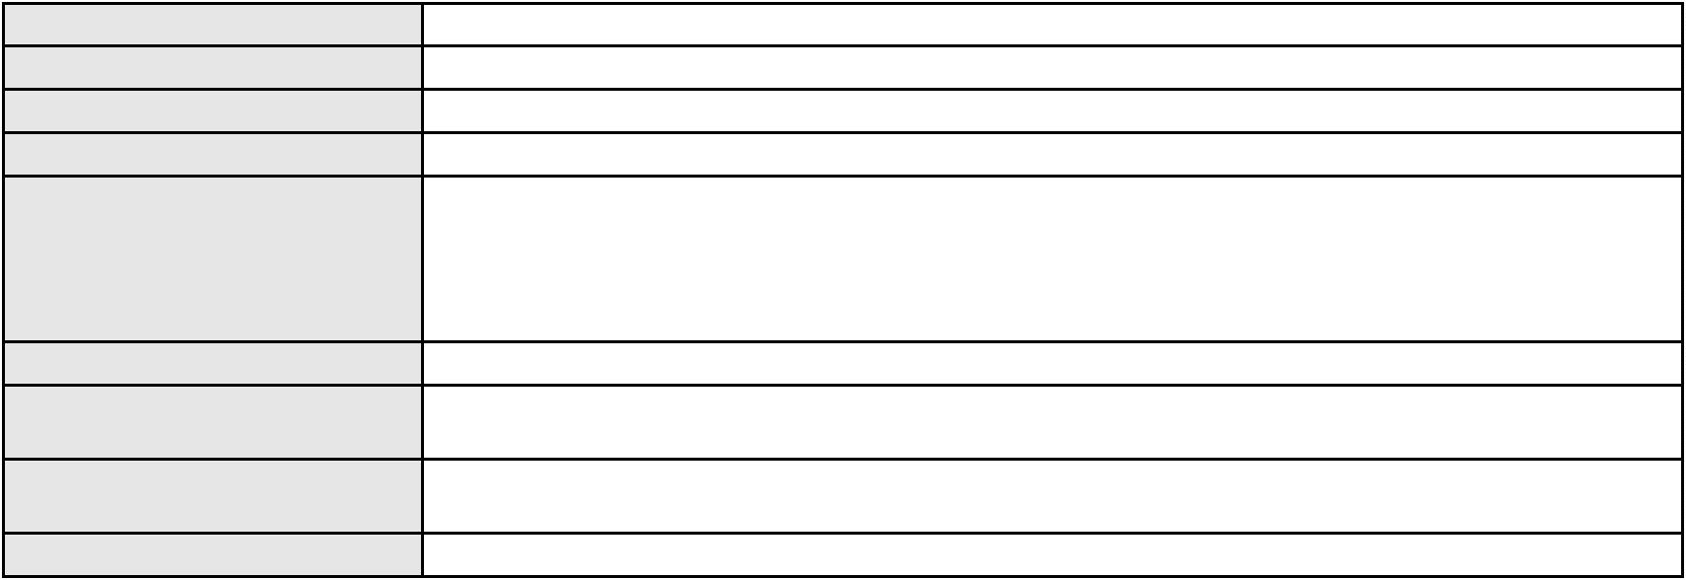

Processo
Advogado(s) - Polo passivo DAVID SOMBRA PEIXOTO - (CE16477-A)
Terceiros Não informado
Voto proferido pelo relator Não informado
3004858-07.2025.8.06.0001
Processo
3003051-58.2024.8.06.0171
Número de ordem
Órgão julgador
Órgão julgador colegiado
Relator
61
3º Gabinete da 3ª Câmara de Direito Privado
3ª Câmara de Direito Privado
MARCOS WILLIAM LEITE DE OLIVEIRA
APELAÇÃO CÍVEL
Classe judicial
Assunto principal
Polo ativo
Atualização de Conta
MARIA DAS GRACAS OLIVEIRA MELO
FRANCISCO VICENTE LUZ NASCIMENTO - (CE51213-A)
BANCO DO BRASIL SA
Advogado(s) - Polo ativo
Polo passivo
Advogado(s) - Polo passivo DAVID SOMBRA PEIXOTO - (CE16477-A)
Terceiros Não informado
Voto proferido pelo relator Não informado
Processo
0624902-23.2023.8.06.0000
Número de ordem
Órgão julgador
Órgão julgador colegiado
Relator
62
4º Gabinete da 3ª Câmara de Direito Privado
3ª Câmara de Direito Privado
PAULO DE TARSO PIRES NOGUEIRA
AGRAVO DE INSTRUMENTO
Classe judicial
Assunto principal
Polo ativo
Interpretação / Revisão de Contrato
HIPERCARD BANCO MULTIPLO S.A.
ENY ANGE SOLEDADE BITTENCOURT DE ARAUJO - (BA29442-A)
CARLOS ROBERTO JOVELINO
Advogado(s) - Polo ativo
Polo passivo
Advogado(s) - Polo passivo FELIPE GANTUS CHAGAS DA SILVA - (RS119964)
Terceiros Não informado
Voto proferido pelo relator Não informado
Processo
0271738-53.2022.8.06.0001
Número de ordem
Órgão julgador
Órgão julgador colegiado
Relator
63
4º Gabinete da 3ª Câmara de Direito Privado
3ª Câmara de Direito Privado
PAULO DE TARSO PIRES NOGUEIRA
APELAÇÃO CÍVEL
Classe judicial
Assunto principal
Polo ativo
Esbulho / Turbação / Ameaça
Raiany Kelly Abreu de Oliveira
Mariane Barbosa
CATARINA DA GRACA ALMEIDA MATOS
Advogado(s) - Polo ativo
Polo passivo
THAIS MACHADO SOUZA - (MA22132)
LEVI DE CARVALHO BASTOS - (CE49020)
ROSINEIDE MARTINS DE MAGALHAES
IZABEL CRISTINA LEITAO LINS
CLEIDE PEREIRA DO NASCIMENTO
MARIA ELIZABETH FERREIRA DA SILVA COSTA
Advogado(s) - Polo passivo LUCAS HELANO ROCHA MAGALHAES - (CE29373-A)
Terceiros Não informado
Voto proferido pelo relator Voto não liberado
Processo
0635404-84.2024.8.06.0000
Número de ordem
Órgão julgador
64
4º Gabinete da 3ª Câmara de Direito Privado
18
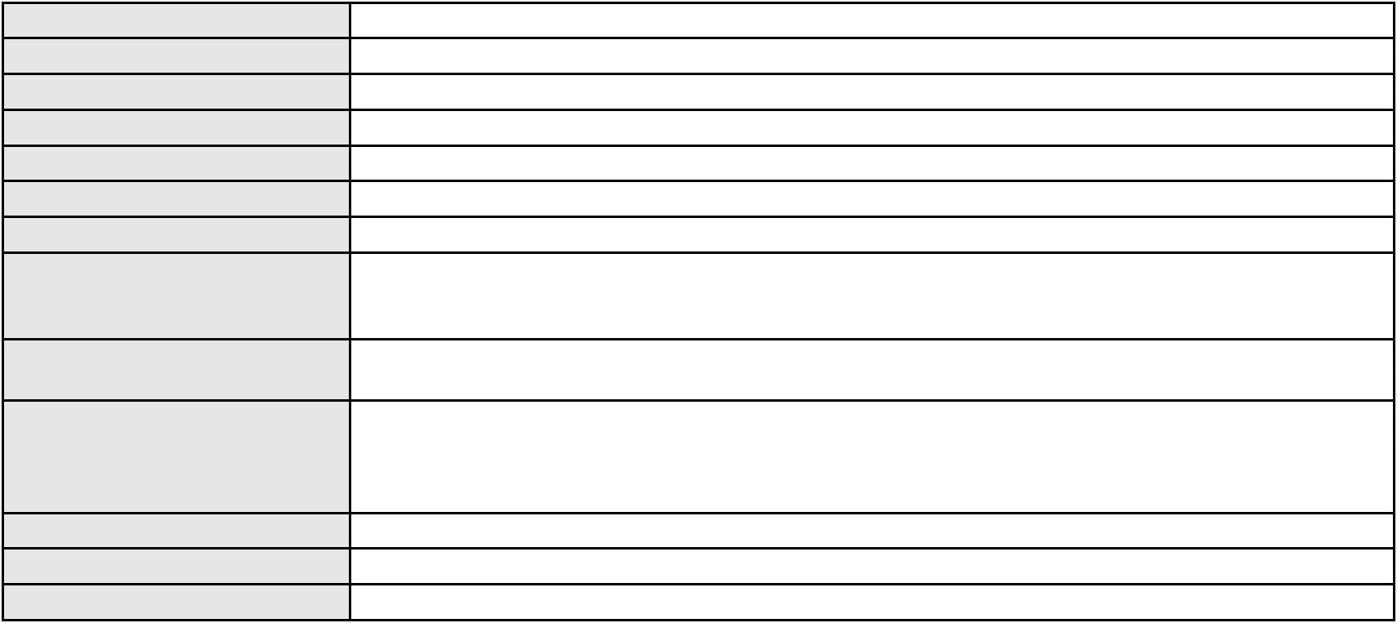

Processo
0635404-84.2024.8.06.0000
Órgão julgador colegiado
Relator
3ª Câmara de Direito Privado
PAULO DE TARSO PIRES NOGUEIRA
AGRAVO DE INSTRUMENTO
Classe judicial
Assunto principal
Polo ativo
Revisão de Tutela Antecipada Antecedente
ADELAIDE ALVES CALADO ROCHA
VICTHOR SALIM SARAIVA GONCALVES HISSA - (CE37739-A)
BANCO AGIPLAN S.A.
Advogado(s) - Polo ativo
Polo passivo
Advogado(s) - Polo passivo DENNER DE BARROS E MASCARENHAS BARBOSA - (CE41218-A)
Terceiros PROCURADORIA GERAL DE JUSTICA
Voto proferido pelo relator Voto não liberado
Processo
3000279-19.2025.8.06.0000
Número de ordem
Órgão julgador
Órgão julgador colegiado
Relator
65
4º Gabinete da 3ª Câmara de Direito Privado
3ª Câmara de Direito Privado
PAULO DE TARSO PIRES NOGUEIRA
AGRAVO DE INSTRUMENTO
Classe judicial
Assunto principal
Polo ativo
Tratamento médico-hospitalar
UNIMED DE FORTALEZA COOPERATIVA DE TRABALHO MEDICO LTDA
DAVID SOMBRA PEIXOTO - (CE16477-A)
L. C. G.
Advogado(s) - Polo ativo
Polo passivo
Advogado(s) - Polo passivo JOAO FRANCISCO RAPOSO SOARES - (SP221390)
Terceiros PROCURADORIA GERAL DE JUSTICA
Voto proferido pelo relator Voto não liberado
Processo
3000346-81.2025.8.06.0000
Número de ordem
Órgão julgador
Órgão julgador colegiado
Relator
66
4º Gabinete da 3ª Câmara de Direito Privado
3ª Câmara de Direito Privado
PAULO DE TARSO PIRES NOGUEIRA
AGRAVO DE INSTRUMENTO
Classe judicial
Assunto principal
Polo ativo
Tratamento médico-hospitalar
ROSILENE RODRIGUES MARINHO FERNANDES
CAICO GONDIM BORELLI - (CE24895-A)
UNIMED DO CE FED DAS COOP DE TRAB MED DO EST DO CE LTDA
Advogado(s) - Polo ativo
Polo passivo
Advogado(s) - Polo passivo Não informado
Terceiros Não informado
Voto proferido pelo relator Voto não liberado
Processo
3000533-89.2025.8.06.0000
Número de ordem
Órgão julgador
Órgão julgador colegiado
Relator
67
4º Gabinete da 3ª Câmara de Direito Privado
3ª Câmara de Direito Privado
PAULO DE TARSO PIRES NOGUEIRA
AGRAVO DE INSTRUMENTO
Classe judicial
Assunto principal
Polo ativo
Tratamento médico-hospitalar
UNIMED DE FORTALEZA COOPERATIVA DE TRABALHO MEDICO LTDA
DAVID SOMBRA PEIXOTO - (CE16477-A)
SIBELLY FERREIRA DOS SANTOS
Advogado(s) - Polo ativo
Polo passivo
Advogado(s) - Polo passivo ANTONIO CARLOS STUDART CYSNE - (CE40881-A)
Terceiros PROCURADORIA GERAL DE JUSTICA
Voto proferido pelo relator Voto não liberado
19

Processo
3000572-86.2025.8.06.0000
Número de ordem
Órgão julgador
Órgão julgador colegiado
Relator
68
4º Gabinete da 3ª Câmara de Direito Privado
3ª Câmara de Direito Privado
PAULO DE TARSO PIRES NOGUEIRA
AGRAVO DE INSTRUMENTO
Efeito Suspensivo / Impugnação / Embargos à Execução
BANCO BRADESCO S/A
Classe judicial
Assunto principal
Polo ativo
Advogado(s) - Polo ativo
Polo passivo
PAULO EDUARDO PRADO - (CE24314-A)
MARIA DE ARAUJO PIRES
Advogado(s) - Polo passivo HELAYNE CRISTINNA MACIEL SILVA - (CE22769-A)
Terceiros PROCURADORIA GERAL DE JUSTICA
Voto proferido pelo relator Voto não liberado
Processo
3001091-61.2025.8.06.0000
Número de ordem
Órgão julgador
Órgão julgador colegiado
Relator
69
4º Gabinete da 3ª Câmara de Direito Privado
3ª Câmara de Direito Privado
PAULO DE TARSO PIRES NOGUEIRA
AGRAVO DE INSTRUMENTO
Classe judicial
Assunto principal
Polo ativo
Tratamento médico-hospitalar
UNIMED DE FORTALEZA COOPERATIVA DE TRABALHO MEDICO LTDA
DAVID SOMBRA PEIXOTO - (CE16477-A)
42.339.334 RICARDO DA SILVA ARAUJO
Advogado(s) - Polo ativo
Polo passivo
Advogado(s) - Polo passivo JOAO MARCELLO BARROSO RODRIGUES - (CE48447-A)
Terceiros PROCURADORIA GERAL DE JUSTICA
Voto proferido pelo relator Voto não liberado
Processo
0252607-24.2024.8.06.0001
Número de ordem
Órgão julgador
Órgão julgador colegiado
Relator
70
4º Gabinete da 3ª Câmara de Direito Privado
3ª Câmara de Direito Privado
PAULO DE TARSO PIRES NOGUEIRA
APELAÇÃO CÍVEL
Classe judicial
Assunto principal
Polo ativo
Tratamento médico-hospitalar
MARCIO FEITOSA PARENTE
LUIZ FERREIRA DA SILVA JUNIOR - (CE18096-A)
Advogado(s) - Polo ativo
Polo passivo
HAPVIDA ASSISTENCIA MEDICA S.A.
HAPVIDA ASSISTENCIA MEDICA LTDA
Advogado(s) - Polo passivo NELSON WILIANS FRATONI RODRIGUES - (CE16599-A)
IGOR MACEDO FACO - (CE16470-A)
Terceiros
PROCURADORIA GERAL DE JUSTICA
Voto proferido pelo relator Voto não liberado
Processo
3004818-28.2025.8.06.0000
Número de ordem
Órgão julgador
Órgão julgador colegiado
Relator
71
4º Gabinete da 3ª Câmara de Direito Privado
3ª Câmara de Direito Privado
PAULO DE TARSO PIRES NOGUEIRA
AGRAVO DE INSTRUMENTO
Classe judicial
Assunto principal
Polo ativo
Reajuste contratual
TEIXEIRA GESTAO IMOBILIARIA LTDA
RENAN BARBOSA DE AZEVEDO - (CE23112-A)
UNIMED DE FORTALEZA COOPERATIVA DE TRABALHO MEDICO LTDA
Advogado(s) - Polo ativo
Polo passivo
20
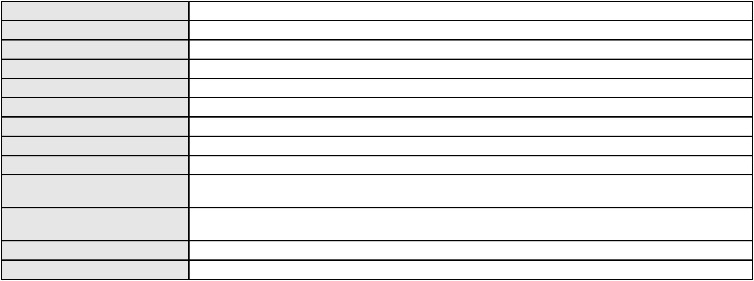

Processo
Advogado(s) - Polo passivo DAVID SOMBRA PEIXOTO - (CE16477-A)
Terceiros Não informado
Voto proferido pelo relator Não informado
3004818-28.2025.8.06.0000
Processo
3005978-88.2025.8.06.0000
Número de ordem
Órgão julgador
Órgão julgador colegiado
Relator
72
4º Gabinete da 3ª Câmara de Direito Privado
3ª Câmara de Direito Privado
PAULO DE TARSO PIRES NOGUEIRA
AGRAVO DE INSTRUMENTO
Tratamento médico-hospitalar
HELOISA CARVALHO NILO
Classe judicial
Assunto principal
Polo ativo
Advogado(s) - Polo ativo
GABRIELA VIEIRA DE MELO BARBOSA - (PE49982)
BRUNA DE QUEIROZ CAVALCANTI -
Polo passivo
HAPVIDA ASSISTENCIA MEDICA LTDA
Advogado(s) - Polo passivo ANDRE MENESCAL GUEDES - (CE23931-A)
Terceiros PROCURADORIA GERAL DE JUSTICA
Voto proferido pelo relator Voto não liberado
Processo
3007158-42.2025.8.06.0000
Número de ordem
Órgão julgador
Órgão julgador colegiado
Relator
73
4º Gabinete da 3ª Câmara de Direito Privado
3ª Câmara de Direito Privado
PAULO DE TARSO PIRES NOGUEIRA
AGRAVO DE INSTRUMENTO
Classe judicial
Assunto principal
Polo ativo
Tratamento médico-hospitalar
UNIMED DO CE FED DAS COOP DE TRAB MED DO EST DO CE LTDA
Advogado(s) - Polo ativo
JOAQUIM ROCHA DE LUCENA NETO - (CE16042-A)
JOSE MENESCAL DE ANDRADE JUNIOR - (CE6018-A)
GIOVANNI PAULO DE VASCONCELOS SILVA - (CE8579-A)
ACHERNAR SENA DE SOUZA - (CE29351-A)
VICTOR DE CARVALHO RODRIGUES - (CE33232-A)
HEVILA SILVA FERNANDES DE OLIVEIRA - (CE36270-A)
YAGO PINHEIRO DE VASCONCELOS - (CE43102-A)
JUDITH MARTINS LEMOS NETA - (CE43146-A)
DANIELLA ALMEIDA DA SILVA - (CE47415-A)
Polo passivo
A. F. S. R. D. O.
Advogado(s) - Polo passivo AFONSO ARTHUR DE OLIVEIRA COELHO - (CE48172-A)
Terceiros PROCURADORIA GERAL DE JUSTICA
Voto proferido pelo relator Não informado
Processo
3007081-33.2025.8.06.0000
Número de ordem
Órgão julgador
Órgão julgador colegiado
Relator
74
4º Gabinete da 3ª Câmara de Direito Privado
3ª Câmara de Direito Privado
PAULO DE TARSO PIRES NOGUEIRA
AGRAVO DE INSTRUMENTO
Classe judicial
Assunto principal
Polo ativo
Fornecimento de medicamentos
MARIA DO CARMO MARQUES FERREIRA
ANDRE FERREIRA LUNA - (CE39229-A)
UNIMED DE FORTALEZA COOPERATIVA DE TRABALHO MEDICO LTDA
Advogado(s) - Polo ativo
Polo passivo
Advogado(s) - Polo passivo DAVID SOMBRA PEIXOTO - (CE16477-A)
Terceiros PROCURADORIA GERAL DE JUSTICA
Voto proferido pelo relator Voto não liberado
21

Processo
0203758-34.2024.8.06.0029
75
Número de ordem
Órgão julgador
Órgão julgador colegiado
Relator
4º Gabinete da 3ª Câmara de Direito Privado
3ª Câmara de Direito Privado
PAULO DE TARSO PIRES NOGUEIRA
APELAÇÃO CÍVEL
Classe judicial
Assunto principal
Polo ativo
Repetição do Indébito
JOSE INEZ DE LIMA
Advogado(s) - Polo ativo
Polo passivo
MARCOSORRITE GOMES ALVES - (CE38659-A)
BANCO BRADESCO S/A
Advogado(s) - Polo passivo PAULO EDUARDO PRADO - (CE24314-A)
Terceiros Não informado
Voto proferido pelo relator Não informado
Processo
3007624-36.2025.8.06.0000
Número de ordem
Órgão julgador
Órgão julgador colegiado
Relator
76
4º Gabinete da 3ª Câmara de Direito Privado
3ª Câmara de Direito Privado
PAULO DE TARSO PIRES NOGUEIRA
AGRAVO DE INSTRUMENTO
Classe judicial
Assunto principal
Polo ativo
Tratamento médico-hospitalar
UNIMED DO CE FED DAS COOP DE TRAB MED DO EST DO CE LTDA
Advogado(s) - Polo ativo
JOSE MENESCAL DE ANDRADE JUNIOR - (CE6018-A)
JOAQUIM ROCHA DE LUCENA NETO - (CE16042-A)
Polo passivo
LISIA LAIANE ABREU GOMES LOIOLA
VLADEMIR GOUVEIA PONTE DANTAS
Advogado(s) - Polo passivo VLADEMIR GOUVEIA PONTE DANTAS - (CE6664-A)
VICTOR XAVIER BARBOSA DANTAS - (CE42332-A)
Terceiros
PROCURADORIA GERAL DE JUSTICA
Voto proferido pelo relator Voto não liberado
Processo
3008375-23.2025.8.06.0000
Número de ordem
Órgão julgador
Órgão julgador colegiado
Relator
77
4º Gabinete da 3ª Câmara de Direito Privado
3ª Câmara de Direito Privado
PAULO DE TARSO PIRES NOGUEIRA
AGRAVO DE INSTRUMENTO
Classe judicial
Assunto principal
Polo ativo
Assistência Judiciária Gratuita
FICAMP S.A INDUSTRIA TEXTIL
RINALDO MOUZALAS DE SOUZA E SILVA - (PB11589-A)
CAPITALIZE FOMENTO COMERCIAL LTDA
Advogado(s) - Polo ativo
Polo passivo
Advogado(s) - Polo passivo FERNANDO AUGUSTO CORREIA CARDOSO FILHO - (CE14503-A)
BARBARA PUPE FURLANI - (RJ126427)
Terceiros
MLOC LOCACOES LTDA
BARBARA PUPE FURLANI
Voto proferido pelo relator Não informado
Processo
0625319-39.2024.8.06.0000
Número de ordem
Órgão julgador
Órgão julgador colegiado
Relator
78
4º Gabinete da 3ª Câmara de Direito Privado
3ª Câmara de Direito Privado
PAULO DE TARSO PIRES NOGUEIRA
AGRAVO DE INSTRUMENTO
Tratamento médico-hospitalar
Classe judicial
Assunto principal
Polo ativo
FRANCISCA GESSIANE CAETANO FARIAS FERREIRA
22
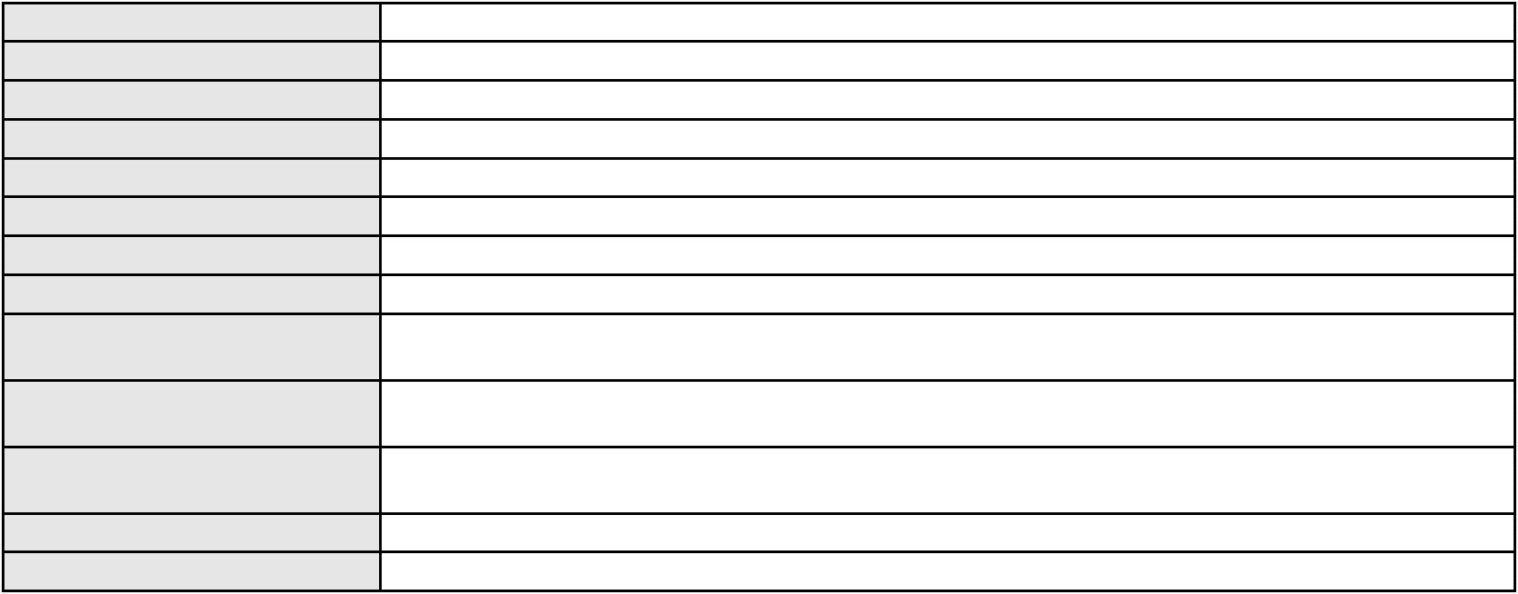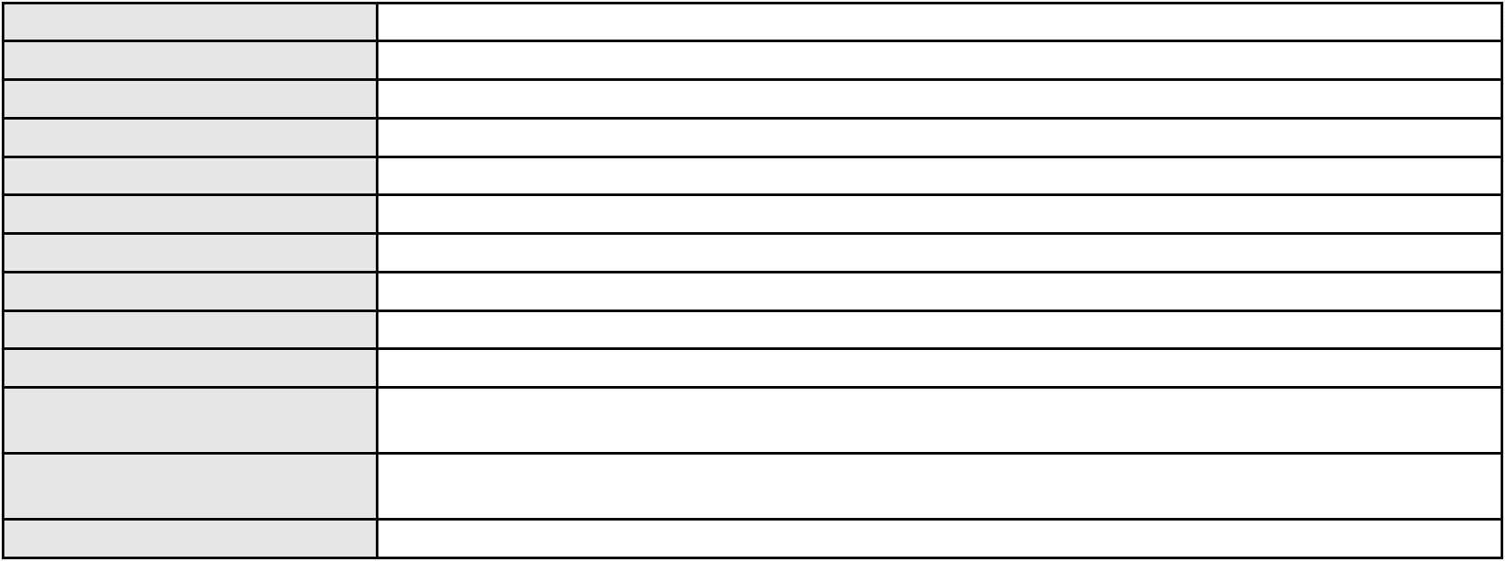

Processo
0625319-39.2024.8.06.0000
Advogado(s) - Polo ativo
Polo passivo
CAICO GONDIM BORELLI - (CE24895-A)
UNIMED DE FORTALEZA COOPERATIVA DE TRABALHO MEDICO LTDA
Advogado(s) - Polo passivo Não informado
Terceiros
PROCURADORIA GERAL DE JUSTICA
Voto proferido pelo relator Não informado
Processo
0208049-69.2021.8.06.0001
Número de ordem
Órgão julgador
Órgão julgador colegiado
Relator
79
4º Gabinete da 3ª Câmara de Direito Privado
3ª Câmara de Direito Privado
PAULO DE TARSO PIRES NOGUEIRA
APELAÇÃO CÍVEL
Classe judicial
Assunto principal
Polo ativo
Tratamento médico-hospitalar
HAPVIDA ASSISTENCIA MEDICA S.A.
IGOR MACEDO FACO - (CE16470-A)
BR EMPREENDIMENTOS IMOBILIARIOS LTDA
Advogado(s) - Polo ativo
Polo passivo
Advogado(s) - Polo passivo ISAAC NEWTON MOREIRA MONTEIRO FILHO - (CE16616)
Terceiros PROCURADORIA GERAL DE JUSTICA
Voto proferido pelo relator Voto não liberado
Processo
0202239-14.2022.8.06.0055
Número de ordem
Órgão julgador
Órgão julgador colegiado
Relator
80
4º Gabinete da 3ª Câmara de Direito Privado
3ª Câmara de Direito Privado
PAULO DE TARSO PIRES NOGUEIRA
APELAÇÃO CÍVEL
Classe judicial
Assunto principal
Polo ativo
Esbulho / Turbação / Ameaça
ANTONIO BARBOSA DOS SANTOS
MARIA OLGA BARBOSA DOS SANTOS
Advogado(s) - Polo ativo
Polo passivo
ISADORA JUCA PEREIRA SILVA - (CE37102)
JOSE DAUDECI SILVA - (CE6270-A)
JOSE OCELIO LIMA PINTO
Advogado(s) - Polo passivo PATRICIA CRISTINA GALDINO DA COSTA - (CE39306)
Terceiros PROCURADORIA GERAL DE JUSTICA
Voto proferido pelo relator Voto não liberado
Processo
0188626-31.2018.8.06.0001
Número de ordem
Órgão julgador
Órgão julgador colegiado
Relator
81
4º Gabinete da 3ª Câmara de Direito Privado
3ª Câmara de Direito Privado
PAULO DE TARSO PIRES NOGUEIRA
APELAÇÃO CÍVEL
Classe judicial
Assunto principal
Polo ativo
Rescisão do contrato e devolução do dinheiro
WALTER MOTA EMPREENDIMENTOS IMOBILIARIOS E PARTICIPACOES LTDA
Advogado(s) - Polo ativo
CLAUDIA ISABELLE NOBREGA DE ALMEIDA - (CE39969-A)
JOAO GUSTAVO MAGALHAES FONTENELE - (CE15502-A)
Polo passivo
ROBERTO PEREIRA DIAS
Advogado(s) - Polo passivo JOSE LEONARDO DE LIMA FERREIRA - (CE9088-A)
FRANCISCO RAIMUNDO MALTA DE ARAUJO - (CE11817-A)
Terceiros
PROCURADORIA GERAL DE JUSTICA
Voto proferido pelo relator Voto não liberado
Processo
0626173-33.2024.8.06.0000
82
Número de ordem
23
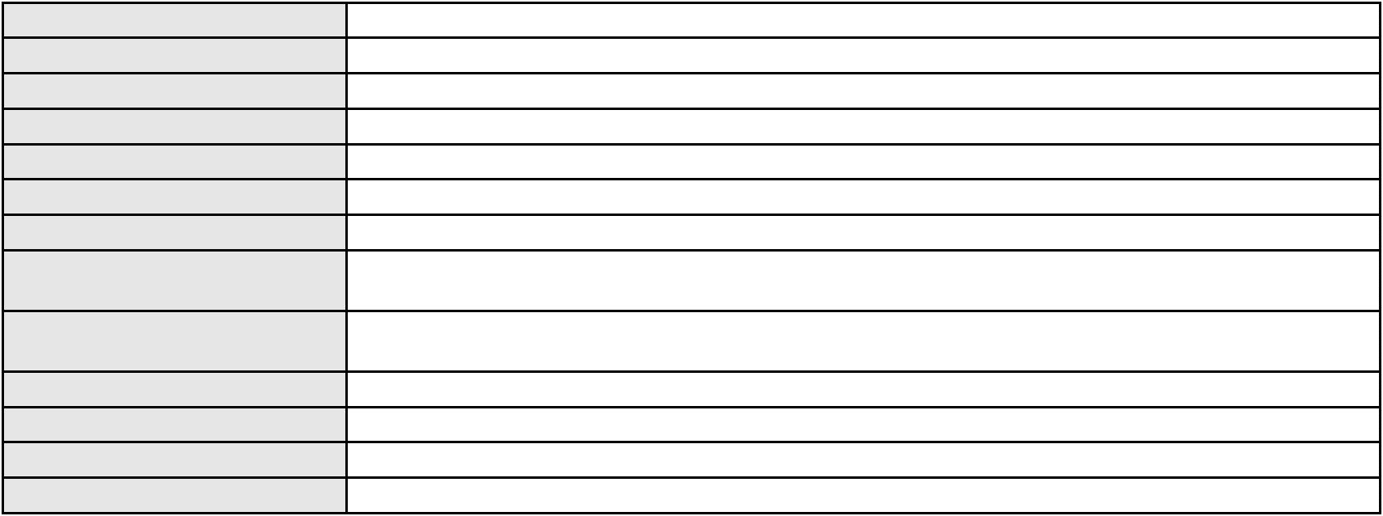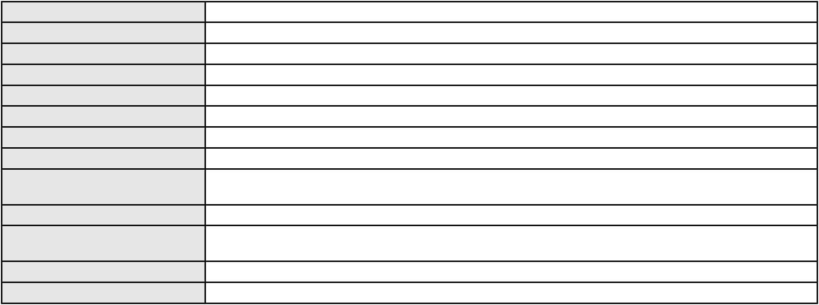

Processo
0626173-33.2024.8.06.0000
4º Gabinete da 3ª Câmara de Direito Privado
3ª Câmara de Direito Privado
PAULO DE TARSO PIRES NOGUEIRA
AGRAVO DE INSTRUMENTO
Prestação de Serviços
Órgão julgador
Órgão julgador colegiado
Relator
Classe judicial
Assunto principal
Polo ativo
FUNDACAO CARIRI
Advogado(s) - Polo ativo
MAC SIMUS WALESKO DE CASTRO DUARTE - (CE34712-A)
CINTHIA GREYNE ARAUJO DA SILVA - (CE28569-A)
PAULO NAPOLEAO GONCALVES QUEZADO - (CE3183-A)
Polo passivo
FUNDACAO PADRE IBIAPINA
Advogado(s) - Polo passivo RAMON SOUZA LIMA - (CE23730-A)
Terceiros Não informado
Voto proferido pelo relator Voto não liberado
Processo
0636289-35.2023.8.06.0000
Número de ordem
Órgão julgador
Órgão julgador colegiado
Relator
83
4º Gabinete da 3ª Câmara de Direito Privado
3ª Câmara de Direito Privado
PAULO DE TARSO PIRES NOGUEIRA
AGRAVO DE INSTRUMENTO
Compra e Venda
Classe judicial
Assunto principal
Polo ativo
RAIMUNDO PIO DE SOUSA
Advogado(s) - Polo ativo
Polo passivo
JOAO MANUEL DA SILVA VENANCIO BATISTA FILHO - (CE27143-A)
ANTONIO NOGUEIRA MONTEIRO
Advogado(s) - Polo passivo Não informado
Terceiros Não informado
Voto proferido pelo relator Não informado
Processo
0008445-41.2019.8.06.0117
Número de ordem
Órgão julgador
Órgão julgador colegiado
Relator
84
4º Gabinete da 3ª Câmara de Direito Privado
3ª Câmara de Direito Privado
PAULO DE TARSO PIRES NOGUEIRA
APELAÇÃO CÍVEL
Classe judicial
Assunto principal
Polo ativo
Esbulho / Turbação / Ameaça
Jose Valdemi Gomes Peixoto
Advogado(s) - Polo ativo
Polo passivo
FRANCISCO MONTEIRO DA SILVA VIANA - (CE15287-A)
RAIMUNDO NONATO FONTELES FARIAS
Advogado(s) - Polo passivo MARCIO JOSE DE OLIVEIRA - (CE39413-A)
Terceiros PROCURADORIA GERAL DE JUSTICA
Voto proferido pelo relator Voto não liberado
Processo
0200495-93.2023.8.06.0169
Número de ordem
Órgão julgador
Órgão julgador colegiado
Relator
85
4º Gabinete da 3ª Câmara de Direito Privado
3ª Câmara de Direito Privado
PAULO DE TARSO PIRES NOGUEIRA
APELAÇÃO CÍVEL
Classe judicial
Assunto principal
Polo ativo
Exoneração
ANA LUCIA VIEIRA LIMA
ROMARIO KELVI GUIMARAES PAIVA - (CE39349-A)
JOSE ELIZALDO LIMA
Advogado(s) - Polo ativo
Polo passivo
Advogado(s) - Polo passivo SILVANO FERREIRA MELO - (CE38303-A)
24
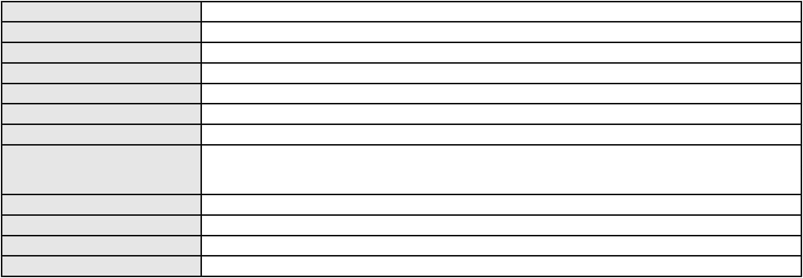

Processo
Terceiros
0200495-93.2023.8.06.0169
PROCURADORIA GERAL DE JUSTICA
Voto proferido pelo relator Voto não liberado
Processo
0004017-65.2018.8.06.0112
Número de ordem
Órgão julgador
Órgão julgador colegiado
Relator
86
4º Gabinete da 3ª Câmara de Direito Privado
3ª Câmara de Direito Privado
PAULO DE TARSO PIRES NOGUEIRA
APELAÇÃO CÍVEL
Classe judicial
Assunto principal
Polo ativo
Reivindicação
Jose Robenio Batista Carneiro
FRANCISCO WAGNER RIBEIRO CABRAL - (CE5219-A)
JOSE EDNALDO DE SANTANA
Advogado(s) - Polo ativo
Polo passivo
Advogado(s) - Polo passivo MARIA NATHALIA GONCALO DOS SANTOS - (CE34302-A)
WANDERSON MAIA BENTO - (CE34303-A)
Terceiros
PROCURADORIA GERAL DE JUSTICA
Voto proferido pelo relator Voto não liberado
Processo
0630506-96.2022.8.06.0000
Número de ordem
Órgão julgador
Órgão julgador colegiado
Relator
87
4º Gabinete da 3ª Câmara de Direito Privado
3ª Câmara de Direito Privado
PAULO DE TARSO PIRES NOGUEIRA
AGRAVO DE INSTRUMENTO
Classe judicial
Assunto principal
Polo ativo
Distribuição Dinâmica - Inversão
IRMANDADE BENEFICENTE DA SANTACASA DE MISERICORDIA DE FORTALEZA
Advogado(s) - Polo ativo
MARISLEY PEREIRA BRITO - (CE8530-A)
POLIANA BARBOSA CAPELO - (CE11017-A)
MARA ARAGAO PINHO - (CE26184)
Polo passivo
Francisco Fernando Andrade de Moura
Advogado(s) - Polo passivo WILSON DE NOROES MILFONT NETO - (CE15248-A)
RUBENS FERREIRA STUDART FILHO - (CE16081-A)
JORGE ANDRE FORTALEZA SAMPAIO - (CE15286-A)
Terceiros
Não informado
Voto proferido pelo relator Voto não liberado
Processo
0634894-71.2024.8.06.0000
Número de ordem
Órgão julgador
Órgão julgador colegiado
Relator
88
4º Gabinete da 3ª Câmara de Direito Privado
3ª Câmara de Direito Privado
PAULO DE TARSO PIRES NOGUEIRA
AGRAVO DE INSTRUMENTO
Tutela de Urgência
Classe judicial
Assunto principal
Polo ativo
GILBERTO MOITA
Advogado(s) - Polo ativo
Polo passivo
ARLLEY FERNANDO DA COSTA FROTA - (CE26124-A)
JEAN CARLOS AGUIAR
Advogado(s) - Polo passivo SAULO HERCULANO DE SOUZA - (CE41912-A)
Terceiros Não informado
Voto proferido pelo relator Voto não liberado
Processo
0632943-42.2024.8.06.0000
Número de ordem
Órgão julgador
89
4º Gabinete da 3ª Câmara de Direito Privado
3ª Câmara de Direito Privado
Órgão julgador colegiado
25
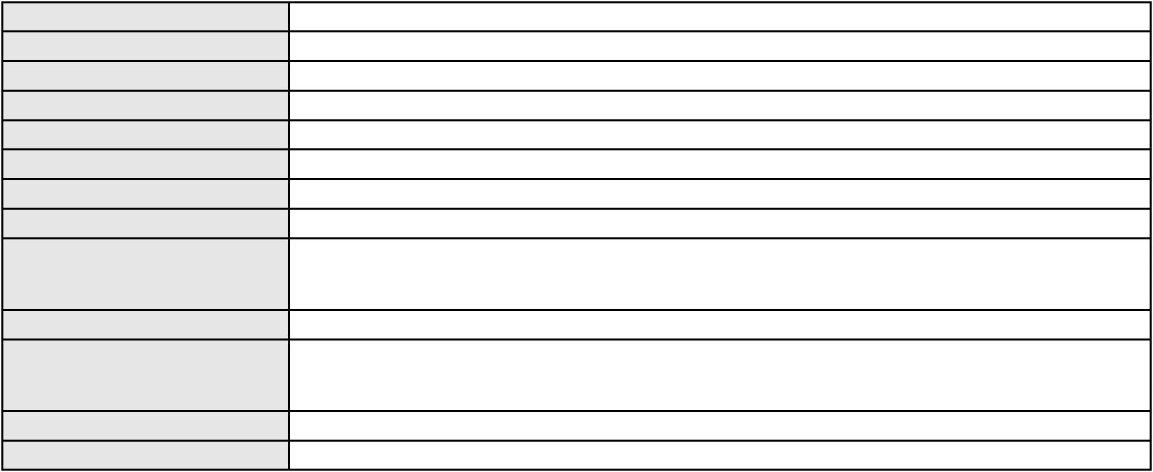

Processo
0632943-42.2024.8.06.0000
PAULO DE TARSO PIRES NOGUEIRA
AGRAVO DE INSTRUMENTO
Provas em geral
Relator
Classe judicial
Assunto principal
Polo ativo
CELSO KRAEMER ESQUILLARO
ROSEMARY YOOKO NAKABAYASHI KRAEMER ESQUILLARO
Advogado(s) - Polo ativo
Polo passivo
Não informado
BANCO DO BRASIL SA
Advogado(s) - Polo passivo Não informado
Terceiros Não informado
Voto proferido pelo relator Voto não liberado
Processo
0635937-14.2022.8.06.0000
Número de ordem
Órgão julgador
Órgão julgador colegiado
Relator
90
4º Gabinete da 3ª Câmara de Direito Privado
3ª Câmara de Direito Privado
PAULO DE TARSO PIRES NOGUEIRA
AGRAVO DE INSTRUMENTO
Serviços de Saúde
Classe judicial
Assunto principal
Polo ativo
LEONARDO GOMES JUSTINO
Advogado(s) - Polo ativo
CESAR AUGUSTO FROTA RIBEIRO - (CE8390-A)
CESAR AUGUSTO FROTA RIBEIRO FILHO - (CE42412-A)
Polo passivo
GABRIELE DE ALBUQUERQUE MARANHAO MONTEIRO
JANE DE ALBUQUERQUE MARANHAO MONTEIRO
Advogado(s) - Polo passivo NARCILIO NASARENO CARNEIRO SARAIVA - (CE11888-A)
Terceiros PROCURADORIA GERAL DE JUSTICA
Voto proferido pelo relator Voto não liberado
Processo
0637380-97.2022.8.06.0000
Número de ordem
Órgão julgador
Órgão julgador colegiado
Relator
91
4º Gabinete da 3ª Câmara de Direito Privado
3ª Câmara de Direito Privado
PAULO DE TARSO PIRES NOGUEIRA
AGRAVO DE INSTRUMENTO
Efeito Suspensivo a Recurso
BANCO DO NORDESTE DO BRASIL SA
Classe judicial
Assunto principal
Polo ativo
Advogado(s) - Polo ativo
MARIZZE FERNANDA LIMA MARTINEZ DE SOUZA PACHECO - (CE44561-A)
MARITZZA FABIANE LIMA MARTINEZ DE SOUZA OLIVEIRA ROSSITER - (CE44562-S)
HAROLDO WILSON MARTINEZ DE SOUZA JUNIOR - (PE20366-A)
Polo passivo
TERESINHA DE ALBUQUERQUE ANDRADE
JOSE MARIA SOUZA ANDRADE
MARIA REGIANE FELIPE SANTIAGO CAVALCANTE ANDRADE
WATILA ALBUQUERQUE ANDRADE
Advogado(s) - Polo passivo Não informado
Terceiros Não informado
Voto proferido pelo relator Voto não liberado
Processo
0005346-55.2018.8.06.0034
Número de ordem
Órgão julgador
Órgão julgador colegiado
Relator
92
4º Gabinete da 3ª Câmara de Direito Privado
3ª Câmara de Direito Privado
PAULO DE TARSO PIRES NOGUEIRA
APELAÇÃO CÍVEL
Classe judicial
Assunto principal
Polo ativo
Indenização por Dano Moral
BANCO BRADESCO FINANCIAMENTOS S.A.
26
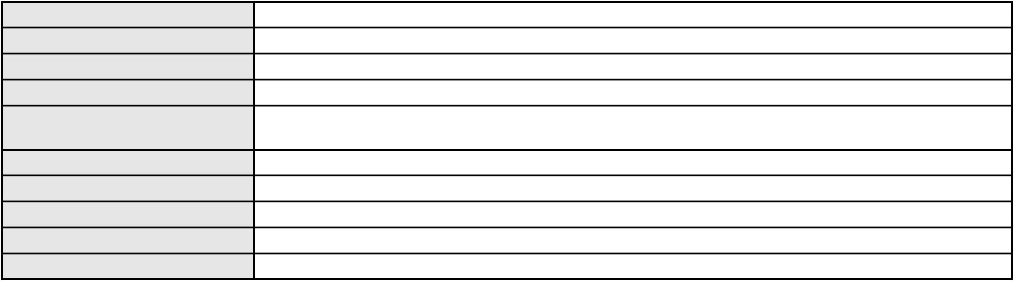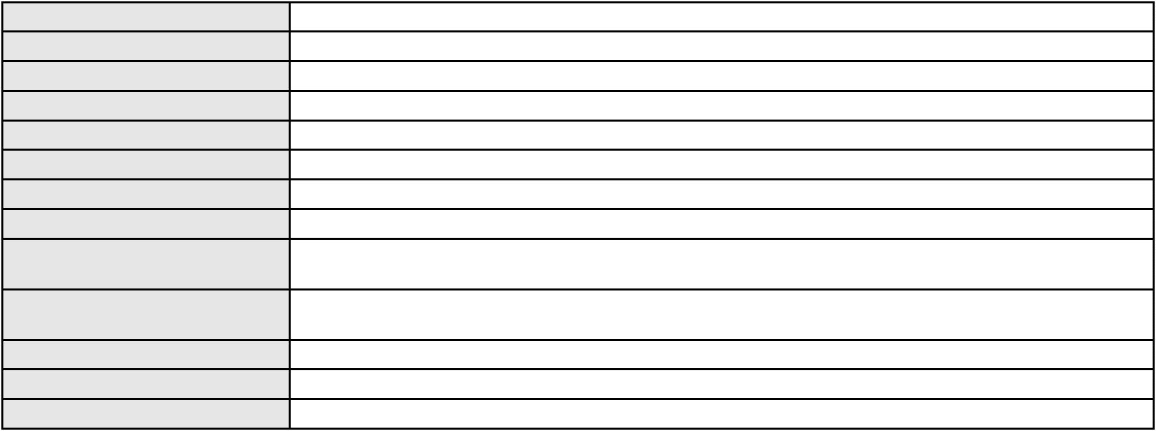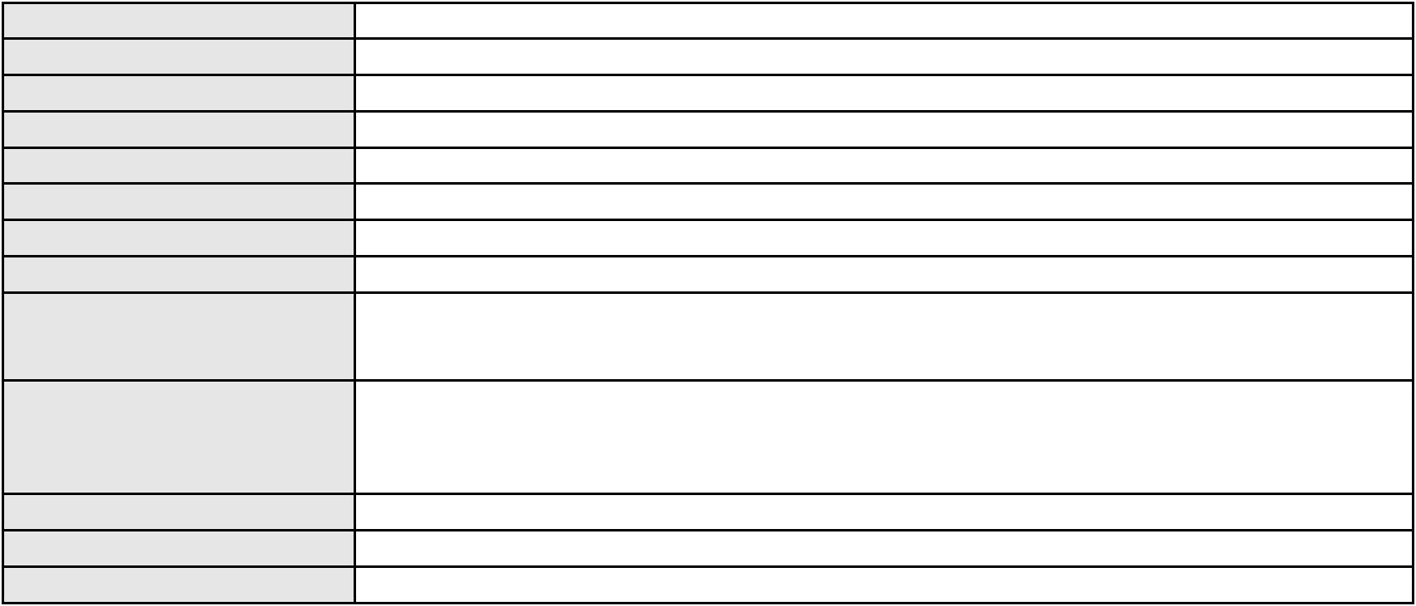

Processo
0005346-55.2018.8.06.0034
Advogado(s) - Polo ativo
ARMANDO JOSE BASILIO ALVES - (CE24293-A)
ANTONIO DE MORAES DOURADO NETO - (PE23255-A)
Polo passivo
DARLENE CAMPINA RIBEIRO
Advogado(s) - Polo passivo ROSA MYSTICA YVINKOVIC DE SOUZA MARINHO - (CE30321)
FRANCISCO DE ASSIS OLIVEIRA MARINHO - (CE3842)
Terceiros
Não informado
Voto proferido pelo relator Não informado
Processo
0633261-30.2021.8.06.0000
Número de ordem
Órgão julgador
Órgão julgador colegiado
Relator
93
4º Gabinete da 3ª Câmara de Direito Privado
3ª Câmara de Direito Privado
PAULO DE TARSO PIRES NOGUEIRA
AGRAVO DE INSTRUMENTO
Extinção da Execução
Classe judicial
Assunto principal
Polo ativo
JOSE EDIL DE AQUINO
Advogado(s) - Polo ativo
Polo passivo
ALDERI FURTADO LOPES - (CE3438)
Espolio de Jaime Tomaz de Aquino
Advogado(s) - Polo passivo FERNANDA ROCHELLE SILVEIRA SILVA DA COSTA - (CE19220-A)
CARLOS RODRIGO MOTA DA COSTA - (CE14751-A)
Terceiros
PROCURADORIA GERAL DE JUSTICA
TARCISIO MAGALHAES CARNEIRO
Voto proferido pelo relator Voto não liberado
Processo
0200387-24.2023.8.06.0053
Número de ordem
Órgão julgador
Órgão julgador colegiado
Relator
94
4º Gabinete da 3ª Câmara de Direito Privado
3ª Câmara de Direito Privado
PAULO DE TARSO PIRES NOGUEIRA
APELAÇÃO CÍVEL
Classe judicial
Assunto principal
Polo ativo
Reconhecimento / Dissolução
MARIA DO LIVRAMENTO ALVES DA SILVA
MATEUS BARRETO DE SOUZA - (CE41967-A)
Advogado(s) - Polo ativo
Polo passivo
MARCIA CRISTINA DOS SANTOS
Antonio Carlos dos Santos
Advogado(s) - Polo passivo Não informado
Terceiros
Antonio Marcos Simplicio
Voto proferido pelo relator Não informado
Processo
0055987-75.2014.8.06.0167
Número de ordem
Órgão julgador
Órgão julgador colegiado
Relator
95
4º Gabinete da 3ª Câmara de Direito Privado
3ª Câmara de Direito Privado
PAULO DE TARSO PIRES NOGUEIRA
APELAÇÃO CÍVEL
Classe judicial
Assunto principal
Polo ativo
Obrigação de Fazer / Não Fazer
Maria das Dores Dias Carneiro
Advogado(s) - Polo ativo
RODRIGO GONDIM DE OLIVEIRA - (CE13859-A)
JOSE NILSON FARIAS SOUSA JUNIOR - (CE14474-A)
Polo passivo
FRANCISCO APOLIANO ALBUQUERQUE
Advogado(s) - Polo passivo HUGO MENDES PARENTE NETO - (CE30821-A)
Terceiros PROCURADORIA GERAL DE JUSTICA
Voto proferido pelo relator Não informado
27
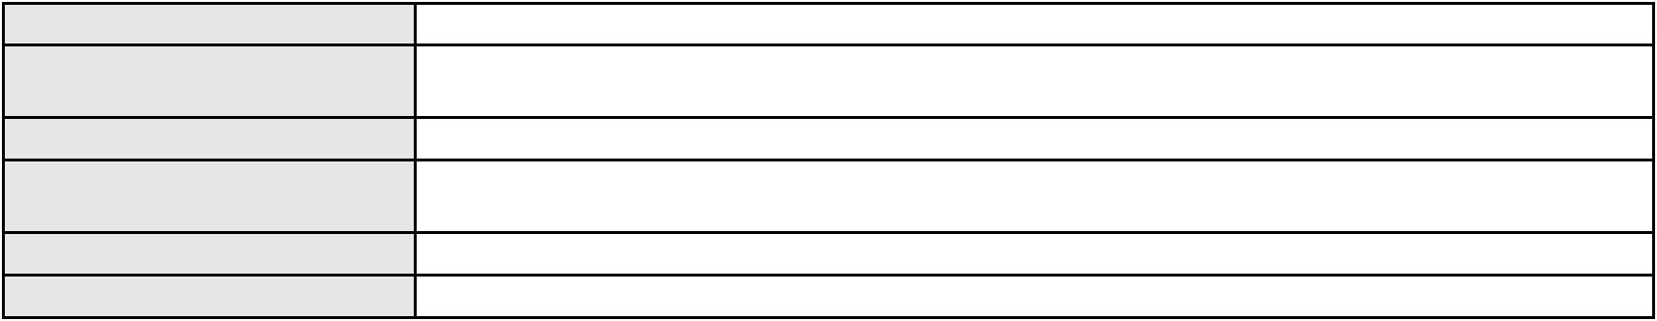

Processo
0259180-20.2020.8.06.0001
96
Número de ordem
Órgão julgador
Órgão julgador colegiado
Relator
4º Gabinete da 3ª Câmara de Direito Privado
3ª Câmara de Direito Privado
PAULO DE TARSO PIRES NOGUEIRA
APELAÇÃO CÍVEL
Classe judicial
Assunto principal
Polo ativo
Fornecimento de Energia Elétrica
COMPANHIA ENERGETICA DO CEARA
ANTONIO CLETO GOMES - (CE5864-A)
ALEX ALEXANDRE DA SILVA
Advogado(s) - Polo ativo
Polo passivo
Advogado(s) - Polo passivo ALDERI FURTADO LOPES - (CE3438)
Terceiros Não informado
Voto proferido pelo relator Voto não liberado
Processo
0004259-76.2015.8.06.0161
Número de ordem
Órgão julgador
Órgão julgador colegiado
Relator
97
4º Gabinete da 3ª Câmara de Direito Privado
3ª Câmara de Direito Privado
PAULO DE TARSO PIRES NOGUEIRA
APELAÇÃO CÍVEL
Classe judicial
Assunto principal
Polo ativo
Usucapião Extraordinária
FRANCISCO ESPEDITO DE ARAUJO
ROBERSON FELIPE VASCONCELOS DA PENHA - (CE24029-A)
Ednara Vieira de Araujo
Advogado(s) - Polo ativo
Polo passivo
Advogado(s) - Polo passivo RAFAEL IGOR DE VASCONCELOS - (CE44653-A)
Terceiros Não informado
Voto proferido pelo relator Voto não liberado
Processo
0114150-71.2008.8.06.0001
Número de ordem
Órgão julgador
Órgão julgador colegiado
Relator
98
4º Gabinete da 3ª Câmara de Direito Privado
3ª Câmara de Direito Privado
PAULO DE TARSO PIRES NOGUEIRA
APELAÇÃO CÍVEL
Classe judicial
Assunto principal
Polo ativo
Interpretação / Revisão de Contrato
MARIZA SALETE AMADORI
Advogado(s) - Polo ativo
HELLEN LUIZA PINHEIRO MARQUES DE SOUZA - (CE41378-A)
FERNANDO BARBOSA DA SILVA JUNIOR - (CE41156-A)
CARLOS GIOVANE BARBOSA REBOUCAS - (CE19437-A)
ROBSON HALLEY COSTA RODRIGUES - (CE27422-A)
Polo passivo
CAIXA DE PREVIDENCIA DOS FUNCS DO BANCO DO BRASIL
Advogado(s) - Polo passivo MIZZI GOMES GEDEON - (CE40794-A)
Terceiros PROCURADORIA GERAL DE JUSTICA
Voto proferido pelo relator Voto não liberado
Processo
0200403-08.2021.8.06.0001
Número de ordem
Órgão julgador
Órgão julgador colegiado
Relator
99
4º Gabinete da 3ª Câmara de Direito Privado
3ª Câmara de Direito Privado
PAULO DE TARSO PIRES NOGUEIRA
APELAÇÃO CÍVEL
Classe judicial
Assunto principal
Polo ativo
Indenização por Dano Material
WHOSGTON LUIZ DE OLIVEIRA
28
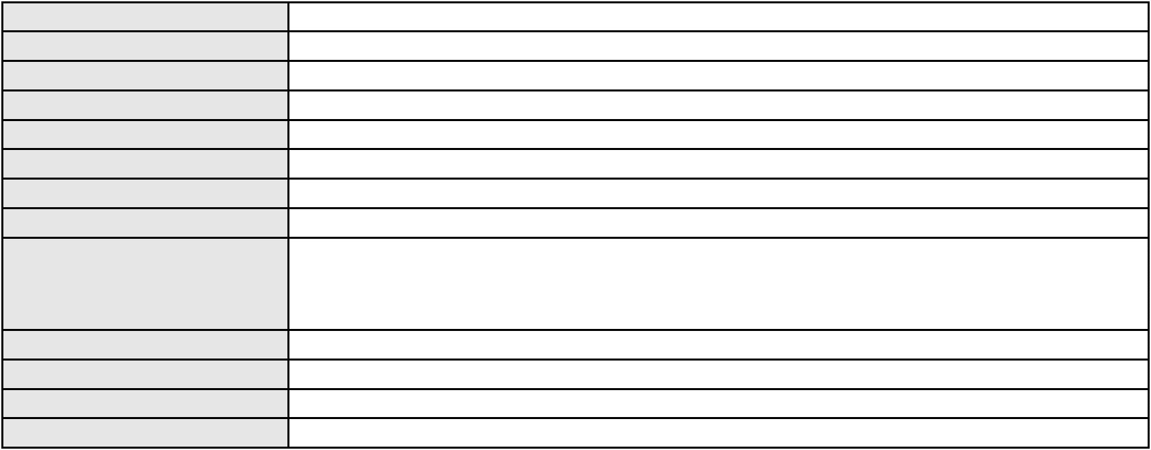

Processo
0200403-08.2021.8.06.0001
Advogado(s) - Polo ativo
JEFERSON CAVALCANTE DE LUCENA - (CE18340-A)
MICHELLE QUINTINO RODRIGUES - (CE15117-A)
Polo passivo
BANCO DO BRASIL SA
Advogado(s) - Polo passivo WILSON SALES BELCHIOR - (CE17314-A)
Terceiros PROCURADORIA GERAL DE JUSTICA
Voto proferido pelo relator Não informado
Processo
0256732-69.2023.8.06.0001
Número de ordem
Órgão julgador
Órgão julgador colegiado
Relator
100
4º Gabinete da 3ª Câmara de Direito Privado
3ª Câmara de Direito Privado
PAULO DE TARSO PIRES NOGUEIRA
APELAÇÃO CÍVEL
Classe judicial
Assunto principal
Polo ativo
Tratamento médico-hospitalar
AMIL ASSISTENCIA MEDICA INTERNACIONAL S.A.
ANTONIO DE MORAES DOURADO NETO - (PE23255-A)
ANTONILSON BASTOS NUNES
Advogado(s) - Polo ativo
Polo passivo
Advogado(s) - Polo passivo RENAN BARBOSA DE AZEVEDO - (CE23112-A)
Terceiros PROCURADORIA GERAL DE JUSTICA
Voto proferido pelo relator Voto não liberado
Processo
0218852-09.2024.8.06.0001
Número de ordem
Órgão julgador
Órgão julgador colegiado
Relator
101
4º Gabinete da 3ª Câmara de Direito Privado
3ª Câmara de Direito Privado
PAULO DE TARSO PIRES NOGUEIRA
APELAÇÃO CÍVEL
Classe judicial
Assunto principal
Polo ativo
Contratos Bancários
F G S LIMA LTDA
Advogado(s) - Polo ativo
Polo passivo
LUIZ ERNESTO DE ALCANTARA PINTO - (CE14181-A)
BANCO BRADESCO FINANCIAMENTOS S.A.
Advogado(s) - Polo passivo FLAVIA DOS REIS SILVA - (SP226657-A)
Terceiros Não informado
Voto proferido pelo relator Voto não liberado
Processo
0106016-55.2008.8.06.0001
Número de ordem
Órgão julgador
Órgão julgador colegiado
Relator
102
4º Gabinete da 3ª Câmara de Direito Privado
3ª Câmara de Direito Privado
PAULO DE TARSO PIRES NOGUEIRA
APELAÇÃO CÍVEL
Classe judicial
Assunto principal
Polo ativo
Defeito, nulidade ou anulação
CAPEMISA SEGURADORA DE VIDA E PREVIDENCIA S/A
JURANDY SOARES DE MORAES NETO - (PE27851-A)
JOAO GUERRA PIMENTEL
Advogado(s) - Polo ativo
Polo passivo
Advogado(s) - Polo passivo EGINARDO DE MELO ROLIM FILHO - (CE17062-A)
Terceiros
VERA LUCIA BRASILIENSE PIMENTEL
PROCURADORIA GERAL DE JUSTICA
Voto proferido pelo relator Não informado
Processo
0620163-70.2024.8.06.0000
Número de ordem
Órgão julgador
103
4º Gabinete da 3ª Câmara de Direito Privado
29
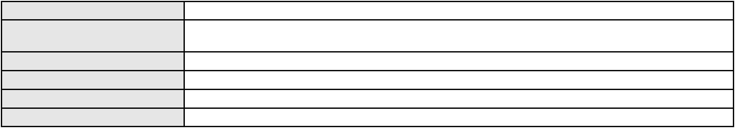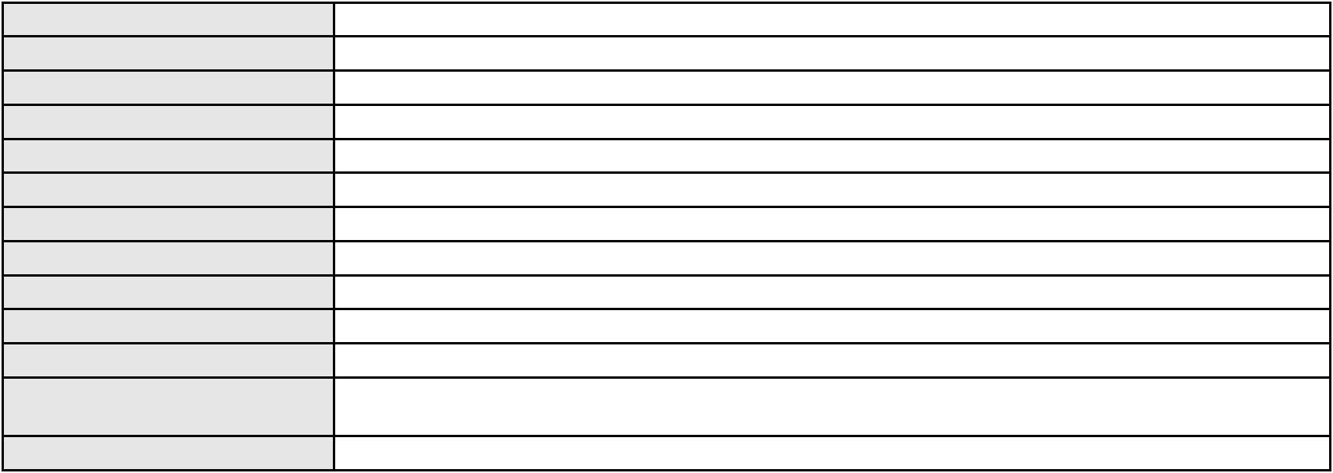

Processo
0620163-70.2024.8.06.0000
3ª Câmara de Direito Privado
PAULO DE TARSO PIRES NOGUEIRA
AGRAVO DE INSTRUMENTO
Provas em geral
Órgão julgador colegiado
Relator
Classe judicial
Assunto principal
Polo ativo
RAIMUNDA DE FREITAS LIMA
FRANCISCO XAVIER DE LIMA
Advogado(s) - Polo ativo
Polo passivo
ALDERI FURTADO LOPES - (CE3438)
S Q EMPREENDIMENTOS IMOBILIARIOS LTDA
Advogado(s) - Polo passivo RONALD ARAGAO XAVIER - (CE11329-A)
Terceiros Não informado
Voto proferido pelo relator Voto não liberado
Processo
0005149-55.2019.8.06.0167
Número de ordem
Órgão julgador
Órgão julgador colegiado
Relator
104
4º Gabinete da 3ª Câmara de Direito Privado
3ª Câmara de Direito Privado
PAULO DE TARSO PIRES NOGUEIRA
APELAÇÃO CÍVEL
Classe judicial
Assunto principal
Polo ativo
Defeito, nulidade ou anulação
JOSE WELBER ARCANJO BARRETO
Advogado(s) - Polo ativo
RAIMUNDO RUVAMAN LINHARES FILHO - (CE21701-A)
FRANCISCO DAS CHAGAS COSTA JUNIOR - (CE30941-A)
Polo passivo
BANCO BRADESCO S/A
ANA LIVIA PONGITORI GIFONI RANGEL
ANTONIO RANGEL FILHO
Advogado(s) - Polo passivo PAULO EDUARDO PRADO - (CE24314-A)
Terceiros PROCURADORIA GERAL DE JUSTICA
Voto proferido pelo relator Voto não liberado
Processo
0626195-62.2022.8.06.0000
Número de ordem
Órgão julgador
Órgão julgador colegiado
Relator
105
4º Gabinete da 3ª Câmara de Direito Privado
3ª Câmara de Direito Privado
PAULO DE TARSO PIRES NOGUEIRA
AGRAVO DE INSTRUMENTO
Assistência Judiciária Gratuita
LADOSUL SERVICOS DE MOVEIS LTDA
Classe judicial
Assunto principal
Polo ativo
Advogado(s) - Polo ativo
MARCELA RIVANDA COELHO PEREIRA LIMA - (CE21540-A)
IGOR PEREIRA CHAYB - (CE24205-A)
Polo passivo
ISABELLE PASSOS BORGES
Advogado(s) - Polo passivo ITALO ARAUJO COSTA - (CE16909-A)
LUIZ SAVIO AGUIAR LIMA - (CE16911-A)
Terceiros
Não informado
Voto proferido pelo relator Voto não liberado
Processo
0198111-60.2015.8.06.0001
Número de ordem
Órgão julgador
Órgão julgador colegiado
Relator
106
4º Gabinete da 3ª Câmara de Direito Privado
3ª Câmara de Direito Privado
PAULO DE TARSO PIRES NOGUEIRA
APELAÇÃO CÍVEL
Classe judicial
Assunto principal
Polo ativo
Contratuais
MARCUS VINICIUS ALBUQUERQUE ALCANFOR
30
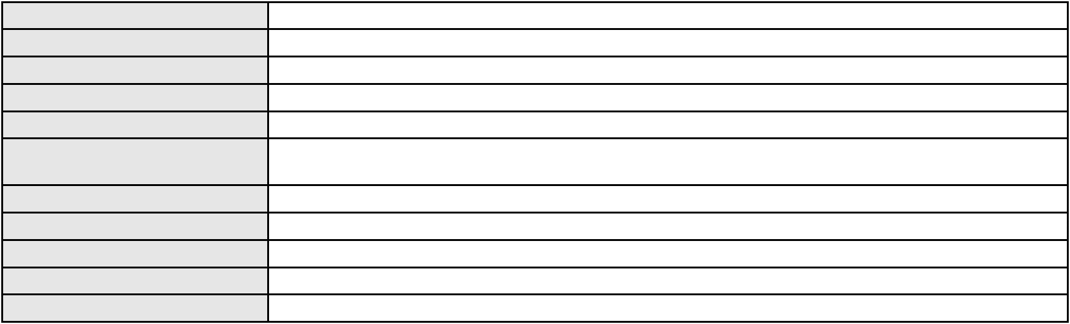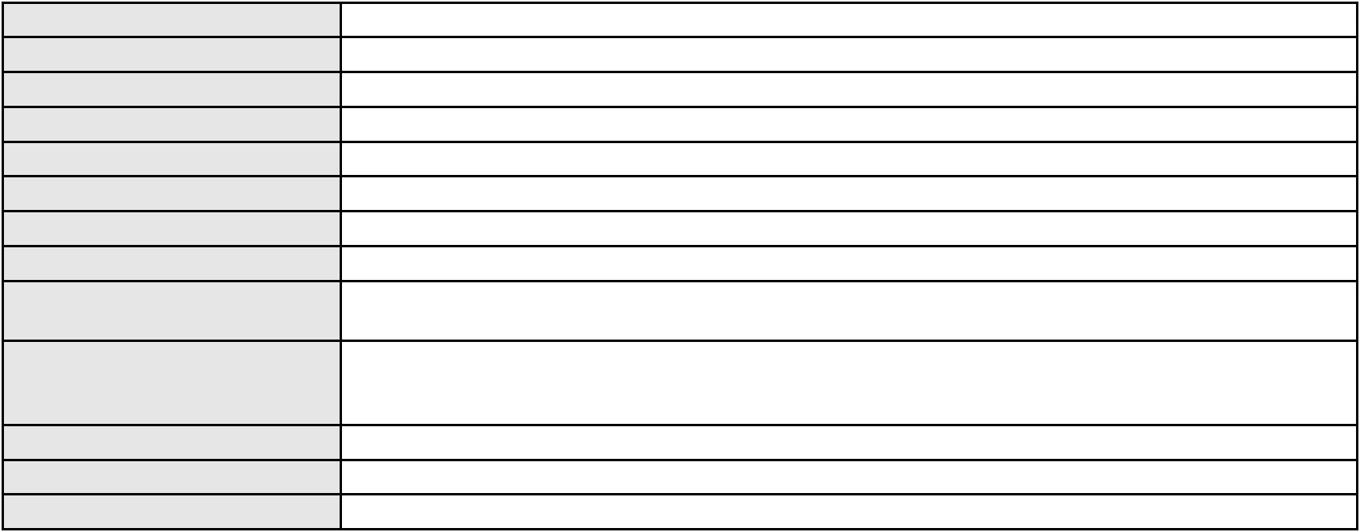

Processo
0198111-60.2015.8.06.0001
Advogado(s) - Polo ativo
IVANNA THERCYA MENEZES RODRIGUES - (CE24473-A)
RAUL DE PONTES AGUIAR - (CE21022-A)
Polo passivo
CHINA CONSTRUCTION BANK (BRASIL) BANCO MULTIPLO S/A
Advogado(s) - Polo passivo WILSON SALES BELCHIOR - (CE17314-A)
Terceiros Não informado
Voto proferido pelo relator Voto não liberado
Processo
0200454-34.2022.8.06.0114
Número de ordem
Órgão julgador
Órgão julgador colegiado
Relator
107
4º Gabinete da 3ª Câmara de Direito Privado
3ª Câmara de Direito Privado
PAULO DE TARSO PIRES NOGUEIRA
APELAÇÃO CÍVEL
Classe judicial
Assunto principal
Polo ativo
Empréstimo consignado
CREFISA SA CREDITO FINANCIAMENTO E INVESTIMENTOS
LAZARO JOSE GOMES JUNIOR - (MS8125-A)
LAURO ROSA PINTO
Advogado(s) - Polo ativo
Polo passivo
Advogado(s) - Polo passivo MARCUS ANDRE FORTALEZA DE SOUSA - (CE19091-A)
Terceiros PROCURADORIA GERAL DE JUSTICA
Voto proferido pelo relator Voto não liberado
Processo
0625977-63.2024.8.06.0000
Número de ordem
Órgão julgador
Órgão julgador colegiado
Relator
108
4º Gabinete da 3ª Câmara de Direito Privado
3ª Câmara de Direito Privado
PAULO DE TARSO PIRES NOGUEIRA
AGRAVO DE INSTRUMENTO
Classe judicial
Assunto principal
Polo ativo
Tratamento médico-hospitalar
AMIL ASSISTENCIA MEDICA INTERNACIONAL S.A.
ANTONIO DE MORAES DOURADO NETO - (PE23255-A)
ANTONIO CARLOS BEZERRA ARAGAO
Advogado(s) - Polo ativo
Polo passivo
Advogado(s) - Polo passivo RAPHAEL ROCHA BANDEIRA BARBOSA - (CE29529-A)
DAVID ALCANTARA ISIDORO - (CE29695-A)
Terceiros
Não informado
Voto proferido pelo relator Não informado
Processo
0050343-16.2020.8.06.0047
Número de ordem
Órgão julgador
Órgão julgador colegiado
Relator
109
4º Gabinete da 3ª Câmara de Direito Privado
3ª Câmara de Direito Privado
PAULO DE TARSO PIRES NOGUEIRA
APELAÇÃO CÍVEL
Classe judicial
Assunto principal
Polo ativo
Serviços de Saúde
SISTEMA DE SAUDE VICENTINA MARGARIDA NASEAU - SSVMN
EVERTON SILVA SALES - (CE40155-A)
Espolio de Maria Aurora Silva de Lima
Advogado(s) - Polo ativo
Polo passivo
Advogado(s) - Polo passivo FRANCISCO YAGO OLIVEIRA DO NASCIMENTO - (CE43625-A)
Terceiros PROCURADORIA GERAL DE JUSTICA
Voto proferido pelo relator Não informado
Processo
0116715-27.2016.8.06.0001
Número de ordem
Órgão julgador
110
4º Gabinete da 3ª Câmara de Direito Privado
31

Processo
0116715-27.2016.8.06.0001
Órgão julgador colegiado
Relator
3ª Câmara de Direito Privado
PAULO DE TARSO PIRES NOGUEIRA
APELAÇÃO CÍVEL
Classe judicial
Assunto principal
Polo ativo
Tratamento médico-hospitalar
UNIMED DE FORTALEZA COOPERATIVA DE TRABALHO MEDICO LTDA
DAVID SOMBRA PEIXOTO - (CE16477-A)
G. N. W.
Advogado(s) - Polo ativo
Polo passivo
Advogado(s) - Polo passivo MARIA JOSE MAIA - (CE17304-A)
Terceiros PROCURADORIA GERAL DE JUSTICA
Voto proferido pelo relator Voto não liberado
Processo
0161952-84.2016.8.06.0001
Número de ordem
Órgão julgador
Órgão julgador colegiado
Relator
111
4º Gabinete da 3ª Câmara de Direito Privado
3ª Câmara de Direito Privado
PAULO DE TARSO PIRES NOGUEIRA
APELAÇÃO CÍVEL
Classe judicial
Assunto principal
Polo ativo
Interpretação / Revisão de Contrato
ADERSON JUNIOR MARQUES BUENOS AIRES
ADERSON JUNIOR MARQUES BUENOS AIRES
CLEBERT MARQUES BUENOS AIRES
Advogado(s) - Polo ativo
Polo passivo
Não informado
BANCO DO BRASIL SA
Advogado(s) - Polo passivo ANDRESSA LICAR FERNANDES - (MA9459-A)
Terceiros Não informado
Voto proferido pelo relator Não informado
Processo
0176955-21.2012.8.06.0001
Número de ordem
Órgão julgador
Órgão julgador colegiado
Relator
112
4º Gabinete da 3ª Câmara de Direito Privado
3ª Câmara de Direito Privado
PAULO DE TARSO PIRES NOGUEIRA
APELAÇÃO CÍVEL
Classe judicial
Assunto principal
Polo ativo
Prestação de Serviços
CEARA MARINE PILOTS - EMPRESA DE PRATICAGEM DO ESTADO DO CEARA
LTDA.
Advogado(s) - Polo ativo
Polo passivo
FELIPE SILVEIRA GURGEL DO AMARAL - (CE18476-A)
MAERSK BRASIL BRASMAR LTDA
Advogado(s) - Polo passivo REBECA ARRUDA GOMES - (SP310295)
AMANDA IZABEL DE BORTOLE - (SP424257)
Terceiros
PROCURADORIA GERAL DE JUSTICA
Voto proferido pelo relator Voto não liberado
Processo
0042713-96.2013.8.06.0064
Número de ordem
Órgão julgador
Órgão julgador colegiado
Relator
113
4º Gabinete da 3ª Câmara de Direito Privado
3ª Câmara de Direito Privado
PAULO DE TARSO PIRES NOGUEIRA
APELAÇÃO CÍVEL
Classe judicial
Assunto principal
Polo ativo
Obrigação de Fazer / Não Fazer
PORTO FREIRE ENGENHARIA E INCORPORACAO LTDA FALIDO
MARCIO RAFAEL GAZZINEO - (CE23495-A)
MONICA GUIMARAES PEREIRA
Advogado(s) - Polo ativo
Polo passivo
32
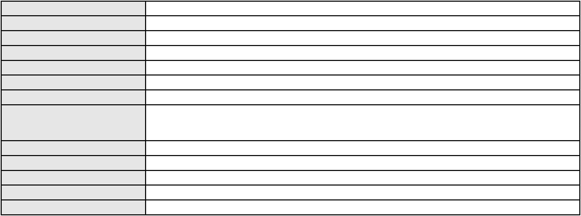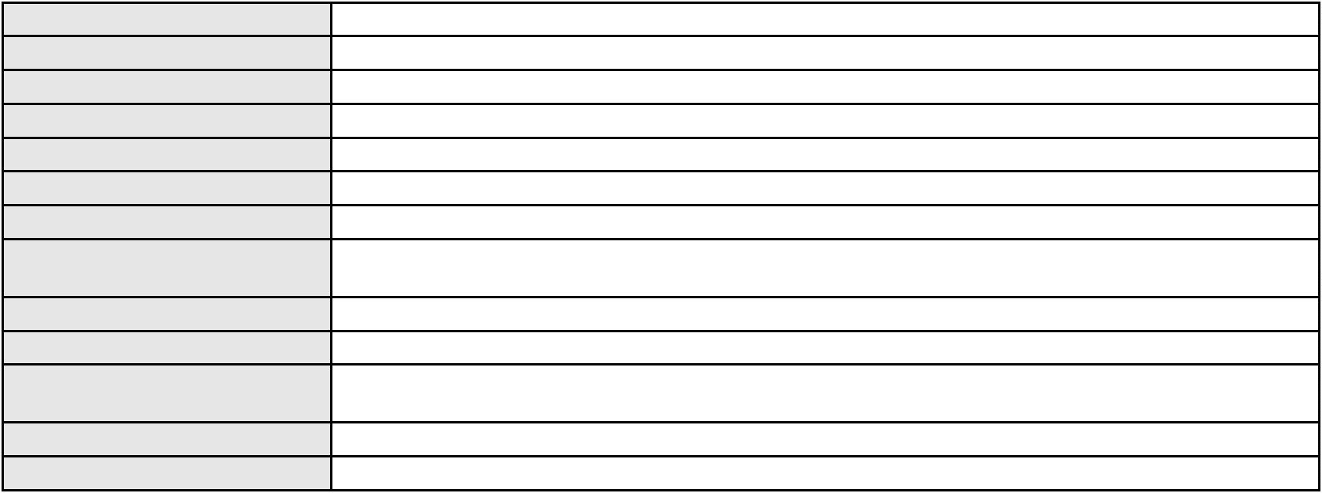

Processo
Advogado(s) - Polo passivo CARLOS AUGUSTO MEDEIROS DE SOUSA - (CE22918)
Terceiros PROCURADORIA GERAL DE JUSTICA
Voto proferido pelo relator Voto não liberado
0042713-96.2013.8.06.0064
Processo
0620161-03.2024.8.06.0000
Número de ordem
Órgão julgador
Órgão julgador colegiado
Relator
114
4º Gabinete da 3ª Câmara de Direito Privado
3ª Câmara de Direito Privado
PAULO DE TARSO PIRES NOGUEIRA
AGRAVO DE INSTRUMENTO
Provas em geral
Classe judicial
Assunto principal
Polo ativo
EERSONHOWER MONTEIRO DE LIMA
ALDERI FURTADO LOPES - (CE3438)
FRANCISCO ITAMAR DOS SANTOS
Advogado(s) - Polo ativo
Polo passivo
Advogado(s) - Polo passivo FRANCINALDO BEZERRA DO NASCIMENTO - (CE5162-A)
Terceiros Não informado
Voto proferido pelo relator Voto não liberado
Processo
0000489-47.2005.8.06.0122
Número de ordem
Órgão julgador
Órgão julgador colegiado
Relator
115
4º Gabinete da 3ª Câmara de Direito Privado
3ª Câmara de Direito Privado
PAULO DE TARSO PIRES NOGUEIRA
APELAÇÃO CÍVEL
Classe judicial
Assunto principal
Polo ativo
Sucumbenciais
JOSE SERGIO DANTAS LOPES
JOSE SERGIO DANTAS LOPES - (CE10534-A)
Advogado(s) - Polo ativo
Polo passivo
BANCO DO NORDESTE DO BRASIL SA
PATAPIO DA COSTA PINHEIRO
Advogado(s) - Polo passivo JOSE SERGIO DANTAS LOPES - (CE10534-A)
Terceiros PROCURADORIA GERAL DE JUSTICA
Voto proferido pelo relator Voto não liberado
Processo
0202182-19.2022.8.06.0112
Número de ordem
Órgão julgador
Órgão julgador colegiado
Relator
116
4º Gabinete da 3ª Câmara de Direito Privado
3ª Câmara de Direito Privado
PAULO DE TARSO PIRES NOGUEIRA
APELAÇÃO CÍVEL
Classe judicial
Assunto principal
Polo ativo
Tratamento médico-hospitalar
MARIA EDILANIA LOPES
D. L. F.
Advogado(s) - Polo ativo
Polo passivo
Não informado
UNIMED DO CARIRI - COOPERATIVA DE TRABALHO MEDICO LTDA
Advogado(s) - Polo passivo DAVID SOMBRA PEIXOTO - (CE16477-A)
Terceiros PROCURADORIA GERAL DE JUSTICA
Voto proferido pelo relator Voto não liberado
Processo
0635607-46.2024.8.06.0000
Número de ordem
Órgão julgador
Órgão julgador colegiado
Relator
117
4º Gabinete da 3ª Câmara de Direito Privado
3ª Câmara de Direito Privado
PAULO DE TARSO PIRES NOGUEIRA
33

Processo
0635607-46.2024.8.06.0000
Classe judicial
Assunto principal
Polo ativo
AGRAVO DE INSTRUMENTO
Inclusão Indevida em Cadastro de Inadimplentes
JONAS BARROSO CARDOSO SILVA
WILLIAM ROBSON DAS NEVES - (SP290702-A)
Advogado(s) - Polo ativo
Polo passivo
BANCO DO BRASIL SA
ATIVOS S.A. SECURITIZADORA DE CREDITOS FINANCEIROS
Advogado(s) - Polo passivo WILSON SALES BELCHIOR - (CE17314-A)
Terceiros PROCURADORIA GERAL DE JUSTICA
Voto proferido pelo relator Não informado
Processo
0250628-95.2022.8.06.0001
Número de ordem
Órgão julgador
Órgão julgador colegiado
Relator
118
4º Gabinete da 3ª Câmara de Direito Privado
3ª Câmara de Direito Privado
PAULO DE TARSO PIRES NOGUEIRA
APELAÇÃO CÍVEL
Classe judicial
Assunto principal
Polo ativo
Fornecimento de medicamentos
UNIMED DE FORTALEZA COOPERATIVA DE TRABALHO MEDICO LTDA
DAVID SOMBRA PEIXOTO - (CE16477-A)
FERNANDA TORRES DE SOUZA
Advogado(s) - Polo ativo
Polo passivo
Advogado(s) - Polo passivo LARA GONCALVES DE OLIVEIRA PINHEIRO - (CE36784-A)
FRANCISCO LUCIANO VIEIRA FILHO - (CE35083-A)
BIANKA CUNHA SILVA - (CE41036)
Terceiros
PROCURADORIA GERAL DE JUSTICA
Voto proferido pelo relator Não informado
Processo
0635454-13.2024.8.06.0000
Número de ordem
Órgão julgador
Órgão julgador colegiado
Relator
119
4º Gabinete da 3ª Câmara de Direito Privado
3ª Câmara de Direito Privado
PAULO DE TARSO PIRES NOGUEIRA
AGRAVO DE INSTRUMENTO
Classe judicial
Assunto principal
Polo ativo
Tratamento médico-hospitalar
UNIMED DE FORTALEZA COOPERATIVA DE TRABALHO MEDICO LTDA
DAVID SOMBRA PEIXOTO - (CE16477-A)
HELENA CLAUDIA FERNANDES DOS SANTOS
Advogado(s) - Polo ativo
Polo passivo
Advogado(s) - Polo passivo CAICO GONDIM BORELLI - (CE24895-A)
Terceiros PROCURADORIA GERAL DE JUSTICA
Voto proferido pelo relator Voto não liberado
Processo
0634574-21.2024.8.06.0000
Número de ordem
Órgão julgador
Órgão julgador colegiado
Relator
120
4º Gabinete da 3ª Câmara de Direito Privado
3ª Câmara de Direito Privado
PAULO DE TARSO PIRES NOGUEIRA
AGRAVO DE INSTRUMENTO
Classe judicial
Assunto principal
Polo ativo
Efeito Suspensivo a Recurso
DOROTHEA RIBEIRO MARINHO
CARLOS EDUARDO FALCAO DE OLIVEIRA - (CE6859-A)
JOAO HELRANDY RIBEIRO PONTE
Advogado(s) - Polo ativo
Polo passivo
Advogado(s) - Polo passivo ALDERI FURTADO LOPES - (CE3438)
Terceiros Não informado
Voto proferido pelo relator Não informado
34
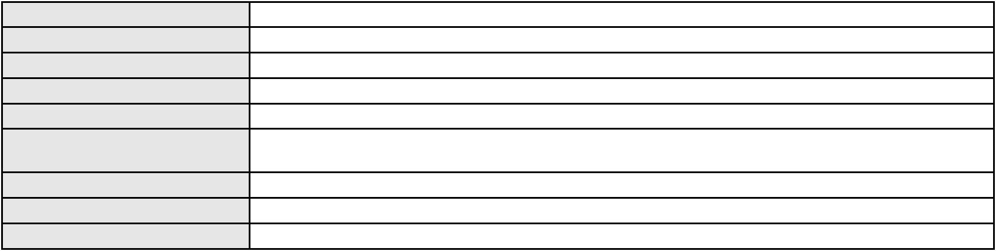

Processo
0622787-58.2025.8.06.0000
121
Número de ordem
Órgão julgador
Órgão julgador colegiado
Relator
4º Gabinete da 3ª Câmara de Direito Privado
3ª Câmara de Direito Privado
PAULO DE TARSO PIRES NOGUEIRA
AGRAVO DE INSTRUMENTO
Investigação de Paternidade
CLEYSON OLIVEIRA ALMEIDA
Não informado
Classe judicial
Assunto principal
Polo ativo
Advogado(s) - Polo ativo
Polo passivo
B. O.
Advogado(s) - Polo passivo Não informado
Terceiros
PROCURADORIA GERAL DE JUSTICA
Voto proferido pelo relator Voto não liberado
Processo
0129199-11.2015.8.06.0001
Número de ordem
Órgão julgador
Órgão julgador colegiado
Relator
122
4º Gabinete da 3ª Câmara de Direito Privado
3ª Câmara de Direito Privado
PAULO DE TARSO PIRES NOGUEIRA
APELAÇÃO CÍVEL
Classe judicial
Assunto principal
Polo ativo
Prestação de Serviços
HOSPITAL METROPOLITANO S/A
OSLY DA SILVA FERREIRA NETO - (ES13449)
HAPVIDA ASSISTENCIA MEDICA LTDA
Advogado(s) - Polo ativo
Polo passivo
Advogado(s) - Polo passivo DEBORA CRISTINE ALMEIDA GUTTMANN SERWACZAK - (CE21000-A)
GLADSON WESLEY MOTA PEREIRA - (CE10587-A)
Terceiros
Não informado
Voto proferido pelo relator Voto não liberado
Processo
0623776-64.2025.8.06.0000
Número de ordem
Órgão julgador
Órgão julgador colegiado
Relator
123
4º Gabinete da 3ª Câmara de Direito Privado
3ª Câmara de Direito Privado
PAULO DE TARSO PIRES NOGUEIRA
AGRAVO DE INSTRUMENTO
Alimentos
Classe judicial
Assunto principal
Polo ativo
PAULO RICARDO GOMES DA ROCHA
PAULO RICARDO GOMES DA ROCHA - (CE31620-A)
E. D. D. R. R. P. F. D. J. E. A. P. D. D. V.
Advogado(s) - Polo ativo
Polo passivo
Advogado(s) - Polo passivo ANA PAULA DA SILVA BUENO - (SP447340)
Terceiros PROCURADORIA GERAL DE JUSTICA
Voto proferido pelo relator Não informado
Processo
0131008-07.2013.8.06.0001
Número de ordem
Órgão julgador
Órgão julgador colegiado
Relator
124
4º Gabinete da 3ª Câmara de Direito Privado
3ª Câmara de Direito Privado
PAULO DE TARSO PIRES NOGUEIRA
APELAÇÃO CÍVEL
Classe judicial
Assunto principal
Polo ativo
Perdas e Danos
VM LOCADORA DE VEICULOS AUTOMOTORES LTDA.
Advogado(s) - Polo ativo
ANDERSON LAMARCK PONTES PARENTE - (CE21964-A)
YASSER DE CASTRO HOLANDA - (CE14781-A)
Polo passivo
COMPANHIA DE AGUA E ESGOTO DO CEARA CAGECE
35
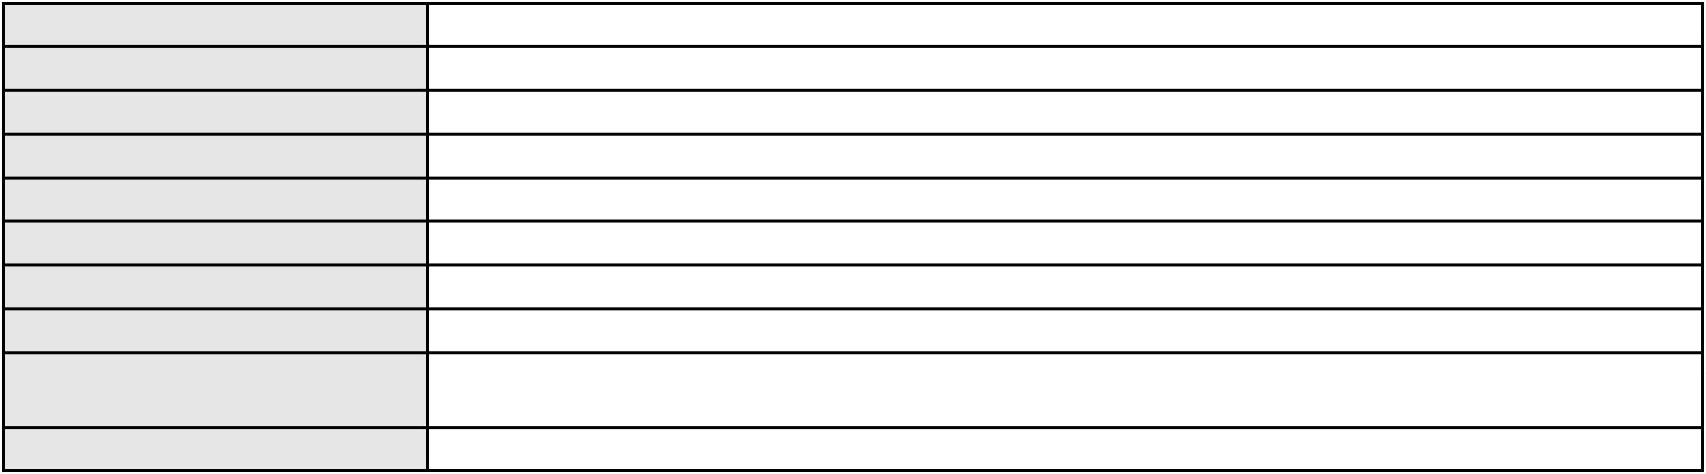

Processo
0131008-07.2013.8.06.0001
Advogado(s) - Polo passivo SHEILA DANTAS BANDEIRA DE MELO - (CE14439-A)
KENIA RIOS DE LIMA - (CE21769-A)
Terceiros
Não informado
Voto proferido pelo relator Voto não liberado
Processo
0054559-04.2020.8.06.0117
Número de ordem
Órgão julgador
Órgão julgador colegiado
Relator
125
4º Gabinete da 3ª Câmara de Direito Privado
3ª Câmara de Direito Privado
PAULO DE TARSO PIRES NOGUEIRA
APELAÇÃO CÍVEL
Classe judicial
Assunto principal
Polo ativo
Dissolução
FRANCISCO DE ASSIS CARNEIRO SOBRINHO
Advogado(s) - Polo ativo
CARMEN ELEONORA RODRIGUES DE SOUSA HAPONIK - (CE4756-A)
LUCIA DE FATIMA FELIX GOMES - (CE4772-A)
Polo passivo
MARIA RIZONEIDE DA SILVA
Advogado(s) - Polo passivo JOAO LUIZ SOARES SANTIAGO - (CE38371-A)
INGRYD MARIA GOUVEIA QUINTO - (CE44900-A)
Terceiros
Raimunda de Sousa Carneiro
Antonia Gerlania Vieira Saraiva
Daniel de Araujo Pereira
Antonio Ivamar dos Santos de Sousa
Maria Elizangela R. dos Santos de Brito
PROCURADORIA GERAL DE JUSTICA
Voto proferido pelo relator Não informado
Processo
0624637-50.2025.8.06.0000
Número de ordem
Órgão julgador
Órgão julgador colegiado
Relator
126
4º Gabinete da 3ª Câmara de Direito Privado
3ª Câmara de Direito Privado
PAULO DE TARSO PIRES NOGUEIRA
AGRAVO DE INSTRUMENTO
Exoneração
Classe judicial
Assunto principal
Polo ativo
SOFIA TAVARES BESSA
VITORIA TAVARES BESSA
Advogado(s) - Polo ativo
TERTO MAXIMIANO DE SOUSA NETO - (CE34468)
FABRICIA REGIA MAIA TAVARES - (CE54266)
ERIKA SOUSA NUNES - (CE30011-A)
Polo passivo
CARLOS MARCIO MACHADO BESSA
Advogado(s) - Polo passivo PAULO DE TARSO VIEIRA RAMOS - (CE12897-A)
REBECCA AYRES DE MOURA CHAVES DE ALBUQUERQUE - (CE10500-A)
BEATRIZ CHAVES BITTENCOURT DE ALBUQUERQUE - (CE44118-A)
SERGIO BRUNO ARAUJO REBOUCAS - (CE18383-A)
Terceiros
PROCURADORIA GERAL DE JUSTICA
Voto proferido pelo relator Voto não liberado
Processo
0269593-24.2022.8.06.0001
Número de ordem
Órgão julgador
Órgão julgador colegiado
Relator
127
4º Gabinete da 3ª Câmara de Direito Privado
3ª Câmara de Direito Privado
PAULO DE TARSO PIRES NOGUEIRA
APELAÇÃO CÍVEL
Classe judicial
Assunto principal
Polo ativo
Tratamento médico-hospitalar
FERNANDA FERREIRA BARROS
UNIMED DE FORTALEZA COOPERATIVA DE TRABALHO MEDICO LTDA
Advogado(s) - Polo ativo
RICARDO ALEXANDRE SILVA DE VASCONCELOS FILHO - (CE44772-A)
RICARDO ALEXANDRE SILVA DE VASCONCELOS FILHO - (CE44772-A)
36
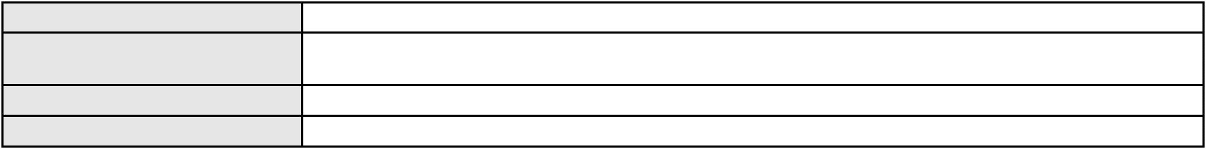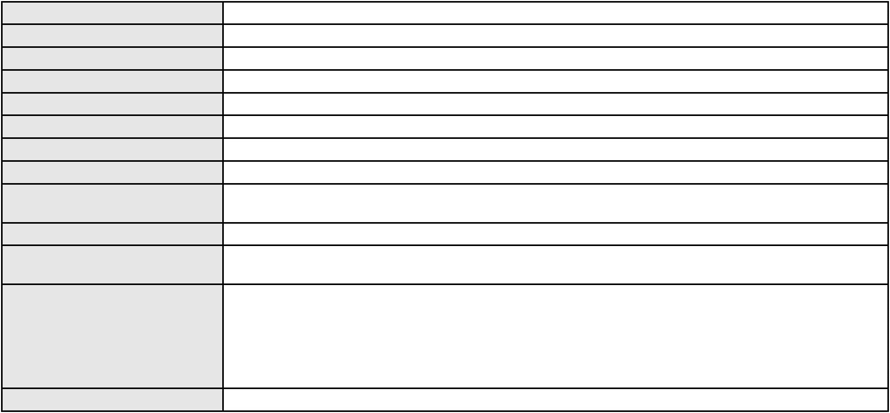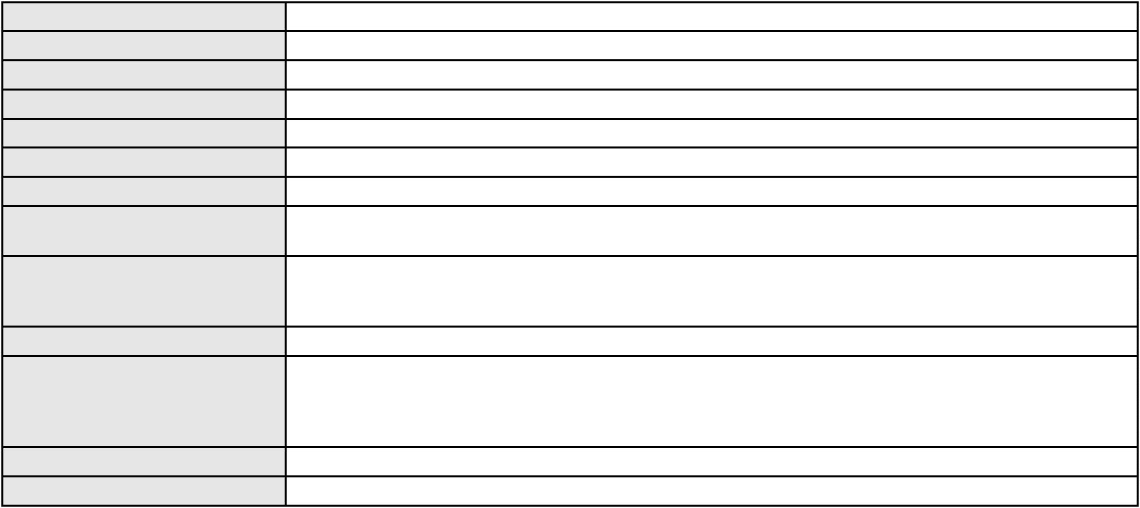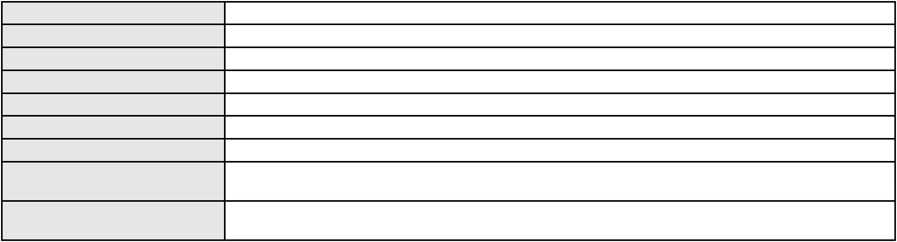

Processo
0269593-24.2022.8.06.0001
Polo passivo
UNIMED DE FORTALEZA COOPERATIVA DE TRABALHO MEDICO LTDA
FERNANDA FERREIRA BARROS
Advogado(s) - Polo passivo DAVID SOMBRA PEIXOTO - (CE16477-A)
DAVID SOMBRA PEIXOTO - (CE16477-A)
Terceiros
PROCURADORIA GERAL DE JUSTICA
Voto proferido pelo relator Voto não liberado
Processo
0149733-05.2017.8.06.0001
Número de ordem
Órgão julgador
Órgão julgador colegiado
Relator
128
4º Gabinete da 3ª Câmara de Direito Privado
3ª Câmara de Direito Privado
PAULO DE TARSO PIRES NOGUEIRA
APELAÇÃO CÍVEL
Classe judicial
Assunto principal
Polo ativo
Indenização do Prejuízo
JARDEL CAVALCANTE MARTINS
RAVEL CAVALCANTE MARTINS
MARIDISA MARIA CAVALCANTE MARTINS
JARDELE CAVALCANTE MARTINS
Advogado(s) - Polo ativo
Polo passivo
Não informado
MARAPONGA TRANSPORTES LTDA
Advogado(s) - Polo passivo ANTONIO CLETO GOMES - (CE5864-A)
MARCELO MOTA GURGEL DO AMARAL - (CE12392-A)
Terceiros
Não informado
Voto proferido pelo relator Voto não liberado
Processo
3000758-93.2025.8.06.0167
Número de ordem
Órgão julgador
Órgão julgador colegiado
Relator
129
4º Gabinete da 3ª Câmara de Direito Privado
3ª Câmara de Direito Privado
PAULO DE TARSO PIRES NOGUEIRA
APELAÇÃO CÍVEL
Classe judicial
Assunto principal
Polo ativo
Alienação Fiduciária
ADMINISTRADORA DE CONSORCIO NACIONAL HONDA LTDA
ROBERTA BEATRIZ DO NASCIMENTO - (SP192649-A)
CARLOS HENRIQUE ALVES VERAS
Advogado(s) - Polo ativo
Polo passivo
Advogado(s) - Polo passivo Não informado
Terceiros Não informado
Voto proferido pelo relator Voto não liberado
Processo
3019548-41.2025.8.06.0001
Número de ordem
Órgão julgador
Órgão julgador colegiado
Relator
130
4º Gabinete da 3ª Câmara de Direito Privado
3ª Câmara de Direito Privado
PAULO DE TARSO PIRES NOGUEIRA
APELAÇÃO CÍVEL
Classe judicial
Assunto principal
Polo ativo
Contratos Bancários
MARIA JOSE AMERICO MOREIRA
VITOR RODRIGUES SEIXAS - (SP457767-A)
BANCO PAN S.A.
Advogado(s) - Polo ativo
Polo passivo
Advogado(s) - Polo passivo DENNER DE BARROS E MASCARENHAS BARBOSA - (CE41218-A)
Terceiros Não informado
Voto proferido pelo relator Não informado
37
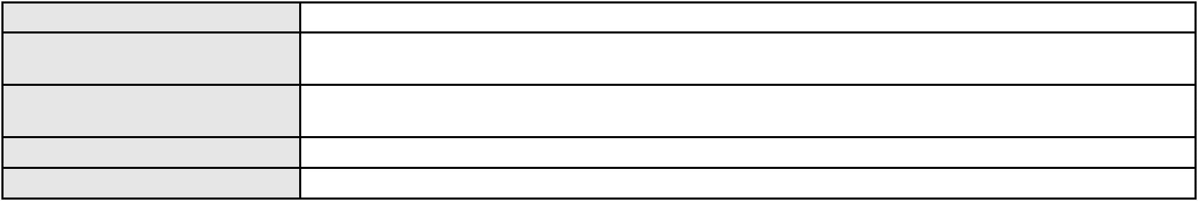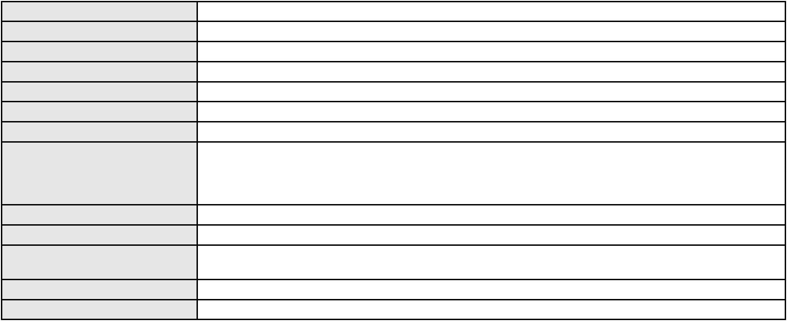

Processo
0054057-79.2007.8.06.0001
131
Número de ordem
Órgão julgador
Órgão julgador colegiado
Relator
4º Gabinete da 3ª Câmara de Direito Privado
3ª Câmara de Direito Privado
PAULO DE TARSO PIRES NOGUEIRA
APELAÇÃO CÍVEL
Classe judicial
Assunto principal
Polo ativo
Indenização por Dano Moral
MARIA ZULEIDE DE AMORIM SILVA
Advogado(s) - Polo ativo
NEUZEMAR GOMES DE MORAES - (CE2865)
CRISLENE GOMES DE MORAES - (CE10088)
PEDRO TEIXEIRA CAVALCANTE NETO - (CE17677-A)
Polo passivo
PETROBRAS DISTRIBUIDORA S A
Advogado(s) - Polo passivo GABRIELA ALMADA RODRIGUES ROCHA HITA - (BA51568)
RAFAEL PEIXOTO SILVA - (BA56400)
LEONARDO MENDES CRUZ - (BA25711-A)
Terceiros
PROCURADORIA GERAL DE JUSTICA
Voto proferido pelo relator Voto não liberado
Processo
0203449-74.2023.8.06.0117
Número de ordem
Órgão julgador
Órgão julgador colegiado
Relator
132
4º Gabinete da 3ª Câmara de Direito Privado
3ª Câmara de Direito Privado
PAULO DE TARSO PIRES NOGUEIRA
APELAÇÃO CÍVEL
Classe judicial
Assunto principal
Polo ativo
Alienação Fiduciária
ADMINISTRADORA DE CONSORCIO NACIONAL HONDA LTDA
ROBERTA BEATRIZ DO NASCIMENTO - (SP192649-A)
VITORIA MIKAELLY OLIVEIRA PEREIRA
Advogado(s) - Polo ativo
Polo passivo
Advogado(s) - Polo passivo Não informado
Terceiros Não informado
Voto proferido pelo relator Voto não liberado
Processo
0205010-64.2024.8.06.0064
Número de ordem
Órgão julgador
Órgão julgador colegiado
Relator
133
4º Gabinete da 3ª Câmara de Direito Privado
3ª Câmara de Direito Privado
PAULO DE TARSO PIRES NOGUEIRA
APELAÇÃO CÍVEL
Classe judicial
Assunto principal
Polo ativo
Alienação Fiduciária
AYMORE CREDITO, FINANCIAMENTO E INVESTIMENTO S.A.
CLAUDIO KAZUYOSHI KAWASAKI - (CE27567-A)
JOSE ALAN SILVA DUARTE
Advogado(s) - Polo ativo
Polo passivo
Advogado(s) - Polo passivo Não informado
Terceiros Não informado
Voto proferido pelo relator Voto não liberado
Processo
0201679-74.2024.8.06.0064
Número de ordem
Órgão julgador
Órgão julgador colegiado
Relator
134
4º Gabinete da 3ª Câmara de Direito Privado
3ª Câmara de Direito Privado
PAULO DE TARSO PIRES NOGUEIRA
APELAÇÃO CÍVEL
Classe judicial
Assunto principal
Polo ativo
Alienação Fiduciária
BANCO BRADESCO S/A
38

Processo
0201679-74.2024.8.06.0064
Advogado(s) - Polo ativo
Polo passivo
PAULO EDUARDO PRADO - (CE24314-A)
ANDERSON NILO DANTAS VIANA
Advogado(s) - Polo passivo Não informado
Terceiros Não informado
Voto proferido pelo relator Voto não liberado
Processo
0269504-30.2024.8.06.0001
Número de ordem
Órgão julgador
Órgão julgador colegiado
Relator
135
4º Gabinete da 3ª Câmara de Direito Privado
3ª Câmara de Direito Privado
PAULO DE TARSO PIRES NOGUEIRA
APELAÇÃO CÍVEL
Classe judicial
Assunto principal
Polo ativo
Tratamento médico-hospitalar
RICARDO BARROSO LIMA
Advogado(s) - Polo ativo
Polo passivo
REBECA NAPOLEAO DE ARAUJO LIMA - (CE27525-A)
UNIMED DE FORTALEZA COOPERATIVA DE TRABALHO MEDICO LTDA
UNIMED DO CARIRI - COOPERATIVA DE TRABALHO MEDICO LTDA
Advogado(s) - Polo passivo DAVID SOMBRA PEIXOTO - (CE16477-A)
Terceiros PROCURADORIA GERAL DE JUSTICA
Voto proferido pelo relator Não informado
Processo
0233317-57.2023.8.06.0001
Número de ordem
Órgão julgador
Órgão julgador colegiado
Relator
136
4º Gabinete da 3ª Câmara de Direito Privado
3ª Câmara de Direito Privado
PAULO DE TARSO PIRES NOGUEIRA
APELAÇÃO CÍVEL
Classe judicial
Assunto principal
Polo ativo
Alienação Fiduciária
BANCO HONDA S/A.
Advogado(s) - Polo ativo
ROBERTA BEATRIZ DO NASCIMENTO - (SP192649-A)
JOSE LIDIO ALVES DOS SANTOS - (CE35180-S)
Polo passivo
JOSE ERIC DA SILVA BATISTA
Advogado(s) - Polo passivo Não informado
Terceiros Não informado
Voto proferido pelo relator Voto não liberado
Processo
3021242-79.2024.8.06.0001
Número de ordem
Órgão julgador
Órgão julgador colegiado
Relator
137
4º Gabinete da 3ª Câmara de Direito Privado
3ª Câmara de Direito Privado
PAULO DE TARSO PIRES NOGUEIRA
APELAÇÃO CÍVEL
Classe judicial
Assunto principal
Polo ativo
Alienação Fiduciária
BANCO VOTORANTIM S.A.
CRISTIANE BELINATI GARCIA LOPES - (CE23649-A)
ROBERTA SALES DE FREITAS
Advogado(s) - Polo ativo
Polo passivo
Advogado(s) - Polo passivo Não informado
Terceiros Não informado
Voto proferido pelo relator Voto não liberado
Processo
0228293-14.2024.8.06.0001
Número de ordem
Órgão julgador
138
4º Gabinete da 3ª Câmara de Direito Privado
39

Processo
0228293-14.2024.8.06.0001
Órgão julgador colegiado
Relator
3ª Câmara de Direito Privado
PAULO DE TARSO PIRES NOGUEIRA
APELAÇÃO CÍVEL
Classe judicial
Assunto principal
Polo ativo
Extinção da Execução
PINKY MODA FEMININA E ACESSORIOS LTDA
Advogado(s) - Polo ativo
REUBEM AZEVEDO DAMASCENO GABRIEL FILHO - (CE39746-A)
RUI CORREA DE MELO - (MG147450-A)
Polo passivo
GRENDENE S A
Advogado(s) - Polo passivo ROBERTA DRESCH - (RS88561-A)
FELIPE AULER THOMAZI - (RS102121-A)
Terceiros
Não informado
Voto proferido pelo relator Não informado
Processo
0200120-90.2024.8.06.0029
Número de ordem
Órgão julgador
Órgão julgador colegiado
Relator
139
4º Gabinete da 3ª Câmara de Direito Privado
3ª Câmara de Direito Privado
PAULO DE TARSO PIRES NOGUEIRA
APELAÇÃO CÍVEL
Classe judicial
Assunto principal
Polo ativo
Contratos Bancários
JOAO DUARTE DA SILVA
ADRIANO SILVA LIMA - (CE47780-A)
Advogado(s) - Polo ativo
Polo passivo
BANCO PAN S.A.
BANCO PAN S.A.
Advogado(s) - Polo passivo ENY ANGE SOLEDADE BITTENCOURT DE ARAUJO - (BA29442-A)
Terceiros Não informado
Voto proferido pelo relator Voto não liberado
Processo
3007278-22.2024.8.06.0000
Número de ordem
Órgão julgador
Órgão julgador colegiado
Relator
140
4º Gabinete da 3ª Câmara de Direito Privado
3ª Câmara de Direito Privado
PAULO DE TARSO PIRES NOGUEIRA
AGRAVO DE INSTRUMENTO
Classe judicial
Assunto principal
Polo ativo
MENSALIDADES
CONSELHO PAROQUIAL NOSSA SENHORA DE FATIMA
RENATO MOREIRA DE ABRANTES - (CE27159-A)
DANNIELA CAVALCANTE DE ANDRADE
Advogado(s) - Polo ativo
Polo passivo
Advogado(s) - Polo passivo Não informado
Terceiros Não informado
Voto proferido pelo relator Voto não liberado
Processo
3007287-81.2024.8.06.0000
Número de ordem
Órgão julgador
Órgão julgador colegiado
Relator
141
4º Gabinete da 3ª Câmara de Direito Privado
3ª Câmara de Direito Privado
PAULO DE TARSO PIRES NOGUEIRA
AGRAVO DE INSTRUMENTO
MENSALIDADES
Classe judicial
Assunto principal
Polo ativo
CONSELHO PAROQUIAL NOSSA SENHORA DE FATIMA
Advogado(s) - Polo ativo
BRUNA MACEDO DANTAS - (CE41962-A)
HUANDA GESSICA PEREIRA PONTES - (CE31199-A)
Polo passivo
NEIVA DE OLIVEIRA NOGUEIRA
40
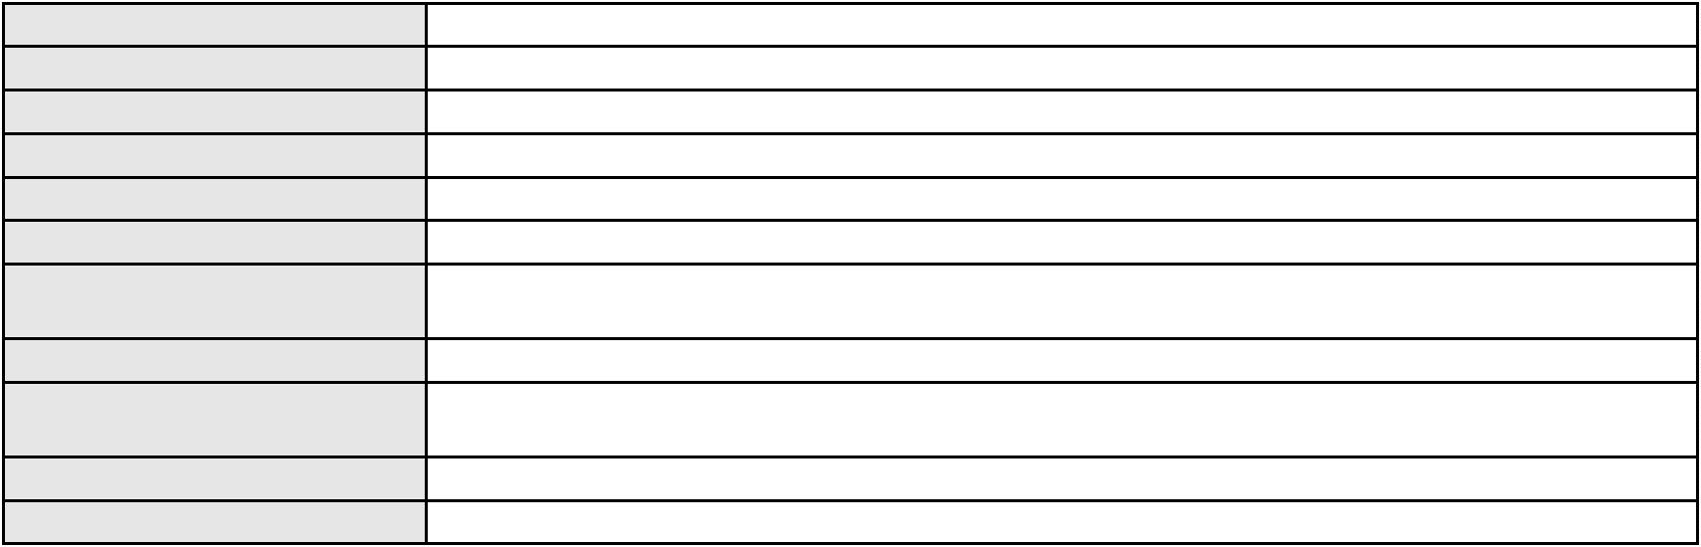

Processo
Advogado(s) - Polo passivo Não informado
Terceiros Não informado
Voto proferido pelo relator Voto não liberado
3007287-81.2024.8.06.0000
Processo
0296150-48.2022.8.06.0001
Número de ordem
Órgão julgador
Órgão julgador colegiado
Relator
142
4º Gabinete da 3ª Câmara de Direito Privado
3ª Câmara de Direito Privado
PAULO DE TARSO PIRES NOGUEIRA
APELAÇÃO CÍVEL
Classe judicial
Assunto principal
Polo ativo
Interpretação / Revisão de Contrato
CREFISA SA CREDITO FINANCIAMENTO E INVESTIMENTOS
LAZARO JOSE GOMES JUNIOR - (MS8125-A)
MARIA DA PENHA LEITE RAMOS
Advogado(s) - Polo ativo
Polo passivo
Advogado(s) - Polo passivo LEANDRO DE ARAUJO SAMPAIO - (CE32509-A)
Terceiros Não informado
Voto proferido pelo relator Voto não liberado
Processo
0208742-48.2024.8.06.0001
Número de ordem
Órgão julgador
Órgão julgador colegiado
Relator
143
4º Gabinete da 3ª Câmara de Direito Privado
3ª Câmara de Direito Privado
PAULO DE TARSO PIRES NOGUEIRA
APELAÇÃO CÍVEL
Classe judicial
Assunto principal
Polo ativo
PASEP
MARIZELDA BARBOSA DE OLIVEIRA
EXPEDITO DANTAS DA COSTA JUNIOR - (CE13511-A)
BANCO DO BRASIL SA
Advogado(s) - Polo ativo
Polo passivo
Advogado(s) - Polo passivo DAVID SOMBRA PEIXOTO - (CE16477-A)
Terceiros PROCURADORIA GERAL DE JUSTICA
Voto proferido pelo relator Não informado
Processo
3007532-92.2024.8.06.0000
Número de ordem
Órgão julgador
Órgão julgador colegiado
Relator
144
4º Gabinete da 3ª Câmara de Direito Privado
3ª Câmara de Direito Privado
PAULO DE TARSO PIRES NOGUEIRA
AGRAVO DE INSTRUMENTO
Classe judicial
Assunto principal
Polo ativo
Tratamento médico-hospitalar
UNIMED DE FORTALEZA COOPERATIVA DE TRABALHO MEDICO LTDA
DAVID SOMBRA PEIXOTO - (CE16477-A)
GRACIELLY ALBUQUERQUE DO NASCIMENTO
Advogado(s) - Polo ativo
Polo passivo
Advogado(s) - Polo passivo DANIELE DE SOUZA SILVA - (CE43366-A)
Terceiros PROCURADORIA GERAL DE JUSTICA
Voto proferido pelo relator Voto não liberado
Processo
0263886-75.2022.8.06.0001
Número de ordem
Órgão julgador
Órgão julgador colegiado
Relator
145
4º Gabinete da 3ª Câmara de Direito Privado
3ª Câmara de Direito Privado
PAULO DE TARSO PIRES NOGUEIRA
APELAÇÃO CÍVEL
Classe judicial
Assunto principal
Tratamento médico-hospitalar
41
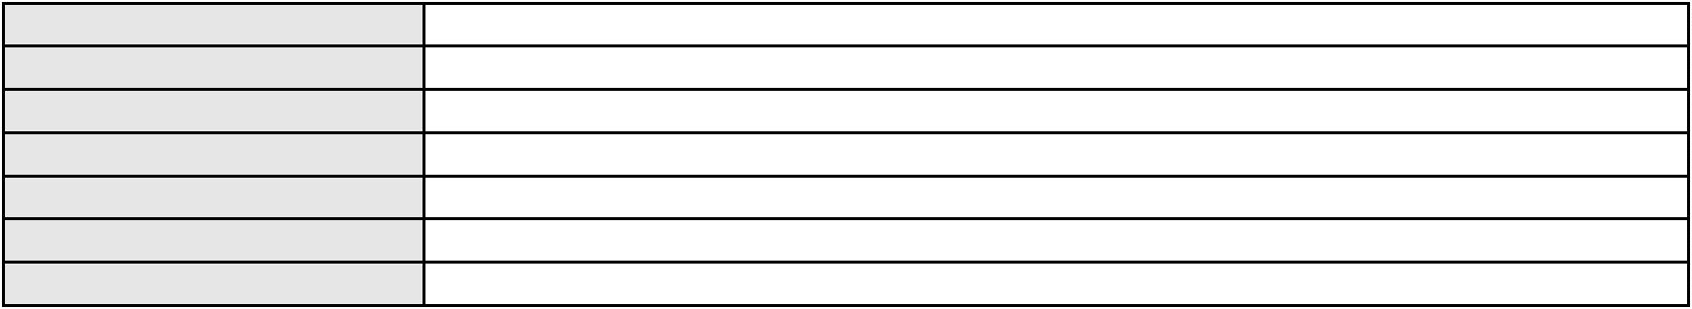

Processo
0263886-75.2022.8.06.0001
Polo ativo
VERONICA ALICE PINZON
Advogado(s) - Polo ativo
Polo passivo
MARCIO ALMEIDA GURGEL - (CE9023-A)
BRADESCO SAUDE S/A
Advogado(s) - Polo passivo WILSON SALES BELCHIOR - (CE17314-A)
Terceiros PROCURADORIA GERAL DE JUSTICA
Voto proferido pelo relator Não informado
Processo
0200209-78.2024.8.06.0170
Número de ordem
Órgão julgador
Órgão julgador colegiado
Relator
146
4º Gabinete da 3ª Câmara de Direito Privado
3ª Câmara de Direito Privado
PAULO DE TARSO PIRES NOGUEIRA
APELAÇÃO CÍVEL
Classe judicial
Assunto principal
Polo ativo
Indenização por Dano Moral
MARIA JACAUNA MOREIRA
FRANCISCO GUSTAVO MUNIZ DE MESQUITA - (CE31449-A)
BANCO BRADESCO S/A
Advogado(s) - Polo ativo
Polo passivo
Advogado(s) - Polo passivo FRANCISCO SAMPAIO DE MENEZES JUNIOR - (CE9075-A)
Terceiros Não informado
Voto proferido pelo relator Voto não liberado
Processo
0265691-29.2023.8.06.0001
Número de ordem
Órgão julgador
Órgão julgador colegiado
Relator
147
4º Gabinete da 3ª Câmara de Direito Privado
3ª Câmara de Direito Privado
PAULO DE TARSO PIRES NOGUEIRA
APELAÇÃO CÍVEL
Classe judicial
Assunto principal
Polo ativo
Tratamento médico-hospitalar
M. J. M. M.
Advogado(s) - Polo ativo
Polo passivo
BERNARDO DALL MASS FERNANDES - (CE18889-A)
BRADESCO SAUDE S/A
Advogado(s) - Polo passivo WILSON SALES BELCHIOR - (CE17314-A)
Terceiros PROCURADORIA GERAL DE JUSTICA
Voto proferido pelo relator Não informado
Processo
0286398-52.2022.8.06.0001
Número de ordem
Órgão julgador
Órgão julgador colegiado
Relator
148
4º Gabinete da 3ª Câmara de Direito Privado
3ª Câmara de Direito Privado
PAULO DE TARSO PIRES NOGUEIRA
APELAÇÃO CÍVEL
Classe judicial
Assunto principal
Polo ativo
Empréstimo consignado
ANA RAQUEL ARAUJO DA SILVA
DANILO LOPES DOS SANTOS - (CE46611-A)
Advogado(s) - Polo ativo
Polo passivo
BANCO DO BRASIL SA
BANCO DO BRASIL S.A.
Advogado(s) - Polo passivo DAVID SOMBRA PEIXOTO - (CE16477-A)
Terceiros PROCURADORIA GERAL DE JUSTICA
Voto proferido pelo relator Voto não liberado
Processo
0255253-07.2024.8.06.0001
Número de ordem
Órgão julgador
149
4º Gabinete da 3ª Câmara de Direito Privado
42

Processo
0255253-07.2024.8.06.0001
Órgão julgador colegiado
Relator
3ª Câmara de Direito Privado
PAULO DE TARSO PIRES NOGUEIRA
APELAÇÃO CÍVEL
Classe judicial
Assunto principal
Polo ativo
Cartão de Crédito
TEREZINHA ANTONIA DE ALBUQUERQUE GOMES
CARMINA BURANA GURGEL COELHO - (CE38440-A)
BANCO DO BRASIL SA
Advogado(s) - Polo ativo
Polo passivo
Advogado(s) - Polo passivo NEI CALDERON - (CE33485-A)
Terceiros Não informado
Voto proferido pelo relator Voto não liberado
Processo
0140065-73.2018.8.06.0001
Número de ordem
Órgão julgador
Órgão julgador colegiado
Relator
150
3º Gabinete da 3ª Câmara de Direito Privado
3ª Câmara de Direito Privado
MARCOS WILLIAM LEITE DE OLIVEIRA
APELAÇÃO CÍVEL
Classe judicial
Assunto principal
Polo ativo
Perdas e Danos
TOKIO MARINE SEGURADORA S.A.
JORGE LUIS BONFIM LEITE FILHO - (SP309115-A)
COMPANHIA ENERGETICA DO CEARA
Advogado(s) - Polo ativo
Polo passivo
Advogado(s) - Polo passivo ANTONIO CLETO GOMES - (CE5864-A)
Terceiros Não informado
Voto proferido pelo relator Não informado
43

